projektas

RIETAVO SAVIVALDYBĖS TARYBA

SPRENDIMAS
DĖL PRITARIMO RIETAVO SAVIVALDYBĖS TARYBOS IR MERO 2017 METŲ VEIKLOS ATASKAITAI

2018 m. balandžio 25 d. Nr. T1-
Rietavas

Vadovaudamasi Lietuvos Respublikos vietos savivaldos įstatymo 12 straipsnio 2 dalimi, 20 straipsnio 7 dalimi, Rietavo savivaldybės taryba n u s p r e n d ž i a:
Pritarti Rietavo savivaldybės tarybos ir mero 2017 m. veiklos ataskaitai (pridedama).
Sprendimas gali būti skundžiamas ikiteismine tvarka Lietuvos administracinių ginčų komisijos Klaipėdos apygardos skyriui (H. Manto g. 37, Klaipėda) arba Lietuvos Respublikos administracinių bylų teisenos įstatymo nustatyta tvarka Regionų apygardos administracinio teismo Klaipėdos rūmams (Galinio Pylimo g. 9, Klaipėda) per vieną mėnesį nuo šio sprendimo paskelbimo ar įteikimo suinteresuotai šaliai dienos.

Savivaldybės meras

PRITARTA
Rietavo savivaldybės tarybos
2018 m. balandžio 25 d.
sprendimu Nr. T1-

RIETAVO SAVIVALDYBĖS TARYBOS 2017 METŲ VEIKLOS ATASKAITA

Vadovaujantis Lietuvos Respublikos vietos savivaldos įstatymu ir Rietavo savivaldybės tarybos veiklos reglamentu, teikiama Tarybos veiklos ataskaita, kurioje pateikti faktiniai duomenys ir informacija apie pagrindinių funkcijų vykdymą.

2017 m. dirbo V šaukimo Rietavo savivaldybės taryba, kurią sudarė 17 narių. Jie atstovavo 4 politinėms partijoms: Lietuvos Respublikos liberalų sąjūdžiui (11 Tarybos narių), Lietuvos socialdemokratų partijai (2 Tarybos nariai), Tėvynės sąjungai-Lietuvos krikščionims demokratams (3 Tarybos nariai), Darbo partijai (1 Tarybos narys). 2017 m. birželio mėnesį Tarybos nario mandato atsisakė Povilas Batavičius, jį pakeitė Vaida Vaičikauskienė, rugsėjo mėn. Tarybos narę Almą Lengvenienę pakeitė Irena Bagdonienė.

2017 m. Taryba svarstė 231 (2016 m. – 196, 2015 m. – 228) sprendimų projektą, priėmė 226 sprendimus (2016 m. – 192, 2015 m. – 227). 4 sprendimų projektai apsvarstyti komitetuose, bet neteikti svarstyti Tarybai, 1 sprendimo projektą atmetė Lietuvos Respublikos Vyriausybės atstovo tarnyba (juos priimti turėjo Savivaldybės administracijos direktorius savo įsakymu).

Rietavo savivaldybės tarybos 2017 m. svarstytų sprendimų projektų ir
priimtų sprendimų skaičius

Posėdžiai | Data | Svarstyta  sprendimų projektų | Priimta sprendimų | Priimta sprendimų nuo kadencijos pradžios
1 posėdis | 02-23 | 47 | 45 | 429
2 posėdis | 03-14 | 1 | 1 | 430
3 posėdis | 03-30 | 21 | 21 | 451
4 posėdis | 04-27 | 25 | 23 | 474
5 posėdis | 05-18 | 28 | 28 | 502
6 posėdis | 06-15 | 13 | 13 | 515
7 posėdis | 07-13 | 19 | 19 | 534
8 posėdis | 09-14 | 25 | 25 | 559
9 posėdis | 10-26 | 13 | 12 | 571
10 posėdis | 11-09 | 1 | 1 | 572
11 posėdis | 11-30 | 18 | 18 | 590
12 posėdis | 12-21 | 20 | 20 | 610

2017 m. Savivaldybės administracija Tarybos veiklos reglamento nustatyta tvarka Tarybai svarstyti pateikė 231 (2016 m. – 196, 2015 m. – 224) sprendimų projektą: Teisės ir finansų skyrius – 109 (2016 m. – 80, 2015 m. – 102), Architektūros skyrius – 10 (2016 m. – 3, 2015 m. – 3), Kanceliarija – 23 (2016 m. – 15, 2015 m. – 35), Sveikatos, socialinės paramos ir rūpybos skyrius – 18 (2016 m. – 16, 2015 m. – 24), Švietimo, kultūros ir sporto skyrius – 22 (2016 m. – 21, 2015 m. – 21), Vietos ūkio skyrius – 35 (2016 m. – 45, 2015 m. – 32), Žemės ūkio skyrius – 2 (2016 m. – 2, 2015 m. – 5), specialistai, neįeinantys į Savivaldybės administracijos skyrius – 11 (2016 m. – 10, 2015 m. – 9). Sprendimų projektus teikė Savivaldybės kontrolierius – 1 (2016 m. – 1, 2015 m. – 1).

2017 METAIS RIETAVO SAVIVALDYBĖS TARYBOS SPRENDIMAIS PATVIRTINTOS PROGRAMOS, PLANAI, NUOSTATAI, DARBO REGLAMENTAS, TVARKOS, TAISYKLĖS IR ATASKAITOS

Patvirtintos programos:
2017 metų viešųjų darbų programa;
2017 metų užimtumo didinimo programa;
Savivaldybės tarybos Kontrolės komiteto 2017 m. antrojo pusmečio veiklos programa;
UAB „Rietavo komunalinis ūkis“ lėšų panaudojimo plėtrai ir ilgalaikio turto nusidėvėjimo atstatymo 2017-2019 metų programa;
Rietavo savivaldybės mokyklų mokytojų ir pagalbos mokiniui specialistų (išskyrus psichologus) 2018-2020 metų atestacijos programa;
Savivaldybės tarybos Kontrolės komiteto 2018 m. pirmojo pusmečio veiklos programa.

Patvirtinti planai:

Rietavo savivaldybės 2017–2019 metų strateginis veiklos planas;

Rietavo savivaldybės 2017 metų socialinių paslaugų planas;

Rietavo savivaldybės strateginis plėtros planas iki 2020 metų;

Rietavo savivaldybės tarybos 2017 metų antrojo pusmečio darbo planas;

Rietavo savivaldybės neformaliojo suaugusiųjų švietimo ir tęstinio mokymosi veiksmų planas 2017-2019 m.;

Rietavo savivaldybės 2017–2019 metų strateginio veiklos plano patikslinimas;

Rietavo savivaldybės tarybos 2018 metų pirmojo pusmečio darbo planas.

Patvirtinti nuostatai, darbo reglamentas:

Rietavo savivaldybės vietinės rinkliavos už komunalinių atliekų surinkimą iš atliekų turėtojų ir atliekų tvarkymą nuostatai;

Rietavo savivaldybės tarybos veiklos reglamento papildymas ir pakeitimas;

Rietavo savivaldybės seniūnaičių sueigos nuostatai;

Rietavo Mykolo Kleopo Oginskio meno mokyklos naujos redakcijos nuostatai;

Rietavo savivaldybės vietinės rinkliavos už komunalinių atliekų surinkimą iš atliekų turėtojų ir atliekų tvarkymą nuostatų papildymas.

Patvirtintos tvarkos, tvarkų aprašai ir taisyklės:
Rietavo savivaldybės neformaliojo vaikų švietimo lėšų skyrimo ir panaudojimo tvarkos aprašo pakeitimas;
Rietavo savivaldybės biudžeto sudarymo, vykdymo, asignavimų administravimo ir atskaitomybės taisyklės;
Tėvų globos netekusio vaiko laikinojo apgyvendinimo, laikinosios (trumpalaikės) socialinės globos (rūpybos) budinčio globėjo (rūpintojo) šeimoje organizavimo ir išmokų už vaiko globą (rūpybą) mokėjimo tvarkos Rietavo savivaldybėje tvarkos aprašas;
Integralios pagalbos paslaugų teikimo tvarkos aprašas;
Rietavo savivaldybės atliekų tvarkymo taisyklės;
Valstybinės žemės nuomos mokesčio administravimo tvarkos aprašas;
Skolų beviltiškumo, pastangų susigrąžinti šias skolas įrodymo ir beviltiškų skolų nurašymo taisyklės;
Rietavo savivaldybės biudžetinių įstaigų vadovų darbo apmokėjimo tvarka;
Rietavo savivaldybės butų ir kitų patalpų savininkų bendrijų valdymo organų, jungtinės veiklos sutartimi įgaliotų asmenų ir Savivaldybės vykdomosios institucijos paskirtų bendrojo naudojimo objektų administratorių veiklos, susijusios su įstatymų ir kitų teisės aktų jiems priskirtų funkcijų vykdymu, priežiūros ir kontrolės taisyklės;
Rietavo savivaldybės priešmokyklinio ugdymo organizavimo tvarkos aprašas;
Mokesčio už vaikų išlaikymą Rietavo sav. Tverų gimnazijos prailgintoje dienos grupėje tvarka;
Nevyriausybinių organizacijų ir bendruomeninės veiklos stiprinimo 2017-2019 metų veiksmų plano įgyvendinimo 2.3. priemonės „Remti bendruomeninę veiklą savivaldybėse“ įgyvendinimo Rietavo savivaldybėje aprašas;
Žmonių palaikų laidojimo tvarką Rietavo savivaldybės teritorijoje reglamentuojantys teisės aktai;
Naujų darbo vietų steigimo subsidijavimo ir mokesčių lengvatų teikimo verslo subjektams tvarkos aprašas;
Rietavo savivaldybės švietimo įstaigų vadovų darbo apmokėjimo tvarkos pakeitimas;
Rietavo savivaldybės mokinio krepšelio lėšų paskirstymo, perskirstymo ir naudojimo tvarkos aprašo pakeitimas;
Rietavo savivaldybės seniūnaičių rinkimų organizavimo tvarkos aprašas;
Rietavo savivaldybės želdynų ir želdinių apsaugos taisyklės;
Triukšmo prevencijos Rietavo savivaldybės viešosiose vietose taisyklės.

Pritarta ataskaitoms:
Rietavo savivaldybės visuomenės sveikatos stebėsenos 2016 m. ataskaitai;
Rietavo savivaldybės korupcijos prevencijos 2015-2017 metų programos įgyvendinimo 2016 metų ataskaitai;
Rietavo savivaldybės antikorupcijos komisijos 2016 metų veiklos ataskaitai;
Rietavo savivaldybės vykdomų visuomenės sveikatos priežiūros funkcijų įgyvendinimo 2016 metų ataskaitai;
Rietavo savivaldybės tarybos ir mero 2016 metų veiklos ataskaitai;
Rietavo savivaldybės administracijos direktoriaus 2016 metų veiklos ataskaitai;
VšĮ Rietavo pirminės sveikatos priežiūros centro 2016 metų veiklos ataskaitai;
Rietavo savivaldybės Kontrolės ir audito tarnybos 2016 metų veiklos ataskaitai;
Rietavo atviro jaunimo centro 2016 metų veiklos ataskaitai;
Rietavo savivaldybės kultūros įstaigų 2016 metų veiklos ataskaitoms;
Rietavo socialinių paslaugų centro 2016 metų veiklos ataskaitai;
Rietavo savivaldybės priešgaisrinės tarnybos 2016 metų veiklos ataskaitai;
Rietavo savivaldybės švietimo įstaigų vadovų 2016 metų veiklos ataskaitoms.

Patvirtintos ataskaitos ir finansinės atskaitomybės rinkiniai:
Rietavo savivaldybės nevyriausybinių organizacijų rėmimo programos 2016 metų lėšų panaudojimo ataskaita;
Rietavo savivaldybės aplinkos apsaugos rėmimo specialiosios programos 2016 metų priemonių vykdymo ataskaita;
Rietavo savivaldybės 2016 metų komunalinių atliekų surinkimo ir tvarkymo programos lėšų panaudojimo ataskaita;
Rietavo savivaldybės smulkaus ir vidutinio verslo rėmimo programos 2016 metų lėšų panaudojimo ataskaita;
Rietavo savivaldybės žemės ūkio rėmimo programos 2016 metų lėšų panaudojimo ataskaita;
Rietavo savivaldybės vietinės reikšmės kelių priežiūros ir plėtros programos 2016 metų lėšų panaudojimo ataskaita;
Rietavo savivaldybės 2016 metų valstybės lėšomis finansuojamų melioracijos statinių priežiūros ir remonto darbų įvykdymo ataskaita;
Rietavo savivaldybės bendruomenės rėmimo fondo 2016 metų lėšų panaudojimo ataskaita;
VšĮ Rietavo pirminės sveikatos priežiūros centro 2016 metų finansinių ataskaitų rinkinys;
UAB „Rietavo komunalinis ūkis“ 2016 metų metinis pranešimas, metinė finansinė atskaitomybė, pelnas (nuostolis);
Rietavo savivaldybės administracijos, Savivaldybei pavaldžių ir (arba) jos valdymo sričiai priskirtų viešųjų juridinių asmenų 2016 metų finansų kontrolės būklės ataskaita;
Rietavo savivaldybės 2016 metų biudžeto vykdymo ataskaitų ir konsoliduotųjų finansinių ataskaitų rinkinys.

2017 m. Savivaldybės taryba vykdė Lietuvos Respublikos Vyriausybės atstovo Telšių apskrityje reikalavimus. Gauti 6 reikalavimai. Visi įvykdyti („Dėl vaiko globos (rūpybos) organizavimo“, „Dėl Rietavo savivaldybės butų ir kitų patalpų savininkų bendrijų valdymo organų, jungtinės veiklos sutartimi įgaliotų asmenų ir Savivaldybės vykdomosios institucijos paskirtų bendrojo naudojimo objektų administratorių veiklos, susijusios su įstatymų ir kitų teisės aktų jiems priskirtų funkcijų vykdymu, priežiūros ir kontrolės taisyklių pakeitimo“ , „Dėl Lietuvos Respublikos neformaliojo suaugusiųjų švietimo ir tęstinio mokymosi įstatymo 8 straipsnio 2 dalies bei 17 straipsnio 2 dalies 2 punkto įgyvendinimo“, „Dėl Rietavo savivaldybės teritorijoje esančių kapinių tvarkymo, leidimo laidoti Rietavo savivaldybės teritorijoje esančių kapinių neprižiūrimose kapavietėse išdavimo tvarkos aprašo ir Rietavo savivaldybės teritorijoje esančių kapinių prižiūrėtojo kaupiamų duomenų tvarkymo sąlygų aprašo pakeitimo“, „Dėl Lietuvos Respublikos vietos savivaldos įstatymo 35 straipsnio 7 dalies įgyvendinimo“, „Dėl Rietavo savivaldybės tarybos veiklos reglamento pakeitimo“). 2015 m. gruodžio 16 d. reikalavimo „Dėl Lietuvos Respublikos vaiko teisių apsaugos pagrindų įstatymo 61 straipsnio 2 dalies įgyvendinimo ir savivaldybių bendruomenių vaiko teisių apsaugos tarybų pavyzdinių nuostatų 6 punkto vykdymo“ vykdymo terminas buvo kelis kartus atidėtas, nes nebuvo priimtas Lietuvos Respublikos vaiko teisių apsaugos pagrindų įstatymo pakeitimas.

KOMITETAI IR JŲ VEIKLA

Savivaldybės Taryba teikiamiems klausimams preliminariai nagrinėti, išvadoms ir pasiūlymams teikti, kontroliuoti, kaip laikomasi įstatymų ir vykdomi Tarybos sprendimai ir mero potvarkiai, yra sudariusi 5 komitetus:

Iš viso įvyko 41 komitetų posėdis, kuriuose apsvarstyti 379 klausimai.

Komitetai | Surengė posėdžių | Svarstė klausimų
Ūkio plėtros ir ekologijos komitetas | 10 (2016 m. – 10, 2015 m. – 9) | 106 (2016 m. – 85, 2015 m. – 80)
Švietimo, kultūros, sporto ir komitetas | 9 (2016 m. – 9, 2015 m. – 6) | 37 (2016 m. – 30, 2015 m. – 32)
Sveikatos ir socialinės paramos komitetas | 8 (2016 m. – 7, 2015 m. – 9) | 26 (2016 m. – 23, 2015 m. – 52)
Finansų ir ekonomikos komitetas | 10 (2016 m. – 10, 2015 m. – 9) | 203 (2016 m. – 153, 2015 m. – 155)
Kontrolės komitetas | 4 (2016 m. – 5, 2015 m. – 4) | 7 (2016 m. – 11, 2015 m. – 9)
Iš viso | 41 (2016 m. – 41, 2015 m. – 37) | 379 (2016 m. – 302, 2015 m. – 328)

Ūkio plėtros ir ekologijos komitetas (pirmininkas Albinas Maslauskas) svarstė klausimus dėl: projekto „Pastato Parko g. 10, Rietave, renovacija, pritaikant jį Rietavo Mykolo Kleopo Oginskio meno mokyklos veiklai“ rengimo ir įgyvendinimo; Rietavo savivaldybės tarybos 2016 m. gegužės 26 d. sprendimo Nr. T1-89 „Dėl projekto „Jūros upės kraštovaizdžio formavimas gamtinio karkaso teritorijoje Rietavo mieste“ parengimo ir įgyvendinimo“ papildymo; Rietavo savivaldybės žemės ūkio rėmimo programos 2016 metų lėšų panaudojimo ataskaitos patvirtinimo; Savivaldybės smulkaus ir vidutinio verslo rėmimo programos 2016 metų lėšų panaudojimo ataskaitos patvirtinimo; Rietavo savivaldybės vietinės reikšmės kelių priežiūros ir plėtros programos 2016 metų lėšų panaudojimo ataskaitos; Rietavo savivaldybės aplinkos apsaugos rėmimo specialiosios programos 2016 metų priemonių vykdymo ataskaitos patvirtinimo; Rietavo savivaldybės 2016 metų komunalinių atliekų surinkimo ir tvarkymo programos lėšų panaudojimo ataskaitos patvirtinimo; Rietavo savivaldybės 2016 metų valstybės lėšomis finansuojamų melioracijos statinių priežiūros ir remonto darbų įvykdymo atskaitos patvirtinimo; negyvenamųjų patalpų nuomos viešo konkurso būdu; Rietavo savivaldybės tarybos 2015 m. balandžio 30 d. sprendimo Nr. T1-23 „Dėl Rietavo savivaldybės administracinės komisijos sudarymo“ pripažinimo netekusiu galios; Rietavo savivaldybės tarybos 2015 m. balandžio 30 d. sprendimo Nr. T1-44 „Dėl Rietavo savivaldybės privatizavimo komisijos sudarymo ir jos veiklos nuostatų patvirtinimo“ 1 punkto pakeitimo; Rietavo savivaldybės komunalinių atliekų surinkimo ir tvarkymo 2017 metų sąmatos patvirtinimo; Rietavo savivaldybės parduodamų būstų ir pagalbinio ūkio paskirties pastatų sąrašo patvirtinimo; Rietavo savivaldybės aplinkos apsaugos rėmimo specialiosios programos 2016 metų sąmatos likučių paskirstymo 2017 m. patvirtinimo; Rietavo savivaldybės aplinkos apsaugos rėmimo specialiosios programos 2017 metų sąmatos patvirtinimo; 2017 metų viešųjų darbų programos patvirtinimo; Savivaldybės kontrolės ir audito tarnybos Savivaldybės kontrolieriaus, Centralizuotos vidaus audito tarnybos vadovo ir auditoriaus, administracijos valstybės tarnautojų tarnybinės veiklos vertinimo komisijos narių tarnybinės veiklos vertinimo komisijos sudarymo; Rietavo savivaldybės 2017 metų valstybės lėšomis finansuojamų melioracijos statinių priežiūros ir remonto darbų sąrašo patvirtinimo; negyvenamųjų patalpų nuomos sutarčių atnaujinimo; patalpų suteikimo panaudos pagrindais Telšių teritorinei darbo biržai; pritarimo Rietavo savivaldybės gyvenamųjų vietovių teritorijų ribų nustatymo planui; Rietavo savivaldybės 2017 metų biudžeto; pritarimo partnerystės sutarčiai įgyvendinant projektą „Rietavo savivaldybės Pelaičių gyvenvietės vandentiekio ir nuotekų tinklų statyba“; Rietavo savivaldybės vietinės rinkliavos už komunalinių atliekų surinkimą iš atliekų turėtojų ir atliekų tvarkymą dydžio nustatymo metodikos ir Rietavo savivaldybės vietinės rinkliavos už komunalinių atliekų surinkimą iš atliekų turėtojų ir atliekų tvarkymą nuostatų patvirtinimo; delegavimo į VšĮ „Rietavo žirgynas“ visuotinį dalininkų susirinkimą; nekilnojamojo turto pripažinimo nereikalingu arba netinkamu (negalimu) naudoti ir tolesnio jo panaudojimo; viešame aukcione parduodamo Savivaldybės nekilnojamojo turto ir kitų nekilnojamųjų daiktų sąrašo papildymo; Savivaldybės turto perdavimo patikėjimo teise VšĮ Rietavo pirminės sveikatos priežiūros centrui; Rietavo savivaldybės lankytinų vietų pavadinimų sąrašo patvirtinimo; delegavimo į VšĮ Rietavo turizmo ir verslo informacijos centro visuotinį dalininkų susirinkimą; Rietavo savivaldybės atliekų tvarkymo taisyklių patvirtinimo; Rietavo savivaldybės atstovo delegavimo į UAB „Telšių regiono atliekų tvarkymo centras“ visuotinį akcininkų susirinkimą; UAB „Rietavo komunalinis ūkis“ 2016 metų metinio pranešimo, metinės finansinės atskaitomybės, pelno (nuostolio) patvirtinimo; uždarosios akcinės bendrovės „Rietavo komunalinis ūkis“ valdybos išrinkimo; Rietavo savivaldybės tarybos 2016 m. gegužės 26 d. sprendimo Nr. T1-88 „Dėl projekto „Bešeimininkių pastatų Vatušių kaime Rietavo seniūnijoje likvidavimas“ parengimo ir įgyvendinimo“ papildymo; projekto „Pastato Budrikių kaime remontas ir pritaikymas bendruomenės reikmėms“ parengimo ir įgyvendinimo; projekto „Tverų Švč. Mergelės Marijos Apsilankymo bažnyčios komplekso sutvarkymas“ parengimo ir įgyvendinimo; Savivaldybės turto panaudos sutarties nutraukimo ir naujos sutarties sudarymo; Savivaldybės turto panaudos sutarties nutraukimo ir naujos sutarties sudarymo; Rietavo savivaldybės Kelių priežiūros ir plėtros programos finansavimo lėšų 2017 metų sąmatos patvirtinimo; pritarimo Rietavo savivaldybės priešgaisrinės tarnybos 2016 metų veiklos ataskaitai; Rietavo savivaldybės atliekų tvarkymo taisyklių patvirtinimo; valstybinės žemės nuomos mokesčio administravimo tvarkos aprašo patvirtinimo; valstybinės žemės nuomos mokesčio tarifų ir neapmokestinamų dydžių nustatymo 2017 metų mokestiniam laikotarpiui; neapmokestinamų žemės sklypų dydžių Rietavo savivaldybėje nustatymo 2017 metams; nekilnojamojo turto mokesčio tarifų nustatymo 2018 metams; bepiločių orlaivių skraidymo ribojimo teritorijų; Rietavo savivaldybėje esančių neprižiūrimų, apleistų ir nenaudojamų pastatų ir statinių, kuriems 2017 metais taikomas 3 procentų nekilnojamojo turto mokesčio tarifas, sąrašo patvirtinimo; asfaltuotinų žvyrkelių ruožų sąrašo prioritetinės eilės patvirtinimo; delegavimo į VšĮ Rietavo turizmo ir verslo informacijos centro visuotinį dalininkų susirinkimą; Rietavo savivaldybės vietinės reikšmės kelių ir gatvių sąrašo papildymo; pavadinimo gatvei suteikimo; įsipareigojimo padengti Rietavo savivaldybės neįgaliųjų draugijai perduoto automobilio, pritaikyto neįgaliesiems vežti, išlaikymo ir eksploatacijos išlaidas; pavadinimo gatvei suteikimo; 2017 metų užimtumo didinimo programos patvirtinimo; Rietavo savivaldybės strateginio plėtros plano iki 2020 metų patvirtinimo; Rietavo savivaldybės tarybos 2017 metų antrojo pusmečio darbo plano patvirtinimo; Rietavo savivaldybės tarybos 2016 m. birželio 23 d. sprendimo Nr. T1-111 „Dėl projekto „Rietavo Oginskių kultūros istorijos muziejaus kompleksinis sutvarkymas ir pritaikymas kultūrinėms, edukacinėms reikmėms“ parengimo ir įgyvendinimo“ 2 punkto pakeitimo; Rietavo savivaldybės butų ir kitų patalpų savininkų bendrijų valdymo organų, jungtinės veiklos sutartimi įgaliotų asmenų ir Savivaldybės vykdomosios institucijos paskirtų bendrojo naudojimo objektų administratorių veiklos, susijusios su įstatymų ir kitų teisės aktų jiems priskirtų funkcijų vykdymu, priežiūros ir kontrolės taisyklių patvirtinimo; Savivaldybės nekilnojamojo turto, pripažinto nereikalingu arba netinkamu (negalimu) naudoti, nurašymo; negyvenamųjų patalpų perdavimo VšĮ Rietavo pirminės sveikatos priežiūros centrui; žemės mokesčio tarifų 2018 metų mokestiniam laikotarpiui nustatymo; žmonių palaikų laidojimo tvarką Rietavo savivaldybės teritorijoje reglamentuojančių teisės aktų patvirtinimo; naujų darbo vietų steigimo subsidijavimo ir mokesčių lengvatų teikimo verslo subjektams tvarkos aprašo patvirtinimo; siūlymo įtraukti žemės sklypą į neprivatizuojamų žemės sklypų sąrašą; pastato Rietavo m., Paupio g. 8, perdavimo Rietavo savivaldybės administracijai; projekto „Rietavo miesto Kulių gatvės techninių parametrų gerinimas“ parengimo ir įgyvendinimo; Rietavo savivaldybės tarybos veiklos reglamento, patvirtinto Rietavo savivaldybės tarybos 2015 m. lapkričio 19 d. sprendimu Nr. T1-146, papildymo ir pakeitimo; Rietavo savivaldybės seniūnaičių rinkimų organizavimo tvarkos aprašo patvirtinimo; Rietavo savivaldybės seniūnaičių sueigos nuostatų patvirtinimo; projekto „Modernios edukacinės aplinkos kūrimas Rietavo lopšelyje-darželyje“ parengimo ir įgyvendinimo; nekilnojamojo turto pripažinimo nereikalingu arba netinkamu (negalimu) naudoti ir tolesnio jo panaudojimo; viešame aukcione parduodamo Savivaldybės nekilnojamojo turto ir kitų nekilnojamųjų daiktų sąrašo papildymo; sutikimo perimti valstybės turtą ir jo perdavimo; Rietavo savivaldybės kelių priežiūros ir plėtros programos finansavimo lėšų 2017 metų sąmatos patvirtinimo; projekto „Poilsio ir rekreacijos zonos įrengimas šalia Rietavo kunigaikščių Oginskių dvarvietės“ parengimo ir įgyvendinimo; projekto „Rietavo kunigaikščių Oginskių dvarvietės sutvarkymas ir pritaikymas bendruomeniniams poreikiams, naujų paslaugų teikimui“ parengimo ir įgyvendinimo; žemės sklypo (kadastrinis Nr. 6857/0004:72) performavimo; UAB „Rietavo komunalinis ūkis“ lėšų panaudojimo plėtrai ir ilgalaikio turto nusidėvėjimo atstatymo 2017-2019 metų programos patvirtinimo; jungtinės veiklos (partnerystės) sutarties, patvirtintos Rietavo savivaldybės tarybos 2016 m. birželio 23 d. sprendimu Nr. T1-112 „Dėl pritarimo dalyvauti projekte „Telšių regiono savivaldybes jungiančių turizmo trasų informacinės infrastruktūros plėtra“ ir lėšų skyrimo“, papildymo; Rietavo savivaldybės vietinės reikšmės kelių ir gatvių sąrašo, patvirtinto Rietavo savivaldybės tarybos 2016 m. kovo 17 d. sprendimu Nr. T1-40, papildymo; Rietavo savivaldybės Kelių priežiūros ir plėtros programos finansavimo lėšų 2017 metų sąmatos patvirtinimo; siūlymo įtraukti žemės sklypą į neprivatizuojamų žemės sklypų sąrašą; projekto „Sveikos gyvensenos skatinimas Rietavo savivaldybėje“ parengimo ir įgyvendinimo; fiksuotų pajamų mokesčio dydžių ir lengvatų, taikomų įsigyjant verslo liudijimus 2018 metais vykdomai veiklai, patvirtinimo; negyvenamųjų patalpų perdavimo Rietavo savivaldybės neįgaliųjų draugijai; Rietavo savivaldybės želdynų ir želdinių apsaugos taisyklių patvirtinimo; Rietavo savivaldybės atstovo delegavimo į neeilinį visuotinį UAB „Telšių regiono atliekų tvarkymo centras“ akcininkų susirinkimą; Rietavo savivaldybės tarybos 2017 m. vasario 23 d. sprendimo Nr. T1-23 „Dėl pritarimo jungtinės veiklos (partnerystės) sutarčiai įgyvendinant projektą „Rietavo savivaldybės Pelaičių gyvenvietės vandentiekio ir nuotekų tinklų statyba“ 1 punkto pakeitimo; Rietavo savivaldybės atstovo delegavimo į neeilinį visuotinį UAB „Telšių regiono atliekų tvarkymo centras“ akcininkų susirinkimą; triukšmo prevencijos Rietavo savivaldybės viešosiose vietose taisyklių patvirtinimo; projekto „Rietavo miesto Vatušių gatvės apšvietimo įrengimas“ parengimo ir įgyvendinimo; projekto „Rietavo seniūnijos Giliogirio kaimo gatvių apšvietimo įrengimas“ parengimo ir įgyvendinimo; Rietavo savivaldybės Rietavo seniūnijos Stumbrių kaimo Bangos gatvės geografinių charakteristikų pakeitimo; Rietavo savivaldybės susisiekimo infrastruktūros tobulinimo per miestus ir gyvenvietes prie (ant) valstybinės reikšmės kelių prioritetų sąrašo patvirtinimo; UAB „Rietavo komunalinis ūkis“ šilumos kainų dedamųjų antriesiems šilumos bazinės kainos dedamųjų galiojimo metams ir karšto vandens kainų dedamųjų nustatymo; katilinės su jai priklausančiais pastatais ir kitais statiniais perėmimo; Rietavo savivaldybės viešame aukcione parduodamo nekilnojamojo turto ir kitų nekilnojamųjų daiktų, priklausančių Savivaldybei nuosavybės teise, sąrašo pakeitimo; Rietavo savivaldybės būsto fondo ir socialinio būsto, kaip Savivaldybės būsto fondo dalies, sąrašo patvirtinimo; Rietavo savivaldybės turto investavimo ir UAB „Rietavo komunalinis ūkis“ įstatinio kapitalo didinimo; Rietavo savivaldybės tarybos 2018 metų pirmojo pusmečio darbo plano patvirtinimo; Rietavo savivaldybės vietinės rinkliavos už komunalinių atliekų surinkimą iš atliekų turėtojų ir atliekų tvarkymą nuostatų, patvirtintų Rietavo savivaldybės tarybos 2017 m. kovo 30 d. sprendimu Nr. T1-48, 29 punkto ir 1 priedo papildymo; Rietavo savivaldybės Kelių priežiūros ir plėtros programos finansavimo lėšų 2017 metų sąmatos patvirtinimo; negyvenamųjų patalpų nuomos sutarties atnaujinimo; Rietavo savivaldybės turto investavimo ir UAB „Rietavo komunalinis ūkis“ įstatinio kapitalo didinimo; rinkliavos mokėtojų, atleidžiamų nuo vietinės rinkliavos už komunalinių atliekų surinkimą iš atliekų turėtojų ir atliekų tvarkymą kintamosios dalies, sąrašo patvirtinimo.

Švietimo, kultūros ir sporto komitete (pirmininkė Janina Drevinskienė) buvo svarstyti klausimai dėl: kategorijos suteikimo Rietavo savivaldybės kultūros centrui; Rietavo savivaldybės kultūros centro Giliogirio filialo uždarymo; Rietavo savivaldybės neformaliojo vaikų švietimo lėšų skyrimo ir panaudojimo tvarkos aprašo 3, 4, 7, 10, 16, 25 punktų ir 9.2. papunkčio pakeitimo; Rietavo savivaldybės nevyriausybinių organizacijų rėmimo programos 2016 metų lėšų panaudojimo ataskaitos patvirtinimo; Rietavo savivaldybės tarybos 2016 m. kovo 17 d. sprendimo Nr. T1-35 „Dėl Nevyriausybinių organizacijų projektų vertinimo komisijos ir jos veiklos nuostatų patvirtinimo“ 1 punkto pakeitimo; Rietavo savivaldybės švietimo įstaigų klasių komplektų ir priešmokyklinio ugdymo grupių skaičiaus 2017-2018 mokslo metais nustatymo; Rietavo savivaldybės 2017 metų biudžeto projekto; Rietavo savivaldybės tarybos sprendimų pripažinimo netekusiais galios; Rietavo savivaldybės Irenėjaus Oginskio viešosios bibliotekos teikiamų atlygintinų paslaugų įkainių ir patalpų nuomos kainų nustatymo; pritarimo Rietavo atvirto jaunimo centro 2016 metų veiklos ataskaitai; pritarimo Rietavo savivaldybės kultūros įstaigų 2016 metų veiklos ataskaitoms; Rietavo lopšelio-darželio darbo vasaros metu; Rietavo savivaldybės tarybos sprendimų pripažinimo netekusiais galios; Dalios Baliutavičienės atleidimo iš Rietavo Lauryno Ivinskio gimnazijos direktorės pareigų; Rietavo savivaldybės strateginio plėtros plano iki 2020 metų patvirtinimo; Rietavo savivaldybės tarybos 2017 metų antrojo pusmečio darbo plano patvirtinimo; Rietavo savivaldybės priešmokyklinio ugdymo organizavimo tvarkos aprašo patvirtinimo; Rietavo savivaldybės neformaliojo suaugusiųjų švietimo ir tęstinio mokymosi veiksmų plano 2017-2019 m. patvirtinimo ir šio plano įgyvendinimo koordinatoriaus paskyrimo; mokslo metų pradžios ir trukmės Rietavo Mykolo Kleopo Oginskio meno mokykloje nustatymo; prailgintos dienos grupės Rietavo sav. Tverų gimnazijoje įsteigimo ir mokesčio už vaikų išlaikymą Rietavo sav. Tverų gimnazijos prailgintos dienos grupėje tvarkos patvirtinimo; Rietavo savivaldybės tarybos veiklos reglamento, patvirtinto Rietavo savivaldybės tarybos 2015 m. lapkričio 19 d. sprendimu Nr. T1-146, papildymo ir pakeitimo; patalpų, įgarsinimo aparatūros nuomos ir kitų Rietavo savivaldybės kultūros centro teikiamų atlygintinų paslaugų kainų nustatymo; mokinio krepšelio lėšų skyrimo; Rietavo savivaldybės mokinio krepšelio lėšų paskirstymo, perskirstymo ir naudojimo tvarkos aprašo, patvirtinto Rietavo savivaldybės tarybos 2016 m. vasario 18 d. sprendimu Nr. T1-19, 5.1.1. ir 5.3.1. papunkčių papildymo; Rietavo savivaldybės švietimo įstaigų vadovų darbo apmokėjimo tvarkos, patvirtintos Rietavo savivaldybės tarybos 2017 m. gegužės 18 d. sprendimu Nr. T1-113 „Dėl Rietavo savivaldybės biudžetinių įstaigų vadovų darbo apmokėjimo tvarkos patvirtinimo“, 16 ir 23 punktų pakeitimo; įgaliojimo Rietavo savivaldybės administracijos Švietimo, kultūros ir sporto skyriaus vedėjai Lidijai Rėkašienei; Rietavo savivaldybės švietimo įstaigų klasių komplektų ir priešmokyklinio ugdymo grupių skaičiaus 2017-2018 mokslo metais patikslinimo; Rietavo savivaldybės biudžetinių įstaigų etatų skaičiaus patvirtinimo; Rietavo Mykolo Kleopo Oginskio meno mokyklos adreso pakeitimo ir naujos redakcijos nuostatų patvirtinimo; pritarimo Rietavo savivaldybės švietimo įstaigų 2016 metų veiklos ataskaitoms; Rietavo savivaldybės mokytojų ir pagalbos mokiniui specialistų 2018-2020 metų atestacijos programų patvirtinimo; Rietavo Lauryno Ivinskio gimnazijos mokytojų ir pagalbos mokiniui specialistų (išskyrus psichologus) atestacijos komisijos patvirtinimo; Žadvainių pagrindinės mokyklos mokytojų ir pagalbos mokiniui specialistų (išskyrus psichologus) atestacijos komisijos patvirtinimo; Rietavo lopšelio-darželio mokyklos mokytojų ir pagalbos mokiniui specialistų (išskyrus psichologus) atestacijos komisijos patvirtinimo; Rietavo savivaldybės tarybos 2018 metų pirmojo pusmečio darbo plano patvirtinimo; laikinai einančios Rietavo savivaldybės Rietavo Mykolo Kleopo Oginskio meno mokyklos direktorės pareigas Jolitos Budriuvienės atleidimo ir Nerijaus Jasinskio skyrimo laikinai eiti Rietavo savivaldybės Rietavo Mykolo Kleopo Oginskio meno mokyklos direktoriaus pareigas.

Sveikatos ir socialinės paramos komitetas (pirmininkas Saulius Jonušas) 2017 m. svarstė klausimus dėl: Rietavo savivaldybės būsto fondo ir socialinio būsto, kaip Savivaldybės būsto fondo dalies, sąrašų patvirtinimo; Rietavo savivaldybės bendruomenės rėmimo fondo 2016 metų lėšų panaudojimo ataskaitos patvirtinimo; VšĮ Rietavo pirminės sveikatos priežiūros centro slaugos ir palaikomojo gydymo lovų skaičiaus nustatymo; delegavimo į VšĮ Plungės rajono savivaldybės greitosios medicinos pagalbos visuotinį dalininkų susirinkimą; Rietavo savivaldybės 2017 metų biudžeto projekto; pritarimo Rietavo savivaldybės visuomenės sveikatos stebėsenos 2016 m. ataskaitai; pritarimo Rietavo savivaldybės vykdomų visuomenės sveikatos priežiūros funkcijų įgyvendinimo 2016 metais ataskaitai; dėl socialinės globos kainos nustatymo; integralios pagalbos paslaugų teikimo tvarkos aprašo patvirtinimo; Rietavo savivaldybės biudžetinių įstaigų etatų skaičiaus patvirtinimo; pritarimo Rietavo pirminės sveikatos priežiūros centro 2016 metų veiklos ataskaitai ir 2017 m. veiklos užduočių patvirtinimo; VšĮ Rietavo pirminės sveikatos priežiūros centro 2016 metų finansinių ataskaitų rinkinio patvirtinimo; atstovo delegavimo į VšĮ Plungės rajono greitosios medicinos pagalbos visuotinį akcininkų susirinkimą; pritarimo Rietavo socialinių paslaugų centro 2016 metų veiklos ataskaitai; Specialiųjų poreikių lygio nustatymo ir jų tenkinimo komisijos sudarymo; Rietavo savivaldybės tarybos 2015 m. liepos 9 d. sprendimo Nr. T1-101 „Dėl Vienkartinių pašalpų skyrimo komisijos sudarymo ir jos veiklos nuostatų patvirtinimo“ 1 punkto pakeitimo; Rietavo savivaldybės 2017 metų socialinių paslaugų plano patvirtinimo; Rietavo savivaldybės strateginio plėtros plano iki 2020 metų patvirtinimo; Rietavo savivaldybės tarybos 2017 metų antrojo pusmečio darbo plano patvirtinimo; būsto nuomos sąlygų pakeitimo; Nevyriausybinių organizacijų ir bendruomeninės veiklos stiprinimo 2017-2019 metų veiksmų plano įgyvendinimo 2.3 priemonės „Remti bendruomeninę veiklą savivaldybėse“ įgyvendinimo Rietavo savivaldybėje aprašo patvirtinimo; Rietavo savivaldybės tarybos veiklos reglamento, patvirtinto Rietavo savivaldybės tarybos 2015 m. lapkričio 19 d. sprendimu Nr. T1-146, papildymo ir pakeitimo; Rietavo socialinių paslaugų centro teikiamų socialinių paslaugų kainų patvirtinimo; Rietavo savivaldybės tarybos 2018 metų pirmojo pusmečio darbo plano patvirtinimo; Rietavo savivaldybės tiesiogiai stebimo trumpo gydymo kurso paslaugų kabineto (Savivaldybės DOTS kabinetas) įsteigimo ir laikinųjų DOTS paslaugų teikimo; projekto „Ambulatorinių sveikatos priežiūros paslaugų Rietavo savivaldybėje prieinamumo tuberkulioze sergantiems asmenims gerinimas“ parengimo ir įgyvendinimo.

Finansų ir ekonomikos komitetas (pirmininkė Alma Lengvenienė, nuo rugsėjo mėn. – Jonas Eugenijus Bačinskas) nagrinėjo klausimus dėl: Rietavo savivaldybės biudžeto sudarymo, vykdymo, asignavimų administravimo ir atskaitomybės taisyklių patvirtinimo; lėšų, skiriamų tarnybinio mobiliojo ryšio sąskaitoms apmokėti, limito nustatymo; nekilnojamojo turto mokesčio lengvatos; valstybės turto, pripažinto nereikalingu arba netinkamu (negalimu) naudoti, nurašymo; sutikimo perimti valstybės turtą ir jo perdavimo; Rietavo savivaldybės komunalinių atliekų surinkimo ir tvarkymo 2016 m. sąmatos likučių paskirstymo 2017 metams ir komunalinių atliekų surinkimo ir tvarkymo 2017 metų sąmatos patvirtinimo; Rietavo sav. Tverų gimnazijos patalpų nuomos kainų nustatymo; Rietavo savivaldybės administracijos direktoriaus ir direktoriaus pavaduotojo darbo užmokesčio nustatymo; Rietavo savivaldybės 2017 metų biudžeto; Rietavo savivaldybės biudžetinių įstaigų etatų skaičiaus patvirtinimo; Rietavo savivaldybės Irenėjaus Oginskio viešosios bibliotekos teikiamų atlygintinų paslaugų įkainių ir patalpų nuomos kainų nustatymo; pritarimo Rietavo savivaldybės administracijos, Savivaldybei pavaldžių ir (arba) jos valdymo sričiai priskirtų viešųjų juridinių asmenų 2016 metų finansų kontrolės būklės ataskaitai; Dėl negyvenamųjų patalpų nuomos sutarties atnaujinimo; sutikimo perimti valstybės turtą ir jo perdavimo; Savivaldybės administracijos direktoriaus ir Savivaldybės administracijos direktoriaus pavaduotojo pareigybių aprašymų patvirtinimo; Dėl UAB „Rietavo komunalinis ūkis“ 2016 metų metinio pranešimo, metinės finansinės atskaitomybės, pelno (nuostolio) patvirtinimo; skolų beviltiškumo, pastangų susigrąžinti šias skolas įrodymo ir beviltiškų skolų nurašymo taisyklių patvirtinimo; valstybinės žemės nuomos mokesčio tarifų ir neapmokestinamų dydžių nustatymo 2017 metų mokestiniam laikotarpiui; neapmokestinamų žemės sklypų dydžių Rietavo savivaldybėje nustatymo 2017 metams; nekilnojamojo turto mokesčio tarifų nustatymo 2018 metams; nekilnojamojo turto įtraukimo į apskaitą; Savivaldybės būsto nuomos sąlygų pakeitimo; negyvenamųjų patalpų suteikimo pagal panaudos sutartį; mokyklinio autobuso perėmimo Rietavo savivaldybės nuosavybėn ir jo perdavimo valdyti, naudoti ir disponuoti patikėjimo teise; Rietavo savivaldybės biudžetinių įstaigų vadovų darbo apmokėjimo tvarkos patvirtinimo; Rietavo savivaldybės strateginio plėtros plano iki 2020 metų patvirtinimo; ilgalaikės paskolos iki 460,0 tūkst. Eurų paėmimo ir panaudojimo; Rietavo savivaldybės tarybos 2017 metų antrojo pusmečio darbo plano patvirtinimo; Rietavo savivaldybės Kelių priežiūros ir plėtros programos finansavimo lėšų 2017 metų sąmatos patvirtinimo; naujų darbo vietų steigimo subsidijavimo ir mokesčių lengvatų teikimo verslo subjektams tvarkos aprašo patvirtinimo; garantijos suteikimo UAB „Telšių regiono atliekų tvarkymo centras“; Rietavo savivaldybės 2016 metų biudžeto vykdymo ataskaitų ir konsoliduotųjų finansinių ataskaitų rinkinių patvirtinimo; Rietavo savivaldybės tarybos veiklos reglamento, patvirtinto Rietavo savivaldybės tarybos 2015 m. lapkričio 19 d. sprendimu Nr. T1-146, papildymo ir pakeitimo; patalpų, įgarsinimo aparatūros nuomos ir kitų Rietavo savivaldybės kultūros centro teikiamų atlygintinų paslaugų kainų nustatymo; fiksuotų pajamų mokesčio dydžių ir lengvatų, taikomų įsigyjant verslo liudijimus 2018 metais vykdomai veiklai, patvirtinimo; pripažinto nereikalingu arba netinkamu (negalimu) naudoti valstybei nuosavybės teise priklausančio turto nurašymo ir likvidavimo; turto perdavimo Rietavo Mykolo Kleopo Oginskio meno mokyklai; leidimo sujungti paimtas paskolas; Rietavo savivaldybės 2017 metų biudžeto padidinimo; Rietavo savivaldybės tarybos 2018 metų pirmojo pusmečio darbo plano patvirtinimo; Rietavo Oginskių kultūros istorijos muziejaus parduodamų leidinių ir suvenyrų antkainio nustatymo; Rietavo savivaldybės administracijos Tverų seniūnijos autobuso MERCEDES BENZ 308 nuomos įkainių patvirtinimo. Nagrinėti įstaigų prašymai.

Kontrolės komitetas (pirmininkas Povilas Batavičius, nuo rugsėjo mėnesio – Juozas Barsteiga) 2017 m. svarstė klausimus dėl: Rietavo savivaldybės 2016 metų biudžeto vykdymo ataskaitų ir konsoliduotųjų finansinių ataskaitų rinkinių patvirtinimo; Savivaldybės tarybos Kontrolės komiteto 2017 m. antrojo pusmečio veiklos programos patvirtinimo; Rietavo savivaldybės 2016 metų biudžeto vykdymo ataskaitų ir konsoliduotųjų finansinių ataskaitų rinkinių patvirtinimo; Savivaldybės tarybos Kontrolės komiteto 2017 m. antrojo pusmečio veiklos programos patvirtinimo; Rietavo savivaldybės Kontrolės ir audito tarnybos 2018 metų veiklos plano; Rietavo savivaldybės tarybos Kontrolės komiteto 2018 metų pirmojo pusmečio veiklos programos patvirtinimo; Rietavo savivaldybės tarybos 2018 metų pirmojo pusmečio darbo plano patvirtinimo.

KOMISIJOS IR JŲ VEIKLA

Savivaldybės taryba 2015 m. patvirtino tris nuolatines komisijas: Etikos komisiją (pirmininkė – Virginija Jakavičienė), Antikorupcijos komisiją (pirmininkas – Arturas Kungys) ir Administracinę komisiją (pirmininkė – Vilija Razmienė).
2017 m. vasario 23 d. sprendimu Nr. T1-32 „Dėl Rietavo savivaldybės tarybos 2015 m. balandžio 30 d. sprendimo Nr. T1-23 „Dėl Rietavo savivaldybės administracinės komisijos sudarymo“ ir 2015 m. lapkričio 19 d. sprendimo Nr. T1-161 „Dėl Rietavo savivaldybės tarybos 2015 m. balandžio 30 d. sprendimo Nr. T1-23 „Dėl Rietavo savivaldybės administracinės komisijos sudarymo“ 1 punkto pakeitimo“ pripažinimo netekusiais galios“ Taryba panaikino Administracinę komisiją.
2017 metais įvyko 1 Etikos komisijos posėdis, kuriame svarstytas 1 klausimas – Vyriausiosios tarnybinės etikos raštas.
Antikorupcijos komisija posėdžiavo vieną kartą. Aptarti gyventojų apklausos apie gyventojų požiūrį į korupciją, jos paplitimą ir Savivaldybės teikiamų paslaugų kokybę rezultatai, diskutuota apie gautus Savivaldybės administracijos darbuotojų anoniminės apklausos tolerancijos korupcijai indekso nustatymo rezultatus. Taip pat svarstytas Rietavo savivaldybės korupcijos prevencijos 2015-2017 metų programos priemonių 2016 m. vykdymas ir Savivaldybės antikorupcijos komisijos 2016 m. veiklos ataskaita.

Vadovaudamasi Lietuvos Respublikos vietos savivaldos įstatymo 15 straipsnio 5 dalimi ir Rietavo savivaldybės tarybos veiklos reglamentu, Savivaldybės taryba savo kadencijos laikotarpiui sudarė 16 kitų komisijų ir tarybų: Savivaldybės kontrolės ir audito tarnybos Savivaldybės kontrolieriaus, Centralizuotos vidaus audito tarnybos vadovo, auditoriaus, Savivaldybės administracijos valstybės tarnautojų tarnybinės veiklos vertinimo komisijos narių tarnybinės veiklos vertinimo, Vienkartinių pašalpų skyrimo, Lėšų sporto klubų ir trenerių projektams finansuoti paskirstymo, Nevyriausybinių organizacijų projektų, Rietavo savivaldybės privatizavimo, Rietavo savivaldybės smulkaus ir vidutinio verslo ir žemės ūkio rėmimo programos projektų ir paraiškų vertinimo, Rietavo savivaldybės Garbės piliečio vardo suteikimo, Rietavo savivaldybės socialinių paslaugų teikimo, Specialiųjų poreikių nustatymo ir jų tenkinimo, Rietavo savivaldybės saugaus eismo, Rietavo savivaldybės neveiksnių asmenų būklės peržiūrėjimo komisijos, Rietavo savivaldybės psichologinių krizių valdymo grupė, Rietavo savivaldybės sporto taryba, Rietavo savivaldybės jaunimo reikalų taryba, Rietavo savivaldybės bendruomenės rėmimo fondo taryba, Rietavo savivaldybės bendruomenės sveikatos taryba.

Lėšų sporto klubų ir trenerių projektams finansuoti paskirstymo komisija 2017 metais rinkosi 1 kartą. Buvo svarstomas sporto klubų paraiškų finansavimas 2017 m.
Rietavo savivaldybės bendruomenės rėmimo fondo tikslas – iškilus ekstremaliai situacijai finansiškai remti Rietavo savivaldybės gyventojus, kuriems įstatymų nustatytais atvejais parama negalima arba jos nepakanka. Šeima (vienas gyvenantis asmuo), kuriai reikia paramos, rašo fondo tarybai prašymą, pateikia dokumentus, įrodančius paramos būtinumą. Taryba, atsižvelgdama į turimą lėšų kiekį ir prioritetus, skiria paramą. Fondo taryba 2017 metais surengė 1 posėdį. Svarstytas prašymas dėl paramos skyrimo nelaimės atveju. Skirta ir iš fondo lėšų išmokėta 1000 Eurų.
Rietavo savivaldybės bendruomenės sveikatos taryba 2017 metais surengė 1 posėdį. Parengė visuomenės sveikatos rėmimo specialiosios programos lėšų paskirstymo projektą. Teikė jį tvirtinti Savivaldybės administracijos direktoriui.
Rietavo savivaldybės socialinių paslaugų skyrimo komisija 2017 metais surengė 12 posėdžių, kuriuose apsvarstyti 53 asmenų prašymai. Socialinės paslaugos skirtos 53 asmenims (šeimoms). Iš jų: ilgalaikė socialinė globa – 5, trumpalaikė socialinė globa – 17, integrali pagalba – 31. 1 asmuo atsisakė ilgalaikės socialinės globos.
Vienkartinių pašalpų skyrimo komisija 2017 metais surengė 5 posėdžius, kuriuose apsvarstyti 33 asmenų prašymai. Vienkartinė piniginė parama skirta 25 asmenims (šeimoms). Iš jų: nukentėjus nuo gaisro – 1, sunkios ligos atveju – 4, esant sunkiai materialinei padėčiai – 20.
Specialiųjų poreikių nustatymo ir jų tenkinimo komisija 2017 metais surengė 7 posėdžius. Apsvarstyti 41 asmens, kuriems nustatytas specialusis nuolatinės priežiūros (pagalbos) ir/arba specialusis transporto išlaidų kompensacijos poreikis, prašymai. Specialiųjų poreikių lygis nustatytas 41 asmeniui. Iš jų: didelių specialiųjų poreikių lygis – 35 asmenims, vidutinių specialiųjų poreikių lygis – 6 asmenims. 27 asmenims, kuriems nustatytas specialusis nuolatinės slaugos poreikis, nustatytas didelių specialiųjų poreikių lygis, 14 asmenų sukakus senatvės pensijos amžių, darbingumo lygis prilygintas specialiųjų poreikių lygiui.
Centralizuotos vidaus audito tarnybos vadovo, auditoriaus, Savivaldybės administracijos valstybės tarnautojų tarnybinės veiklos vertinimo komisijos narių tarnybinės veiklos vertinimo komisija 2017 m. posėdžiavo vieną kartą. Buvo svarstomas klausimas dėl kvalifikacinės klasės suteikimo Savivaldybės kontrolieriui.
2017 metais vyko 2 Rietavo savivaldybės saugaus eismo komisijos posėdžiai, surašyti 2 protokolai. Spręsti klausimai dėl naujų kelio ženklų įrengimo, saugesnių eismo sąlygų Rietavo savivaldybėje.
Rietavo savivaldybės smulkaus ir vidutinio verslo ir žemės ūkio rėmimo programos projektų ir paraiškų vertinimo komisija 2017 m. sušaukė 2 posėdžius, kurių metu buvo apsvarstyta 10 smulkaus ir vidutinio verslo subjektų prašymų dėl finansinės paramos skyrimo iš Smulkaus ir vidutinio verslo rėmimo programos ir 14 ūkininkų prašymų dėl finansinės paramos skyrimo iš Žemės ūkio rėmimo programos. Komisija rekomendavo Savivaldybės administracijos direktoriui skirti paramą visiems subjektams, pateikusiems prašymus dėl finansinės paramos skyrimo.
Rietavo savivaldybės jaunimo reikalų taryba 2017 metais turėjo 2 posėdžius. Pirmajame posėdyje pagrindinis klausimas buvo suformuluoti jaunimo srities pasiūlymus „Rietavo savivaldybės strateginiam plėtros planui iki 2020 m.“ Buvo pasiūlytos ir į Planą įtrauktos 8 priemonės, susijusios su Savivaldybės jaunimo politikos plėtra. Antrasis posėdis vyko dėl numatomo susitikimo su Lietuvos Respublikos Socialinės apsaugos ir darbo ministerijos viceministru ir Jaunimo reikalų departamento direktoriumi.
2017 m. balandžio mėn. Rietavo savivaldybės psichologinių krizių valdymo grupė organizavo Rietavo savivaldybės bendruomenės, švietimo, socialinių įstaigų darbuotojų susitikimą su savižudybių prevencijos modelio kūrėjais, savižudybių prevencijos ekspertais: Vilniaus universiteto doktorantu, Jaunimo linijos mokymų ekspertu Antanu Grižu ir Psichinės sveikatos centro vadovu Mariumi Strička. Susitikimo tema – „Savižudybės ženklai: kaip juos atpažinti ir kaip reaguoti“. 2017 m. balandžio mėn. Grupės narys dalyvavo Lietuvos Respublikos Seimo savižudybių ir smurto prevencijos komisijos posėdyje. Posėdžio metu buvo aptartos prevencijos priemonių finansavimo galimybės. 2017 m. gegužės mėn., bendradarbiaujant su Klaipėdos rajono visuomenės sveikatos biuru, Valstybiniam visuomenės sveikatos stiprinimo fondui pateikta bendruomeninių gebėjimų stiprinimo savižudybių prevencijos srityje paraiška. Projektu siekiama apmokyti kuo daugiau bendruomenės narių atpažinti krizę išgyvenantį, žinoti, kur galima nukreipti tokį žmogų. Projekto vykdymui skirtas finansavimas. Veikla pradėta vykdyti 2018 metais. 2017 m. rugpjūčio mėn. grupės nariai, Savivaldybės administracijos atstovai dalyvavo konferencijoje „Savižudybių prevencija: patirtis ir perspektyvos“, kurios metu dalintasi patirtimis. 2017 m. gruodžio mėn. vyko Grupės narių susitikimas su Plungės „Rotary“ klubo nariais. „Rotary“ klubo nariams pristatytas savižudybių prevencijos projektas, kalbėta apie pagalbos mechanizmą.
Nevyriausybinių organizacijų projektų vertinimo komisija rinkosi tris kartus. Buvo išnagrinėta ir įvertinta 16 nevyriausybinių organizacijų pateiktų prašymų: 15 paraiškų prašoma skirti finansavimą projektų įgyvendinimui, 1 prašymas – dėl išlaidų kompensavimo nevyriausybinės organizacijos išregistravimui. Savivaldybės administracijos direktoriui pateiktas siūlymas skirti finansavimą projektų įgyvendinimui ir apmokėti patirtas išlaidas.
2017 metais Rietavo savivaldybės neveiksnių asmenų būklės peržiūrėjimo komisija, Rietavo savivaldybės sporto taryba, Rietavo savivaldybės privatizavimo ir Rietavo savivaldybės Garbės piliečio vardo suteikimo komisijos neposėdžiavo.

RIETAVO SAVIVALDYBĖS MERO 2017 METŲ VEIKLOS ATASKAITA

Vadovaudamasis Lietuvos Respublikos vietos savivaldos įstatymo 16 straipsnio 19 punktu, Rietavo savivaldybės tarybos reglamento, patvirtinto Rietavo savivaldybės tarybos 2015 m. lapkričio 19 d. sprendimu Nr. T1-146, 171 punktu, teikiu Savivaldybės tarybai ataskaitą.

SAVIVALDYBĖS SOCIALINĖ IR EKONOMINĖ SITUACIJA

Remiantis Lietuvos statistikos departamento duomenimis, 2018 m. pradžioje Rietavo savivaldybėje gyvena 7553 nuolatinių gyventojų arba apytiksliai 0,27 proc. Lietuvos gyventojų, tai sudaro 4,88 proc. Telšių apskrities gyventojų. 2018 m. pradžioje gyventojų skaičius sumažėjo 174 gyventojų, lyginant su 2015 m. vidutiniškai Rietavas per metus netenka po 150 gyv., išskyrus 2016 m., per kuriuos netekome 211 gyv.

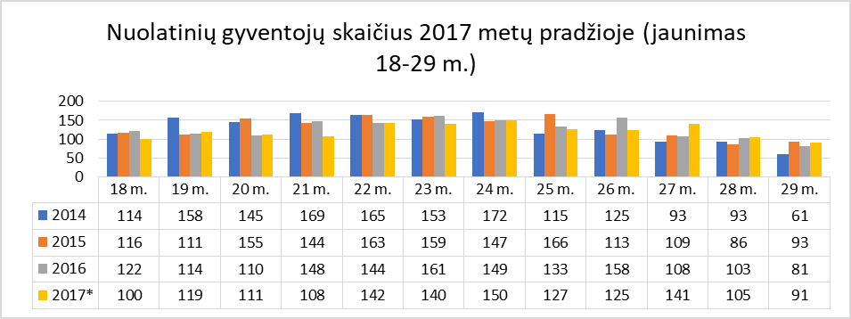

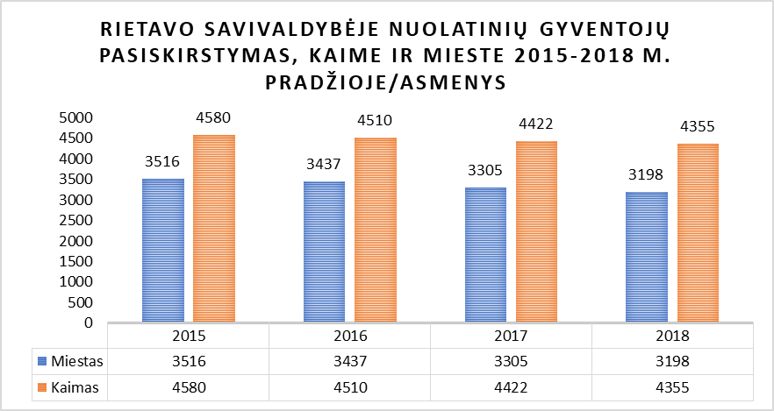

Statistikos departamento pateiktais duomenimis gyventojų pasiskirstymas Savivaldybėje yra toks: kaime gyvena 4355 asmenys, o mieste – 3198 asmenys. Pagal lytį ir amžių iki 15 metų ir darbingo amžiaus gyventojų yra daugiau vyrų negu moterų (pav. 9). Tai rodo, kad jaunos moterys nuo 16 iki 50 metų išvyksta iš Rietavo. Prielaida, kad darbingo amžiaus moterys neranda kur realizuoti savęs darbo rinkoje, trūksta paslaugų, laisvalaikio formų ir kt. Tačiau nuo 50 metų moterų daugiau negu vyrų, 85 ir vyresnių gyventojų pagal lyti yra daugiau moterų – 152, vyrų – 49.
Darbingi Rietavo savivaldybės žmonės 2018 m. pradžioje – 4810 gyventojai, iš jų 2537 vyrai ir 2273 moterys.
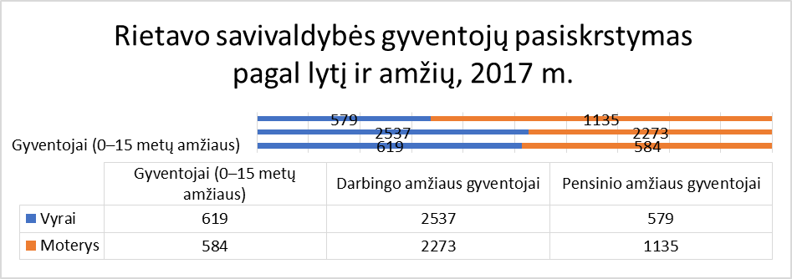
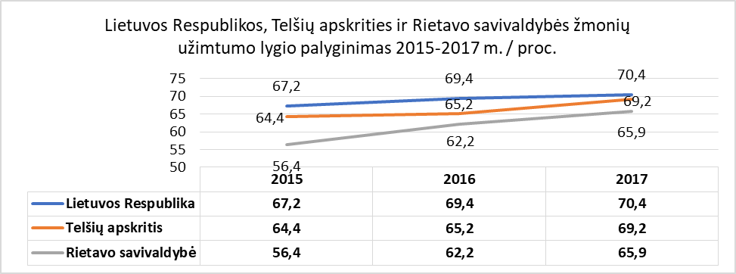

Rietavo savivaldybėje registruotų bedarbių skaičius 2014-2017 m.
 | 2014-01-01 | 2015-01-01 | 2016-01-01 | 2017-01-01
Bedarbių skaičius | 498 | 467 | 410 | 569
Bedarbių proc. nuo darbingo amžiaus gyventojų | 9,73 | 9,19 | 8,2 | 7,3
Moterų | 286 | 259 | 206 | 158
Vyrų | 212 | 208 | 204 | 360
Ilgalaikių bedarbių sk. | 169 | 141 | 124 | 114
Proc. nuo visų bedarbių | 33,9 | 30,2 | 30,2 | 31,7
Laisvų darbo vietų skaičius | 427 | 305 | 345 | 376
5 paklausiausios profesijos | - Tinkuotojas  - Mūrininkas  - Miško pjovėjas  - Medienos apdirbimo įrangos operatorius  - Pagalbinis darbininkas | - Plataus profilio statybininkas  - Šaltkalvis-suvirintojas  - Tolimųjų reisų vairuotojas  - Medienos apdirbimo įrangos operatorius  - Pardavėjas | - Plataus profilio statybininkas  - Šaltkalvis-suvirintojas  - Tolimųjų reisų vairuotojas  - Medienos apdirbimo įrangos operatorius  - Pardavėjas | - Pagalbinis darbininkas  - Pardavėjas  - Vairuotojas  - Traktorininkas  - Virėjas
Šaltinis – Telšių teritorinė darbo birža

Vertinant bendrą ekonominę situaciją Rietavo savivaldybėje, galima konstatuoti, kad ekonominė situacija yra patenkinama, vyrauja smulkios ir vidutinės įmonės. Remiantis Lietuvos statistikos departamento duomenimis, vyrauja smulkios įmonės. Rietavo savivaldybėje itin daug (79,58 proc.) tokių, kuriose dirba ne daugiau kaip 10 darbuotojų (žr. 19 pav.). Džiugina nuolat augančių individualių asmenų, užsiimančių komercine veikla, skaičius – 488 per 2017 m. 2017 m. pabaigos duomenimis, Rietavo savivaldybės ūkio subjektuose iš viso dirbo 3669 tūkst. darbuotojų.
Rietavo savivaldybės ūkio struktūra išsiskiria gana didele didmeninės ir mažmeninės prekybos, transporto ūkio subjektų dalimi. Dėl patogios transporto infrastruktūros ir gausaus tranzitinio transporto srauto, yra įsteigta daug transporto ir sandėliavimo įmonių. Matomas nežymus mažų ir vidutinių įmonių atsigavimo pokytis skaičiaus, kurių veiklos rūšis – didmeninė ir mažmeninė prekyba (nuo 2016 m. – 33, o 2018 – 37 ūkio subjektai), žemės ūkis, miškininkystė ir žuvininkystė (2016 m. pr. – 21, 2018 m. pr.– 23), meninė, pramoginė ir poilsio organizavimo veikla (2016 m. pr. – 7, 2018 m. pr. – 17), profesinė, mokslinė, techninė veikla (2016 m. pr. – 13, 2018 m. pr.– 15). Sumažėjo įmonių, kurių veiklos rūšis – transportas ir saugojimas, statyba.
Įregistruotų įmonių skaičius. Remiantis gautais VMI duomenimis, 2018-02-15 d. rašto Nr. (24.4E)-MPD2-236, Rietavo savivaldybėje 2017 m. sausio 1 d. registruotų įmonių skaičius – 13, veikiančios – 344, bankrutavusių – 12, išregistruota - 12. Per 2017 metus naujai įregistruota 12 ūkio subjektų: tame skaičiuje UAB - 6, mažoji bendrija – 5, asociacijos - 1,viešoji įstaiga – 1. Per 2017 m. pagal individualios veiklos pažymą veiklą vykdė 226 gyventojai, iš jų jaunuoliai (18-29 m.) – 32, pagal verslo liudijimus – 262. Rietavo savivaldybėje išregistruotų ūkio subjektų skaičius: UAB – 5, asociacijos – 3, individualios įmonės – 2, mažoji bendrija – 1, VšĮ – 1. Bankrutavusių, likviduojamų juridinių asmenų skaičius – 12 ūkio subjektų: UAB- 6, asociacijos – 2, individualios įmonės – 4, kitos ne pelno siekiančios organizacijos – 2.

Metai | UAB | MB | IĮ | Bendrijos | Asociacijos | Labdaros organizacijos | VšĮ | Profesinės sąjungos | Biudžetinės įstaigos | Žemės ūkio bendrovės | Individuali veikla | Verslo liudijimai | Iš viso
2017 | 6 | 5 | - | - | 1 | - | 1 | - | - | - | 226 | 262 | 488
2016 | 6 | 3 | 1 | - | 1 | - | - | 1 | 1 | - | 293 | 294 | 600
2015 | 5 | 1 | 2 | - | 5 | - | 1 | - | - | 1 | 87 | 554 | 656
Šaltinis – Valstybinė mokesčių inspekcija

Duomenys apie įregistruotus, išregistruotus ir veikiančius ūkio subjektus Rietavo savivaldybėje per 2017 metus

Ūkio subjektų teisinė forma | Įregistruotų ūkio subjektų skaičius | Išregistruotų ūkio subjektų skaičius | Juridinių asmenų skaičius 2017-12-31 | Iš jų
 |  |  |  | Veikiančių juridinių asmenų skaičius | Bankrutavusių, likviduojamų juridinių asmenų skaičius
UAB, AB | 6 | 5 | 132 | 126 | 6
Asociacija | 1 | 3 | 69 | 69
Individuali įmonė |  | 2 | 82 | 78 | 4
Mažoji bendrija | 5 | 1 | 18 | 18
Biudžetinė įstaiga |  |  | 13 | 13
Žemės ūkio bendrovė |  |  | 5 | 5
Viešoji įstaiga | 1 | 1 | 7 | 7
Kooperatinė bendrovė (kooperatyvas) |  |  | 10 | 10
Kitos ne pelno siekiančios organizacijos |  |  | 20 | 18 | 2
Iš viso | 13 | 12 | 356 | 344 | 12
Šaltinis – Klaipėdos apskrities valstybinė mokesčių inspekcija
Darbo rinka. Remiantis Telšių teritorinės darbo biržos duomenimis, 2017 m. sausio 1 d. Rietavo savivaldybėje nedarbo lygis – 7,3 proc., kai Telšių apskrityje – 8,8 proc., o šalies nedarbo lygį sudarė 7,9 proc. visų darbingo amžiaus šalies gyventojų.
Daugiausiai yra ieškoma nekvalifikuoto darbo. Populiariausias ieškomas darbas – nekvalifikuotas pagalbinis ir statybų darbininkas. Daugiausiai asmenų įdarbinama statybų sektoriaus įmonėse Klaipėdos rajone ir Plungėje. Pagal profesijas: plataus profilio statybų darbininkas, vamzdžių montuotojas, grindinio klojėjas. Taip pat nemažai įdarbinama kelio darbininkais, medienos apdirbimo staklių operatoriais, pagalbiniais darbininkais medienos apdirbimo įmonėse, maisto pramonės cecho darbininkais.
Lentelė 14. Rietavo savivaldybėje registruotų bedarbių skaičius 2015-2018 m. pradžioje
 | 2015-01-01 | 2016-01-01 | 2017-01-01 | 2018-01-01
Bedarbių skaičius | 467 | 410 | 569 | 591
Bedarbių proc. nuo darbingo amžiaus gyventojų | 9,19 | 8,2 | 7,3 | 7,3
Moterų | 259 | 206 | 158 | 254
Vyrų | 208 | 204 | 360 | 337
Ilgalaikių bedarbių sk. | 141 | 124 | 114 | 80
Proc. nuo visų bedarbių | 30,2 | 30,2 | 31,7 | 22,7
Laisvų darbo vietų skaičius | 305 | 345 | 376 | 313
5 paklausiausios profesijos | - Plataus profilio statybininkas  - Šaltkalvis - suvirintojas  - Tolimųjų reisų vairuotojas  - Medienos apdirbimo įrangos operatorius  - Pardavėjas | - Plataus profilio statybininkas  - Šaltkalvis- suvirintojas  - Tolimųjų reisų vairuotojas  - Medienos apdirbimo įrangos operatorius  - Pardavėjas | - Pagalbinis darbininkas  - Pardavėjas  - Vairuotojas  - Traktorininkas  - Virėjas | - Pagalbinis darbininkas  - Žemės ūkio darbininkas  - Pardavėjas  - Vairuotojas  - Traktorininkas  - Virėjas
Šaltinis – Telšių teritorinė darbo birža
Veikiantys ūkio subjektai. Pažvelgus į metinius pokyčius, galima pastebėti, kad kasmet uždarųjų akcinių bendrovių skaičius didėja (nuo 2016 iki 2018 metų pradžios jų padaugėjo nuo 89 iki 90 vienetų, bet, palyginus 2016 m. pr., net 5 sumažėjo), individualių įmonių taip pat daugėja (nuo 2016 iki 2018 metų pradžios jų padaugėjo nuo 38 iki 45 vienetų), asociacijų skaičius nuo 2016 m. padidėjo net 10.

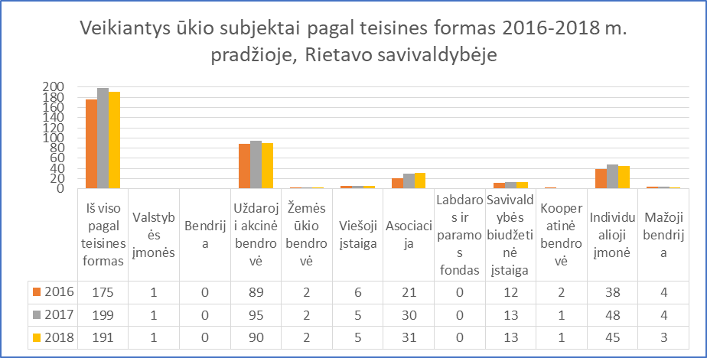
Veikiantys ūkio subjektai pagal teisines formas ir metus (palyginimas 2016 -2018 m. pradžioje). Šaltinis – Lietuvos statistikos departamentas

Palyginus veikiančius ūkio subjektus pagal pajamų grupes, 2016-2018 metų pradžioje padidėjo įmonių, generuojančių pajamas iki 9 999 eurų – nuo 50 iki 69, tačiau sumažėjo subjektų, lyginant su 2017 m. pradžia. Matomas sumažėjimas ūkio subjektų pajamų grupėse nuo 50 000-99 999 Eur , padidėjo 10 000 000-19 999 999 Eur – nuo 1 iki 2 įmonių.
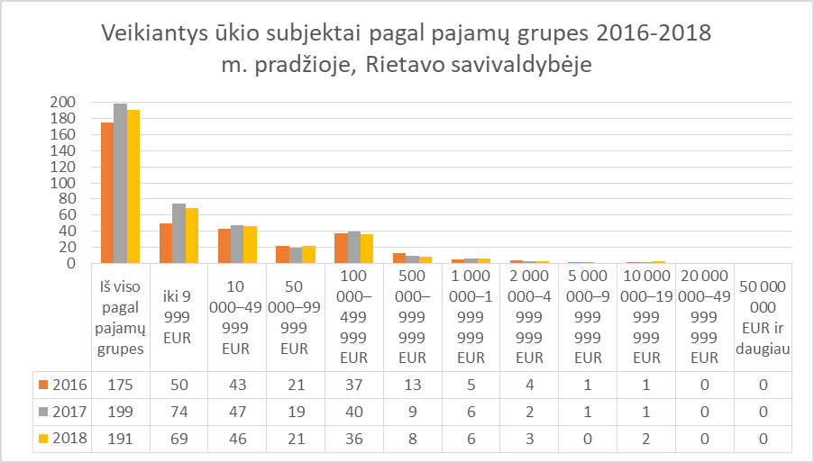
Veikiantys ūkio subjektai pagal pajamų grupes ir metus (palyginimas 2016 -2018 m. pradžioje). Šaltinis – Lietuvos statistikos departamentas

Palyginus 2016 – 2018 m. pradžioje veikiančių ūkio subjektus pagal darbuotojų skaičių, pastebima, kad įmonės mažina darbuotojų, vyrauja iki 4 darbuotojų, stabiliai per lyginamuosius trejus metus laikosi 28 įmonės – iki 9. Gerokai padidėjo nuo 2016 m. pr. Įmonių, turinčių nuo 10 iki 19 darbuotojų.

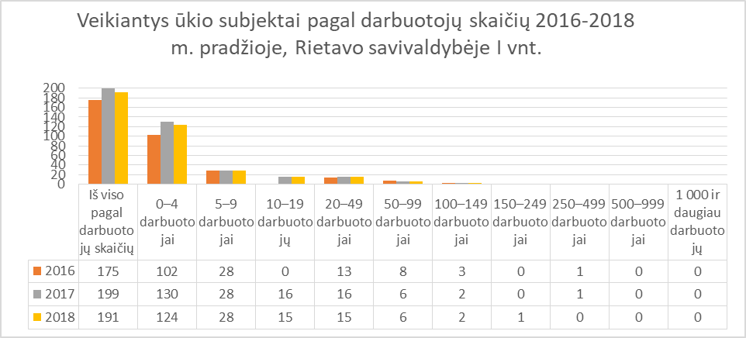

Per 2017 m. įvyko pokytis – pirmaujančią ekonomine veiklą užima didmeninė ir mažmeninė prekyba (užsiima 19 proc. įmonių nuo visų Savivaldybės įmonių), transportas ir saugojimas (šiomis ūkio šakomis užsiima 17 proc.), žemės ūkis, miškininkystė ir žuvininkystė (užsiima 12 proc.), meninė, pramoginė ir poilsio organizavimo veikla ir kita aptarnavimo veikla (užsiima po 9 proc. įmonių), profesinė, mokslinė ir techninė veikla (užsiima 8 proc.) šiek tiek auga apgyvendinimo ir maitinimo paslaugas teikiančių įmonių (dirba 4 proc. įmonių).
Matomas atsigavimo pokytis tarp mažų ir vidutinių įmonių skaičiaus, kurių veiklos rūšis – didmeninė ir mažmeninė prekyba (nuo 2016 m. – 33, o 2018 – 37 ūkio subjektai), žemės ūkis, miškininkystė ir žuvininkystė (2016 m. pr. – 21, 2018 m. pr. – 23), meninė, pramoginė ir poilsio organizavimo veikla (2016 m. pr. – 7, 2018 m. pr. – 17), profesinė, mokslinė, techninė veikla (2016 m. pr. – 13, 2018 m. pr.– 15). Sumažėjo įmonių, kurių veiklos rūšis – transportas ir saugojimas, statyba.

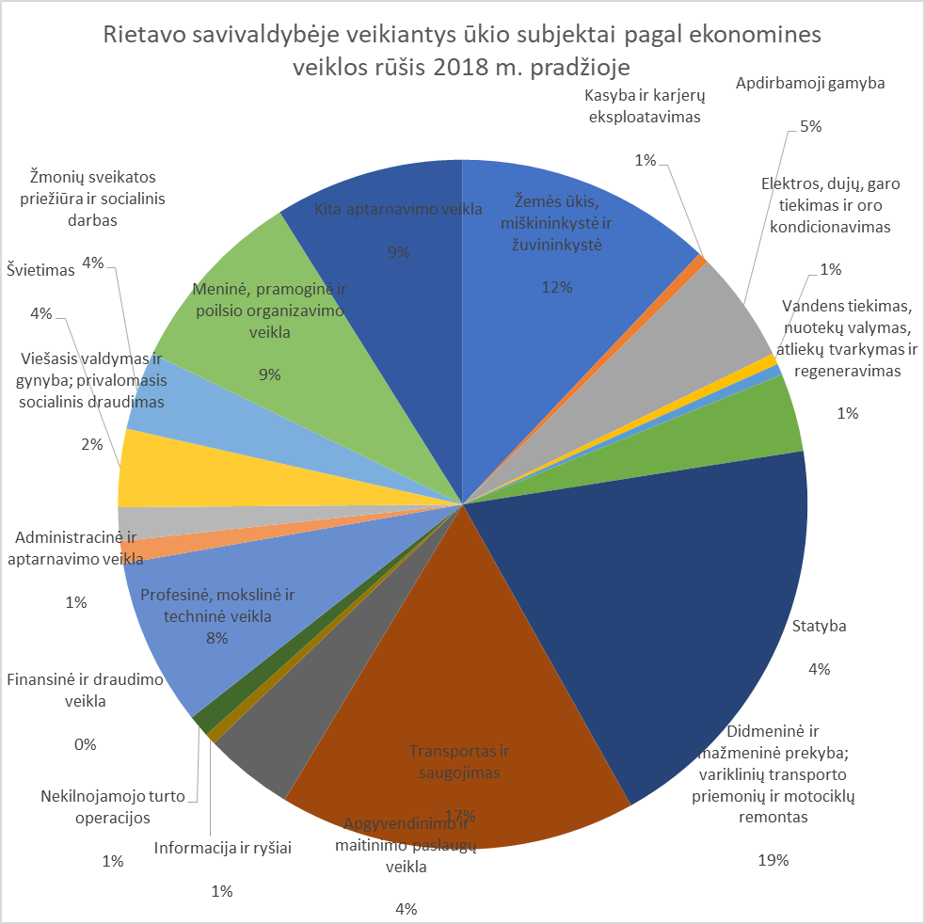

SAVIVALDYBĖS DEMOGRAFINĖ PADĖTIS

Gimusių vaikų 2017 m., lyginant su 2016 m., padaugėjo. Gimė 6 vaikais daugiau negu 2016 m., bet 6 vaikais mažiau negu 2015 m. Mažiausiai vaikų, kaip ir visada, gimė Daugėdų seniūnijoje – 3 vaikai, Medingėnų seniūnijoje – 7 vaikai, daugiausiai – 29 vaikai – gimė Rietavo kaimiškoje seniūnijoje, Rietavo miesto seniūnijoje – 22, Tverų seniūnijoje gimė 10 vaikų. Vaikų, gimusių užsienio valstybėse, skaičius: 2015 m. įtrauktas į apskaitą 24-ių užsienio valstybėse gimusių kūdikių gimimas, 2016 m. – 18, 2017 m. – 16. Tai sudaro 13,9 proc. nuo visų gimusių vaikų. 2017 m. daugiausiai įtraukta į apskaitą vaikų, gimusių Jungtinėje Karalystėje – 9 vaikai, Norvegijoje – 5 vaikai, Baltarusijoje – 1 vaikas, Rusijoje – 1 vaikas.

Tėvystės pripažinimo atvejų – panašiai kaip ir 2016 m. Iš 87 gimusių vaikų 31 gimė nesusituokusiems tėvams. Tai sudaro 27 proc. nuo 2017 m. gimusių vaikų. Duomenys apie tėvą nenurodyti 4 vaikų gimimo įrašuose, o tai sudaro 3,5 proc. nuo visų 2017 m. gimusių vaikų skaičiaus.

2017 m. įregistruotas mažesnis santuokų skaičius, lyginant su 2016 m. 2017 m. nebuvo įregistruota nė vienos nepilnamečių poros santuokos. Santuokas sudaro vis brandesnio amžiaus žmonės. 2017 m. susituokusių vyrų amžiaus vidurkis – 34,4 m. (2016 m. – 33,5 m.) moterų – 31,8 m. (2016 m. – 30,5 m.) Jauniausia pagal amžių jaunoji – 19 m., jauniausias jaunasis -24 m., vyriausia pagal amžių jaunoji – 58 m., vyriausias pagal amžių jaunasis – 51 m. pirmą kartą tuokėsi 42 vyrai ir 37 moterys, antra santuoka įregistruota 7 vyrams ir 10 moterų, trečia santuoka įregistruota 1 moteriai, ketvirtą kartą tuokėsi 1 moteris.

Ištuokos

Įregistruota 11 ištuokų.
Nuo 2017 m. sausio 1 d. santuoką nutraukus teisme, visus duomenis (teismo sprendimus) teismai elektroniniu būdu perduoda toms metrikacijos įstaigoms, kuriose buvo sudarytos besiskiriančių asmenų santuokos (iki tol teismo sprendimai buvo perduodami metrikacijos skyriams, kurie yra teismų aptarnaujamose teritorijose). Gyventojams nebereikia vykti į civilinės metrikacijos skyrių, santuokos nutraukimas registruojamas civilinės metrikacijos skyriaus iniciatyva pagal elektroniniu būdu gautą teismo sprendimą.

Nuo 2017 m. sausio 1 d. Civilinės metrikacijos skyriai asmens mirtį registruoja savo iniciatyva. Gyventojams kreiptis nereikia. Medicininiai mirties liudijimai sudaromi sveikatos priežiūros įstaigose Elektroninės sveikatos paslaugų bendradarbiavimo infrastruktūros informacinėje sistemoje (ESPBI IS) ir elektroniniu būdu perduodami civilinės metrikacijos skyriui. 2017 m. kai kurios sveikatos priežiūros įstaigos perduodavo medicininius mirties liudijimus tiems metrikacijų skyriams, kurie yra jų aptarnaujamoje teritorijoje, pvz., Klaipėdos ligoninės medicininius mirties liudijimus, sudarytus mūsų Savivaldybės gyventojams, perduodavo Klaipėdos m. Civilinės metrikacijos skyriui, todėl mirusiųjų skaičius, kurį pateikiame ataskaitoje, nėra tikslus ir teigti, kad mirtingumas, lyginant su 2016 m., sumažėjo, negalima. Pagal pas mus įregistruotus mirimus iš viso mirė 77 žmonės: Daugėdų seniūnijoje – 2, Medingėnų seniūnijoje – 1, Tverų seniūnijoje – 9, Rietavo mieste – 43, Rietavo kaimiškoje seniūnijoje – 20. 2017 m., kaip ir 2016 m., moterų mirtingumas buvo didesnis – mirė 43 moterys ir 43 vyrai.

2017 m. vėl skirtumas tarp vyrų ir moterų vidutinės tikėtinos gyvenimo trukmės – trumpesnis vyrų negu moterų. Vyrų gyvenimo trukmė buvo 4,6 m. trumpesnė negu moterų. Ankstesniais metais, pvz., 2016 m., vyrų gyvenimo trukmė buvo 8,8 m. trumpesnė negu moterų, 2015 m. vyrų gyvenimo trukmė buvo net 13,1 metų trumpesnė negu moterų.

Mirties priežasčių struktūra jau daugelį metų nekinta. Kaip ir ankstesniais metais, 2017 m. daugiausiai (66,2 proc.) mirė nuo kraujotakos sistemos, širdies ligų. 18,2 proc. mirusiųjų mirties priežastis – vėžiniai susirgimai, 15,6 proc. mirė dėl kitų ligų (plaučių, kepenų ir kt.)
2017 m. neįregistruota nė vieno savižudybės atvejo.

BIUDŽETAS

BIUDŽETO PAJAMOS

Rietavo savivaldybės tarybos 2017 m. vasario 23 d. sprendimu Nr. T1-13 patvirtintas Rietavo savivaldybės 2017 metų biudžetas – 6 559,5 tūkst. Eur. Patikslintas biudžetas 2017 m. gruodžio 21 d. – 8 337,6 tūkst. Eur, įvykdytas – 8 028,0 tūkst. Eur (96,3 proc.).

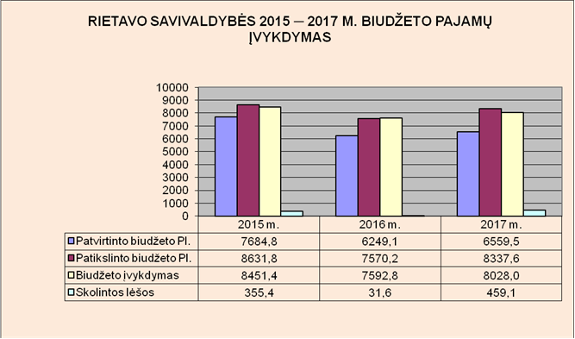

Diagramoje „Rietavo savivaldybės 2015 ─ 2017 m. biudžeto pajamų įvykdymas“ duomenys pateikti tūkst. Eur. Pajamų neįvykdymo priežastis – ES finansinės paramos lėšos įvykdytos tik 56,5 proc. Projektai tęstiniai.
Rietavo savivaldybė 2017 m. gavo 8028,0 tūkst. Eur (96,3 proc.) pajamų, iš jų:
gyventojų pajamų mokesčių – 3412,7 tūkst. Eur (42,5 proc.);
dotacijų – 3 900,6 tūkst. Eur (48,6 proc.);
prekių ir paslaugų mokesčių – 224,0 tūkst. Eur (2,8 proc.);
kitų pajamų – 257,5 tūkst. Eur (3,2 proc.);
materialiojo ir nematerialiojo turto realizavimo pajamų – 31,4 tūkst. Eur (0,4 proc.).

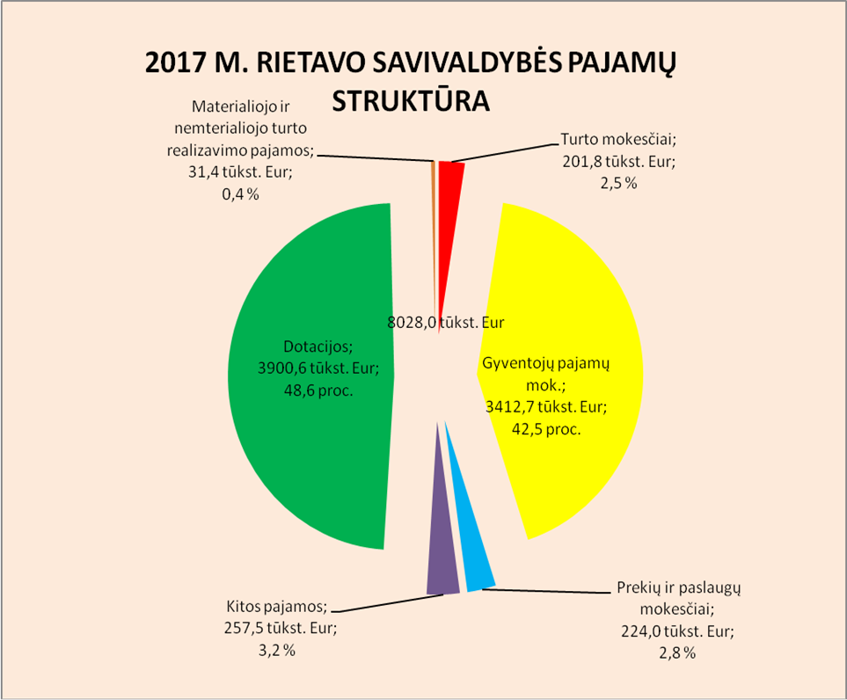

Lyginant pajamų įvykdymą (be dotacijų) su 2016 metais, 2017 m. padidėjo 325,2 tūkst. Eur (109,1 proc.). Didžiausią įtaką pajamų didėjimui turėjo darbo užmokesčio didinimas, naujų darbui su įtėviais etatų įsteigimas.

DARBO UŽMOKESTIS

Rietavo savivaldybės biudžetinių įstaigų, administracijos ir administracijos struktūrinių teritorinių padalinių darbuotojų mėnesinis darbo užmokesčio vidurkis 1 etatui 2017 metais, lyginant su 2016 metais, didėjo 29 Eur (5,5 proc.), 2016 metais, lyginant su 2015 metais, didėjo 11 Eur (2,1 proc.).
Nuo 2017 m. vasario įsigaliojo Lietuvos Respublikos valstybės ir savivaldybių įstaigų darbuotojų darbo apmokėjimo įstatymas. Vadovaujantis šiuo įstatymu buvo didinamas darbo užmokestis Savivaldybės įstaigų darbuotojams, vadovams ir specialistams, skirtos lėšos Valstybės ir savivaldybės įstaigų darbuotojų darbo apmokėjimo įstatymui laipsniškai įgyvendinti. Taip pat darbo užmokestis kilo padidėjus pedagoginių darbuotojų tarifinių atlygių koeficientams, kėlusiems kvalifikacines kategorijas ir įgijusiems didesnį darbo stažą, padidėjus koeficientams ir priedams už darbo stažą valstybės karjeros tarnautojams.

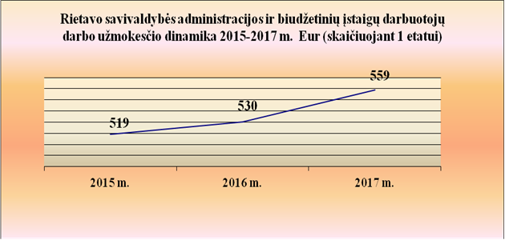

BIUDŽETO SĄNAUDOS

2017 metais biudžetas sudarytas pagal 11 programų. Pateikiama 2017 metų patikslinta Savivaldybės biudžeto plano struktūra pagal programas. Didžiausia 2017 m. biudžeto (planas) dalis skirta: Visuomenės ugdymo programai – 3641,3 tūkst. Eur (40,18 proc.); Ekonominės plėtros programai – 2038,4 tūkst. Eur (22,49 proc.); Savivaldybės veiklos funkcijų vykdymo, strategijos formavimo ir įgyvendinimo programai – 1405,35 tūkst. Eur (15,5 proc.); Sveikatos, socialinės paramos ir paslaugų įgyvendinimo programai – 831,6 tūkst. Eur (9,17 proc.), Paskolų valdymo programai – 479,52 tūkst. Eur (5,29 proc.).

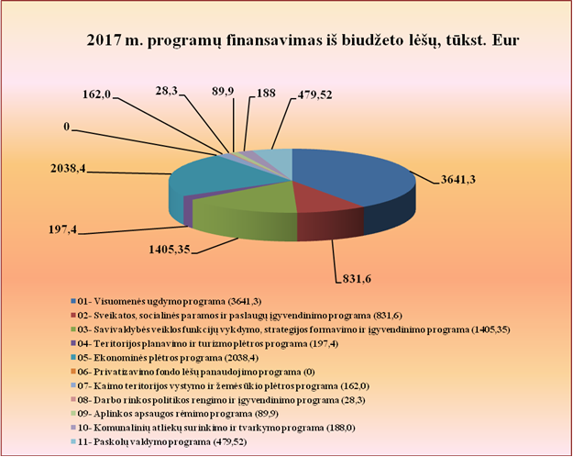

2017 M. RIETAVO SAVIVALDYBĖS BIUDŽETO SĄNAUDŲ (KASINĖS) STRUKTŪRA
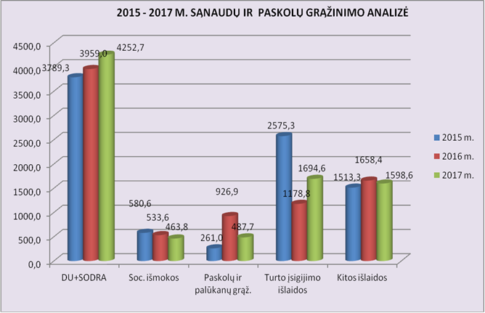

2017 m. didėjo darbo užmokesčio ir socialinio draudimo sąnaudos, nes didėjo minimali mėnesio alga (MMA – 380,0 Eur), didėjo kultūros darbuotojų darbo užmokestis (2016-07-01) ir lėšos darbuotojams, dirbantiems pagal darbo sutartis, skirtumui tarp D lygio darbuotojų, gaunančių MMA, didinti.
Išmokėtos socialinės išmokos 2017 metais, lyginant su 2016 metais mažėjo 69,8 tūkst. Eur (13,1 proc.). Socialinių išmokų mažėjimui įtakos galėjo turėti gyventojų migracija, nedarbo lygio mažėjimas ir griežtesnė pašalpų mokėjimo kontrolė.
Paskolų grąžinimas sumažėjo, nes 2016 m. paimta 595,5 tūkst. Eur EIB paskolos refinansavimui (Finansų ministerija).
Turto įsigijimo išlaidos didėjo, nes padidėjo vykdomų projektų apimtis ir skaičius. 2017 m. sumažėjo sąnaudos kitoms išlaidoms, nes 2016 m. didelis dėmesys buvo skirtas mokėtinoms sumoms gruodžio 31 d. sumažinti. Tai sudarė galimybę 2017 m. daugiau lėšų skirti ilgalaikiam turtui įsigyti.

RIETAVO SAVIVALDYBĖS SKOLOS

Rietavo savivaldybė per ataskaitinį laikotarpį turėjo: negrąžintų paskolų likutį metų pradžioje – 1446,4 tūkst. Eur, iš jų: ilgalaikių paskolų – 1446,4 tūkst. Eur. Per ataskaitinį laikotarpį paimta 459,1 tūkst. Eur.
Per ataskaitinį laikotarpį grąžinta 473,5 tūkst. Eur. Negrąžintų paskolų Savivaldybės vardu likutis 2017 m. gruodžio 31 d.– 1455,7 tūkst. Eur, iš jų:
- paskolos iš kredito įstaigų – 1412,0 tūkst. Eur;
- kiti skolos įsipareigojamieji dokumentai – 43,7 tūkst. Eur.

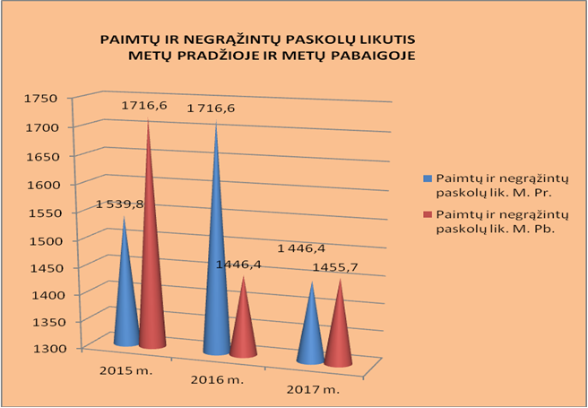

Skolintų lėšų likutis 2017 m. gruodžio 31 d. padidėjo tik 9,3 tūkst. Eur.
Mokėtinos sumos 2017 m. gruodžio 31 d. susidarė dėl neišmokėto darbo užmokesčio, socialinio draudimo, fizinių asmenų pajamų mokesčio už gruodžio mėnesį – 186,7 tūkst. Eur. Mokėtinos sumos už prekių ir paslaugų naudojimą, lyginant su įsiskolinimu metų pradžioje, sumažėjo 46,4 tūkst. Eur. Mokėtinos sumos, kai įvykdymo terminas praleistas daugiau kaip 45 dienas – 16,6 tūkst. Eur (UAB „Telšių regioniniam atliekų tvarkymo centras“).
Gautinos sumos: gyventojų įsiskolinimai už komunalines paslaugas, tėvų įnašai už išlaikymą švietimo įstaigose, mokestis už elektrą ir neproporcingai sumažinto darbo užmokesčio kompensavimui skirtos sumos – 26,7 tūkst. Eur. Gautinos sumos metų pabaigoje, lyginant su įsiskolinimu metų pradžioje, sumažėjo 6,0 tūkst. Eur, iš jų gautinos lėšos neproporcingai sumažinto darbo užmokesčio kompensavimui – 8,9 tūkst. Eur.

RIETAVO SAVIVALDYBĖS VALDOMAS TURTAS

2017 m. gruodžio 31 d. Savivaldybė valdė ilgalaikio materialiojo turto už 19893,4 tūkst. Eur, nematerialiojo turto – už 110,4 tūkst. Eur ir atsargų – už 280,3 tūkst. Eur.
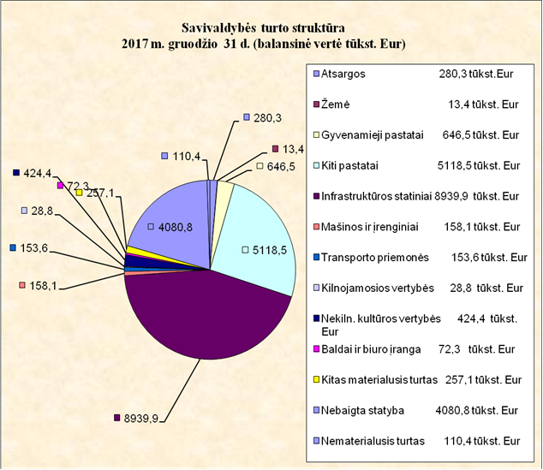

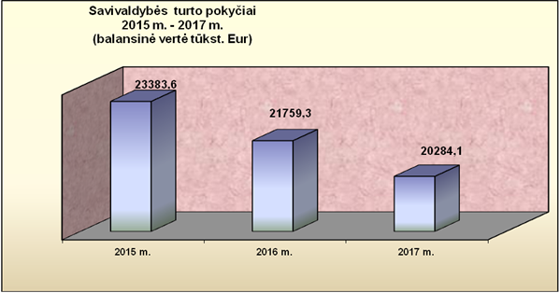

RIETAVO SAVIVALDYBĖS ĮSTAIGŲ VALDOMAS ILGALAIKIS MATERIALUSIS, NEMATERIALUSIS TURTAS IR ATSARGOS 2017 M. GRUODŽIO 31 D.
(BALANSINĖ VERTĖ TŪKST. EUR)

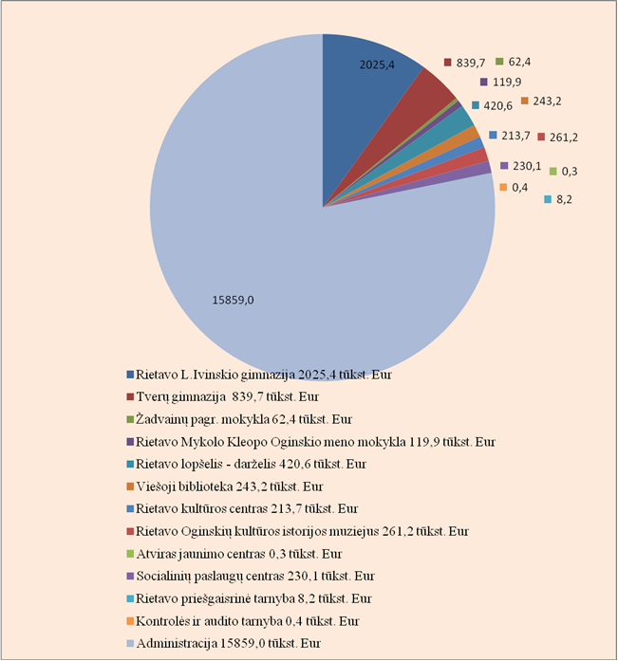

SAVIVALDYBĖS VIEŠAME AUKCIONE PARDUOTAS TURTAS

Savivaldybės funkcijoms nenaudojamo turto, įtraukto į Savivaldybės tarybos tvirtinamą sąrašą, 2017 m. gruodžio 31 d. buvo 12 objektų. Sąrašas yra nuolat papildomas naujais nekilnojamojo turto objektais, išbraukiami parduoti pastatai ir statiniai. 2015 m. viešame aukcione parduoti 2, 2016 m. – 5, 2017 m. – 3 objektai.

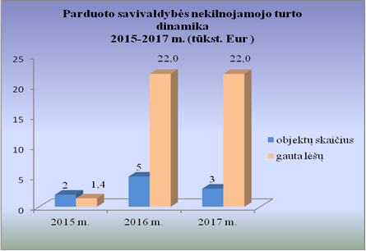

SOCIALINIS BŪSTAS

2017 m. gruodžio 31 d. teisę į socialinio būsto nuomą turinčių asmenų sąrašuose įrašyti 55 asmenys ir šeimos. Jaunų šeimų sąraše – 18, šeimų, auginančių tris ar daugiau vaikų (įvaikių) – 6, likusių be tėvų globos asmenų – 2, neįgaliųjų asmenų, sergančių lėtinių ligų, įrašytų į Vyriausybės ar jos įgaliotos institucijos patvirtintą sąrašą, sunkiomis formomis ir šeimų, kuriose yra tokių asmenų, sąraše – 5, bendrajame – 21, socialinio būsto nuomininkų, turinčių teisę į būsto pagerinimą – 3.

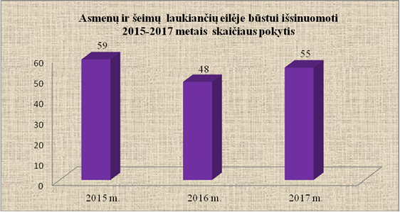

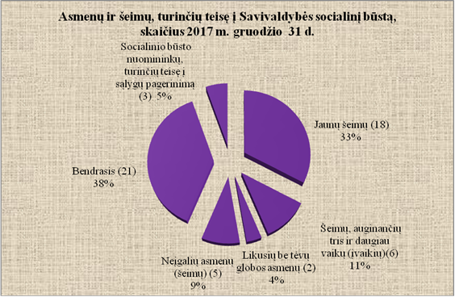

PARAMA VERSLUI IR ŽEMĖS ŪKIUI

Rietavo savivaldybė teikia paramą iš Žemės ūkio rėmimo programos ir Smulkaus ir vidutinio verslo rėmimo programos ūkininkams, žemės ūkio bendrovėms, smulkioms įmonėms ir fiziniams asmenims, užsiimantiems ūkine veikla.

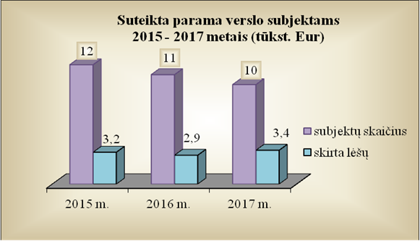
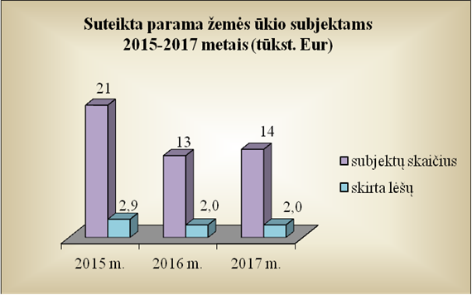

VALSTYBINĖS ŽEMĖS NUOMOS MOKESČIO ADMINISTRAVIMAS

Išnuomotos ir apmokestintos valstybinės žemės plotai, kurių nuomos sutartys įregistruotos
Nekilnojamojo turto registre, sudaro 73 proc. visos nuomojamos valstybinės žemės, kita valstybinė
žemė yra išnuomota asmenims sudarant trumpalaikes sutartis.

2015 – 2017 M. IŠNUOMOTA IR APMOKESTINTA VALSTYBINĖ ŽEMĖ
RIETAVO SAVIVALDYBĖJE

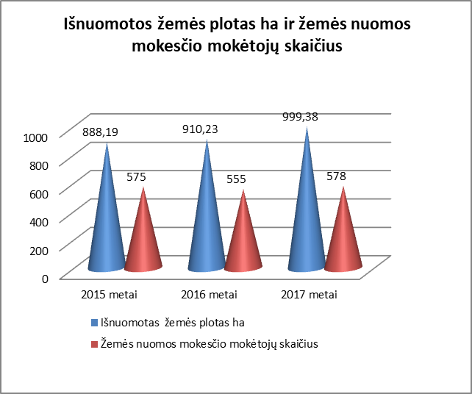
Rietavo savivaldybėje dažniausiai nuomojama žemės ūkio paskirties žemė, ji sudaro net 69 proc. viso nuomojamo ir apmokestinamo valstybinės žemės ploto.

Vienas valstybinės žemės nuomos mokesčio mokėtojas išsinuomoja vidutiniškai valstybinės žemės ha | 2015 m. | 2016 m. | 2017 m.
 | 1,55 | 1,64 | 1,73

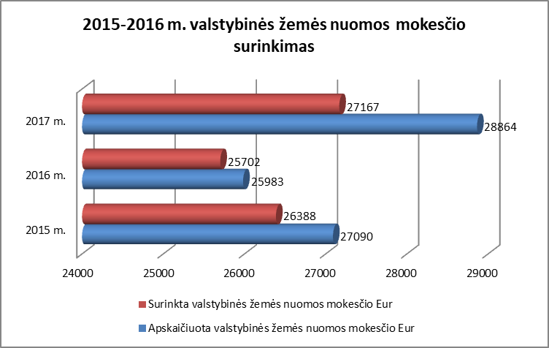

DĖL RIETAVO SAVIVALDYBĖS TARYBOS SPRENDIMAIS SUTEIKTŲ MOKESČIO LENGVATŲ NEGAUTA ŽEMĖS NUOMOS MOKESČIO PAJAMŲ
2015 – 2017 METAIS

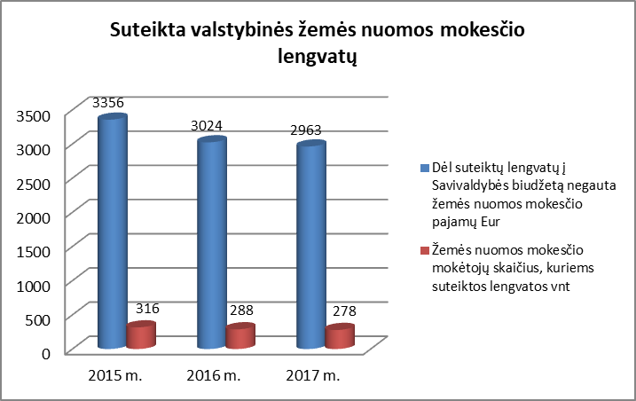

Rietavo savivaldybės tarybos sprendimu žemės nuomos mokesčio lengvata taikoma Rietavo savivaldybėje gyvenantiems senatvės pensininkams, asmenims, kuriems nustatytas 0-25 ir 30-40 proc. darbingumo lygis ir nepilnamečiams vaikams, kurių šeimose apmokestinamojo laikotarpio pradžioje nėra darbingų asmenų. Jiems nustatytas valstybinės žemės sklypų neapmokestinamas dydis: besinaudojantiems žeme Rietavo m. – iki 0,06 ha, kaimo vietovėse – iki 1,0 ha.

MOKSLEIVIŲ IR GYVENTOJŲ PAVĖŽĖJIMAS
Mokiniai į bendrojo lavinimo mokyklas, spec. mokyklą, priešmokyklinio ugdymo ir neformaliojo vaikų švietimo įstaigas vežami Rietavo Lauryno Ivinskio ir Tverų gimnazijų, Žadvainių pagrindinės mokyklos, Savivaldybės administracijos mokykliniais autobusais ir privataus vežėjo UAB „Šakyna“ įmonės transportu.

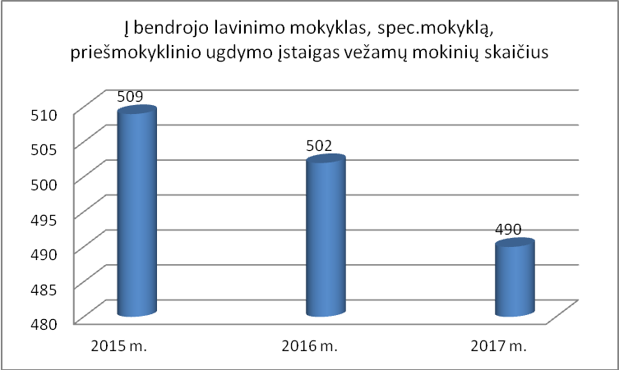

63 proc. mokinių pavežama mokykliniais autobusais, 37 proc. – privačiu transportu.
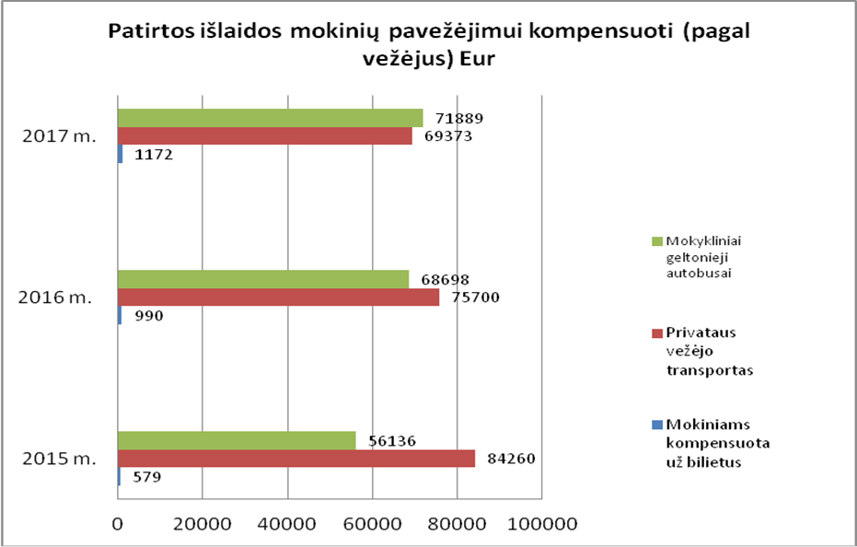

Gyventojus Rietavo savivaldybėje vietinio susisiekimo maršrutais vežioja privatus vežėjas UAB „Šakyna“, su kuria Rietavo savivaldybės administracija yra sudariusi paslaugų viešojo pirkimo ir pardavimo sutartį. Gyventojai vežami 12 vietinių reguliaraus susisiekimo maršrutų. Nuo 2017 m. rugsėjo 1 d. maršrutų skaičius sumažėjo.
Autobusais važiuojančių gyventojų kasmet mažėja. Vidutiniškai 76 proc. važiuojančių gyventojų taikomos Lietuvos Respublikos transporto lengvatų įstatymu nustatytos lengvatos.

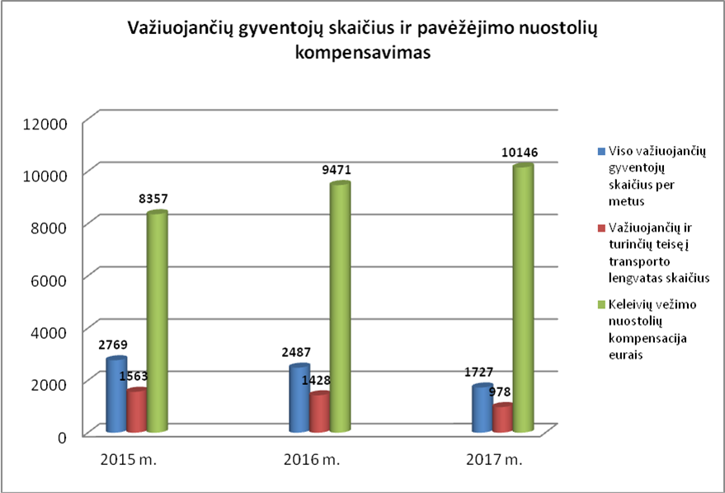

Mažėjant keleivių skaičiui, Savivaldybei kasmet didėja biudžeto išlaidos su vežėjais atsiskaitant už keleiviams teikiamas lengvatas ir kompensuojant nuostolius, kuriuos vežėjai patiria pagal sutartis su Savivaldybe teikdami viešąsias paslaugas.

SOCIALINĖ PARAMA

Vienas pagrindinių piniginės socialinės paramos tikslų – padėti tenkinti būtiniausius poreikius tiems žmonėms, kurių gaunamos pajamos yra nepakankamos, o gebėjimas pasirūpinti savimi dėl objektyvių, nuo jų nepriklausančių priežasčių yra ribotas. Socialinė apsauga – viena iš svarbiausių Savivaldybės veiklos sričių, reikalaujanti daug žmogiškųjų ir finansinių išteklių. Socialinė parama orientuota į mažas pajamas gaunančių šeimų rėmimą. Piniginė socialinė parama teikiama derinant ją su socialinėmis paslaugomis, vaiko teisių apsauga, užimtumu, sveikatos priežiūra ir ugdymu.

2017 metais administruotos lėšos (tūkst. eurų)

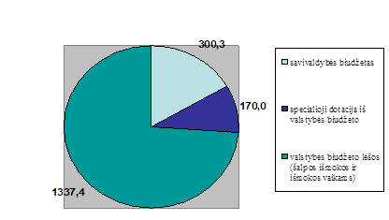

Specialiosios dotacijos iš valstybės biudžeto dalį įvairioms socialinėms išmokoms sudaro: laidojimo pašalpa, socialinės paslaugos (asmenims su sunkia negalia ir socialinės rizikos šeimų priežiūrai) ir socialinė parama mokiniams.
Nuo 2015 m. iš Savivaldybės biudžeto mokamos: socialinės pašalpos, šildymo išlaidų kompensacijos, kompensacijos karštam ir geriamajam vandeniui, kreditas, paimtas daugiabučiam namui atnaujinti (modernizuoti), ir palūkanos.

Administruojamų lėšų dinamika tūkst. eurų

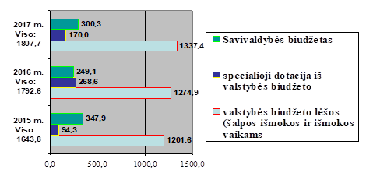

Socialinė pašalpa

Nuo 2015 m. socialinė pašalpa teikiama vykdant savarankiškąją Savivaldybės funkciją. Socialinės pašalpos, esant būtinumui, svarstomos seniūnijų Piniginės socialinės paramos teikimo komisijose. Atskirų atvejų analizė ir atsakingas paramos teikimas sumažino gavėjų skaičių. Kaip ir ankstesniais metais, išlieka pagrindinis socialinės pašalpos skyrimo tikslas – išvengti piktnaudžiavimo parama atvejų.

Pagal Lietuvos Respublikos Valstybinių šalpos pensijų, Lietuvos Respublikos tikslinių kompensacijų ir Lietuvos Respublikos transporto lengvatų įstatymus buvo mokamos šalpos neįgalumo, šalpos senatvės, šalpos našlaičių pensijos, šalpos kompensacijos, slaugos ir priežiūros (pagalbos) išlaidų tikslinės kompensacijos, transporto išlaidų tikslinės kompensacijos.

Šalpos išmokų dinamika
(valstybės biudžeto lėšos)

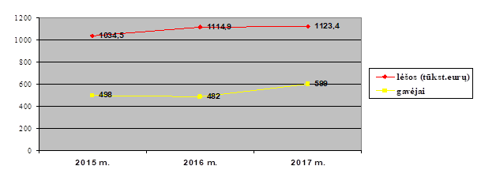
Pagal Lietuvos Respublikos išmokų vaikams įstatymą buvo mokamos vienkartinės išmokos nėščiai moteriai, vienkartinės išmokos vaikui, išmokos vaikams, išmokos gimus daugiau kaip vienam vaikui, išmokos besimokančio ar studijuojančio vaiko priežiūrau, vaiko globos (rūpybos) išmokos ir vienkartinės išmokos būstui įsigyti arba įsikurti. Nuo 2016 m. sausio 1 d. pradėtas mokėti globos (rūpybos) išmokos tikslinis priedas už vaikus, globojamus šeimose.

Išmokų vaikams dinamika
(valstybės biudžeto lėšos)

Vykdant Lietuvos Respublikos piniginės socialinės paramos nepasiturintiems gyventojams įstatymą ir vadovaujantis Savivaldybės patvirtinta paramos teikimo tvarka, buvo skiriamos socialinės pašalpos, kompensacijos už gyvenamojo būsto šildymo, karšto ir šalto vandens išlaidas, apmokamas kreditas, paimtas daugiabučiam namui atnaujinti (modernizuoti), ir palūkanos asmenims, turintiems teisę į būsto šildymo išlaidų kompensaciją. Nepasiturintiems gyventojams, turintiems teisę į būsto šildymo kompensacijas, 2017 metais kreditas ir palūkanos apmokėtos 122 asmenims (97 būstams) – 40,0 tūkst. Eur, 2016 m. apmokėta 35,0 tūkst. Eur.
Lyginant trejų praėjusių metų duomenis, gavėjų skaičius ir lėšos paramai (socialinėms pašalpoms ir kompensacijoms) mažėjo. Didėjo apmokamo kredito, paimto daugiabučiam namui atnaujinti, ir palūkanų lėšos.

Piniginė socialinė parama gyventojams
(Savivaldybės lėšos)

Vykdant Lietuvos Respublikos socialinės paramos mokiniams įstatymą 2017 metais nemokamą maitinimą gavo 386 mokiniai, paramą mokinio reikmenims įsigyti gavo 242 moksleiviai. Iš viso panaudota 73,1 tūkst. Eur. Mokyklose mažėjant mokinių skaičiui, mažėja ir suteikta parama mokiniams.

Aprūpinimo mokinio reikmenimis ir nemokamo maitinimo dinamika (specialiosios dotacijos valstybės biudžeto lėšos)

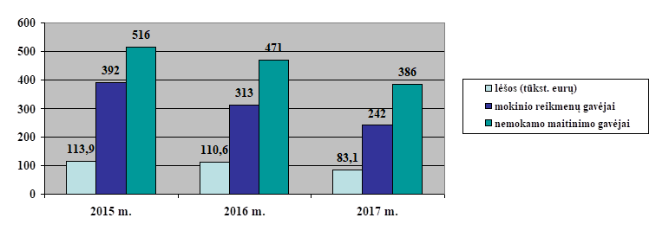

Savivaldybė finansuoja trumpalaikės ir ilgalaikės socialinės globos paslaugas (Rietavo PSPC globos skyrius, Rietavo parapijos senelių globos namai, Dūseikių socialinės globos namai, Adakavo socialinės globos namai, Širvintų parapijos globos namai, Viliaus Gaigalaičio globos namai). Kasmet šiai funkcijai vykdyti skiriama lėšų iš Savivaldybės biudžeto.

Stacionarių socialinių paslaugų finansavimas
tūkst. eurų

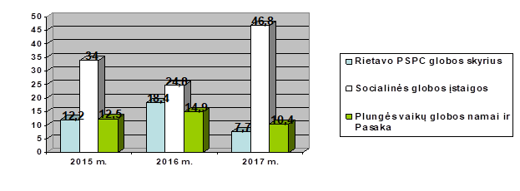
Neįgaliųjų gyvenimo kokybę stengiamasi pagerinti įvairiomis techninės pagalbos
priemonėmis. 2017 metais 55 asmenims išdalinta 81 techninės pagalbos priemonės (neįgaliesiems skirti vežimėliai, vaikštynės, ramentai, čiužiniai nuo pragulų ir kt.)
Rietavo savivaldybės neįgalieji aktyviai dalyvauja meninėje, kultūrinėje, sportinėje veikloje. Šių organizacijų veikla iš dalies finansuojama ir iš Savivaldybės biudžeto.

Neįgaliųjų organizacijų rėmimas (tūkst. eurų)
(Savivaldybės biudžetas)

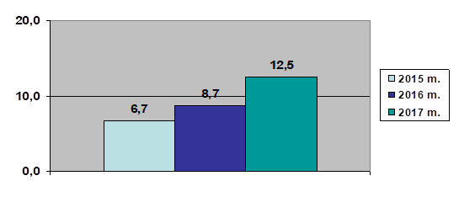

Socialinės reabilitacijos paslaugų neįgaliesiems bendruomenėje projektų
vykdymas (valstybės biudžetas)

Nuo 2012 metų Socialinės reabilitacijos paslaugų neįgaliesiems bendruomenėje projektai finansuojami per savivaldybes. Projektų finansavimo tikslas – gerinti neįgaliųjų socialinę integraciją į visuomenę, teikti neįgaliesiems socialinius ir savarankiško gyvenimo įgūdžius, didinti neįgaliųjų savarankiškumą, užimtumą ir galimybes. 2015 metais neįgaliųjų organizacijoms iš Valstybės biudžeto buvo skirta 15,9 tūkst. eurų, 2016 metais – 19,1 tūkst. eurų, 2017 m. – 15,7 tūkst. eurų.

Valstybės biudžeto lėšų paskirstymas pateiktas diagramoje
(2017 m. tūkst. Eur)

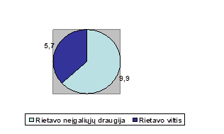

Įgyvendinant Europos pagalbos fondo labiausiai skurstantiems asmenims programą, Savivaldybė dalyvauja kaip projekto partnere. Projekto partneris atsakingas už maisto produktų priėmimą, sandėliavimą, paskirstymą ir dalinimą labiausiai skurstantiems asmenims. 2017 metais, bendradarbiaujant su seniūnijomis, maisto produktai buvo dalinami šešis kartus.

Europos pagalbos fondo labiausiai skurstantiems asmenims programa

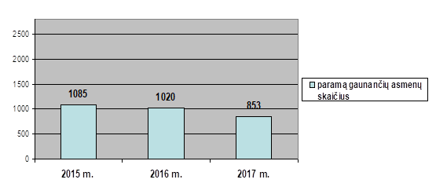

SVEIKATOS PRIEŽIŪRA

Pirminės asmens sveikatos priežiūros paslaugas teikia UAB „Rietavo šeimos daktaras“ ir VšĮ Rietavo pirminės sveikatos priežiūros centras. 2017 m. lapkričio mėn. savo veiklą pradėjo dar viena pirminės asmens sveikatos priežiūros įstaiga – „Ave Medica“ klinika.

Pirminės sveikatos priežiūros įstaigose prisirašiusiųjų asmenų skaičiaus dinamika
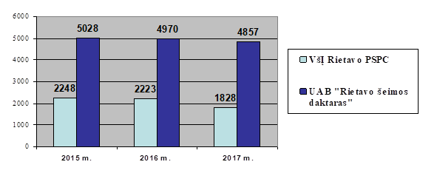
Apsilankymų pirminės asmens sveikatos priežiūros įstaigose dinamika

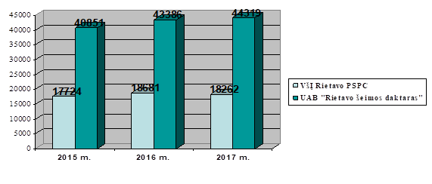

Visuomenės sveikatos rėmimo specialioji programa

Savivaldybėje kasmet įgyvendinama Visuomenės sveikatos rėmimo specialioji programa. 2015 m. programos įgyvendinimui skirta 4,9 tūkst. Eur, 2016 m. – 5,6 tūkst. Eur, 2017 m. – 5,2 tūkst. Eur. Įgyvendinant programą, bendradarbiaujama su švietimo, socialinių paslaugų, gydymo įstaigų darbuotojais. Didelis dėmesys skiriamas sveikai gyvensenai, fiziniam aktyvumui skatinti, ligų profilaktikai.

Mokinių visuomenės sveikatos priežiūros programa

Tai visuomenės sveikatos priežiūra Savivaldybės teritorijoje esančiose ikimokyklinio ugdymo, bendrojo ugdymo mokyklose, profesinio mokymo įstaigose pagal ikimokyklinio, priešmokyklinio, pradinio, pagrindinio ir vidurinio ugdymo programas ugdomų mokinių.

 | 2015 metai | 2016 metai | 2017 metai
Mokinių skaičius | 1253 | 1223 | 1151
Finansavimas (tūkst. Eur.) | 14,0 | 15,2 | 17,2

VAIKO TEISIŲ APSAUGA

Vaiko teisių apsaugos skyrius (toliau – Skyrius) Savivaldybės teritorijoje įgyvendina Jungtinių Tautų Organizacijos 1989 metų Vaiko teisių konvencijos nuostatas, vykdo vaiko teisių apsaugą, įstatymų nustatyta tvarka gina vaiko teises ir teisėtus interesus, organizuoja ir prižiūri likusių be tėvų globos vaikų globą (rūpybą).
2017 metais Skyrius, organizuodamas savo veiklą, ypatingą dėmesį skyrė ankstyvam socialinės rizikos šeimų, probleminių šeimų išaiškinamumui ir vaiko teisių pažeidimų prevencijai socialinės rizikos šeimose.

SOCIALINĖS RIZIKOS ŠEIMOS

Rietavo savivaldybėje gyvenančių vaikų iki 18 metų skaičius palaipsniui mažėja (1 lentelė).

Socialinės rizikos šeimų, auginančių vaikus, skaičius išlieka stabilus, tačiau vaikų šiose šeimose skaičius mažėja. Pagal 2017 metais atliktą analizę, Savivaldybėje gyvena 69 socialinės rizikos šeimos, kuriose auga 146 vaikai, iš jų nuo gimimo iki septynerių metų – 42, iki aštuoniolikos metų – 104.

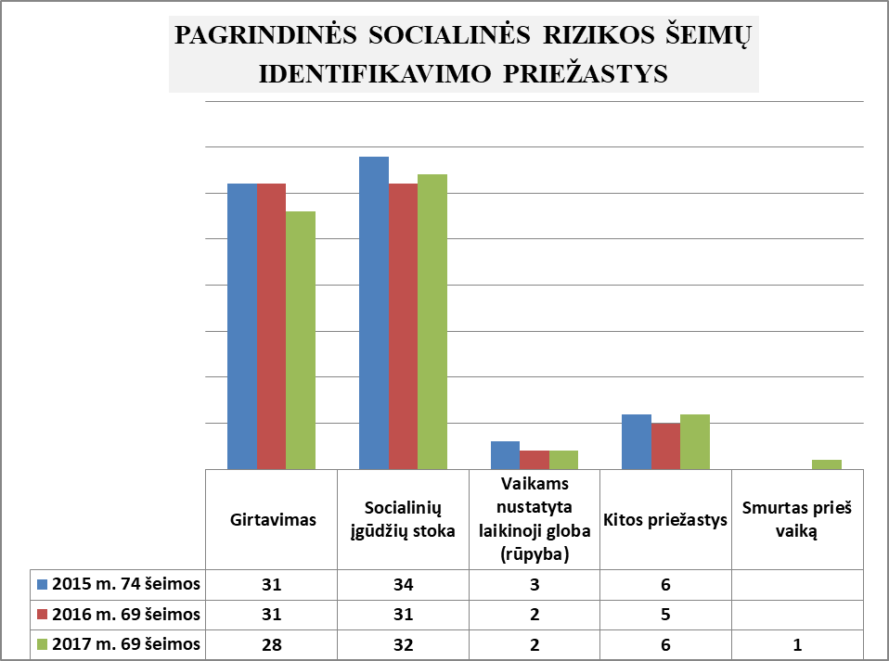
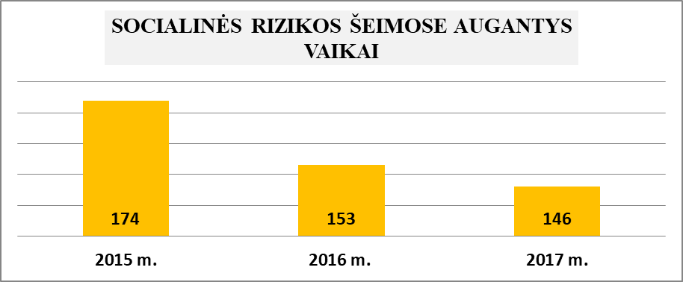

Per 2017 metus į socialinės rizikos šeimų, auginančių vaikus, apskaitą naujai įtraukta 10 šeimų, kuriose auga 24 vaikai. Skyriuje kaupiama informacija apie šeimas kurioms rekomenduojama socialines paslaugas teikti prevenciniais tikslais (t. y. šeimos, kuriose nustatomi pavieniai vaiko teisių pažeidimai, o tėvai skubiai ir atsakingai sprendžia esančias problemas).
Skyriaus darbo su socialinės rizikos šeimomis tikslas – laiku identifikuoti, kad šeima priklauso socialinės rizikos grupei, užtikrinti vaiko saugumą jo biologinėje šeimoje, bendradarbiaujant su Rietavo socialinių paslaugų centru, padėti šeimai įgyti socialinių įgūdžių, patenkinti būtinus šeimos poreikius – saugumą, pastovumą ir vaiko gerovę.
Skyriaus darbuotojai 2017 metais 219 kartų lankėsi šeimose, surašė 83 šeimų aplankymo, buities ir gyvenimo sąlygų patikrinimo aktus.

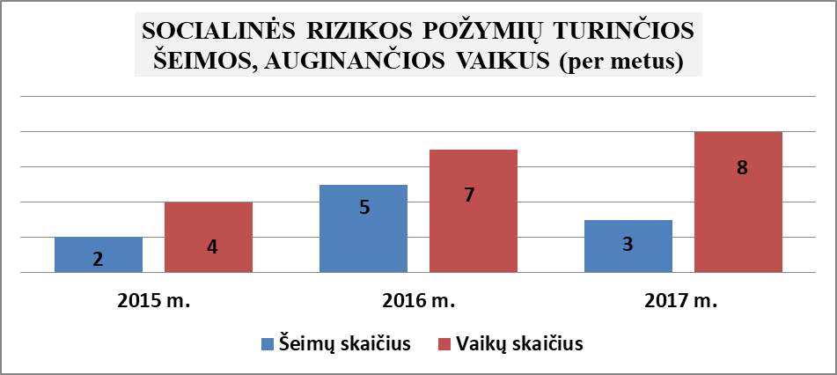

Vadovaujantis Vaiko teisių apsaugos pagrindų įstatymo 56 str., dėl iškilusių krizinių situacijų 2017 metais skubiai paimti iš šeimos vaikai buvo laikinai apgyvendinami Rietavo socialinių paslaugų centre. Skyriuje fiksuota 11 tiesioginio smurto prieš vaikus atvejų.
Pagrindinės problemos, dėl kurių šeima patenka į socialinės rizikos šeimų apskaitą, yra tėvų girtavimas, socialinių įgūdžių stoka (kai tėvai neturi susiformavusių pagrindinių tėvystės, higienos, darbinių, bendravimo įgūdžių).
Socialines paslaugas socialinės rizikos šeimoms teikia Rietavo socialinių paslaugų centras, kurio veiklą administruoja Rietavo savivaldybės administracijos Sveikatos, socialinės paramos ir rūpybos skyrius. Rietavo socialinių paslaugų centro socialiniai darbuotojai darbui su socialinės rizikos šeimomis Skyriuje konsultuojami dėl iškilusių problemų šeimose. Esant itin sudėtingoms situacijoms, Skyrius pasitelkia įvairių sričių specialistus ir koordinuoja socialinio darbo eigą iki problemos išsprendimo arba jos suvaldymo.

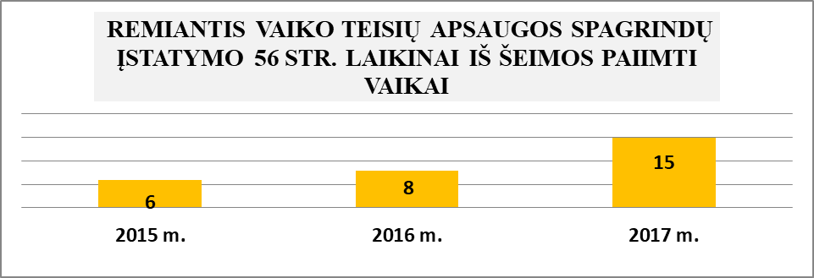

BENDRADARBIAVIMAS SU KITOMIS INSTITUCIJOMIS
2017 metais skyriaus darbuotojai toliau taikė tarpdisciplininės komandos metodą, kuris pasiteisina dirbant su socialinės rizikos šeimomis ar siekiant efektyvaus problemos išsprendimo ar jos suvaldymo.

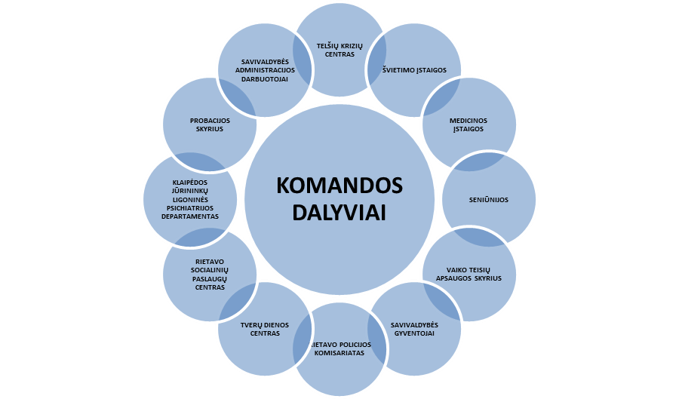

2017 metais daug dėmesio buvo skirta socialinės rizikos šeimose augančių vaikų teisių pažeidimų prevencijai, kartu su Rietavo policijos komisariatu, probacijos tarnyba, Rietavo socialinių paslaugų centru, Rietavo parapijos klebonu socialinės rizikos šeimos buvo lankomos po darbo valandų (stebima vaikų padėtis šeimoje, akcentuotas vaikų užimtumas namuose, pagalba tėvams). Minėtų reidų metu buvo lankytasi 54 socialinės rizikos šeimose.
Vykdant skyriaus funkcijas ir sprendžiant konkrečias šeimų, vaikų problemas, glaudžiai bendradarbiauta su Rietavo socialinių paslaugų centru sprendžiant socialinės rizikos šeimose kylančias problemas.
Tęsiamas bendradarbiavimas su ugdymo įstaigomis – į mokyklose esančias priešmokyklines ugdymo grupes nukreipti vaikai, kuriems dėl susiklosčiusių nepalankių sąlygų šeimoje reikalinga ankstyva kompleksinė socialinė, pedagoginė pagalba. 2017 metų gegužės mėnesį dalyvauta Valstybės vaiko teisių apsaugos ir įvaikinimo tarnybos organizuotoje iniciatyvoje „Nuoširdumo savaitė“, kurios metu ugdymo įstaigų mokiniai rašė rašinius apie vaiką kuris gyvena globos namuose. 14 geriausių rašinių autorių apdovanoti A. Sent-Egziuperi knygomis „Mažasis princas“.
Sprendžiant vaikų ir jų tėvų sveikatos problemas, bendradarbiaujama su šeimos gydytojais, VšĮ Rietavo pirminės sveikatos priežiūros centro gydytoju psichiatru, psichologu-psichoterapeutu. Siekiame, kad priklausomybės ligomis sergantys ir vaikus auginantys asmenys būtų gydomi, o baigę gydymą dalyvautų anoniminių alkoholikų susirinkimuose, motyvuojama konsultuotis su psichologu, psichiatru. Tęsiamas bendradarbiavimas su Telšių krizių centru teikiant psichologinę pagalbą smurto artimoje aplinkoje aukoms, socialinės rizikos šeimoms ir jų vaikams, seniūnijų darbuotojais, Rietavo policijos komisariatu, Plungės r. apylinkės teismu, probacijos skyriaus pareigūnais keičiantis informacija ir lankant nepilnamečius ir asmenis, turinčius nepilnamečių vaikų, esančius probacijos įskaitoje.

VAIKO GLOBA (RŪPYBA)
Organizuojant likusiems be tėvų globos (rūpybos) vaikams globą (rūpybą), prioritetas teikiamas vaiko globai (rūpybai) šeimoje, brolių ar seserų neišskyrimui. Pastebime, kad dažniausiai vaikus globoja (rūpina) giminaičiai ar asmenys, iš anksčiau turėję artimus ryšius su vaiku.
Rietavo savivaldybėje 2017 metų pabaigoje buvo 17 vaikų, likusių be tėvų globos (rūpybos), iš jų šeimose globojama (rūpinama) 11 vaikų. 6 vaikai globojami (rūpinami) vaikų globos institucijose (Plungės vaikų globos namai, Rietavo socialinių paslaugų centras).

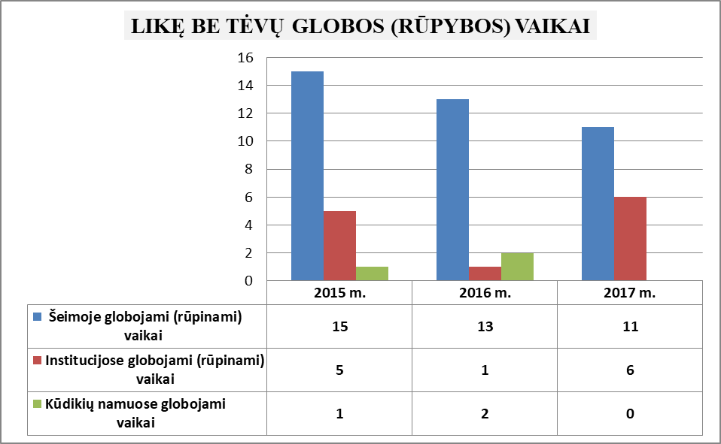

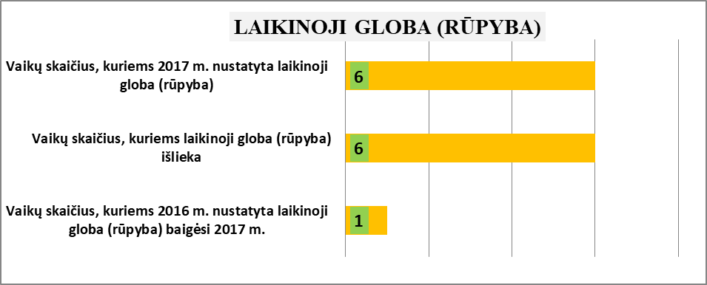

Siekiant užtikrinti, kad likę be tėvų globos (rūpybos) vaikai būtų auginami globėjų (rūpintojų) šeimose, bendradarbiaujant su Rietavo socialinių paslaugų centru vykdoma globėjų (rūpintojų) paieška. 2017 metais 1 šeima baigė globėjų, įtėvių mokymus ir pasiruošė įvaikinti 1 vaiką.
Dažniausiai likusiais be tėvų globos (rūpybos) vaikais rūpinasi giminaičiai. Dominuojantis vaikų globėjų (rūpintojų) amžius nuo 56 iki 65 metų ir vyresni. Organizuojant globą (rūpybą) vaikams, stengiamasi užtikrinti, kad seserys ir broliai nebūtų išskirti. Vis mažiau globėjų ryžtasi globoti daugiau negu 1 vaiką (2017 m. 2 šeimos globojo (rūpino) po 2 vaikus).
Organizuojant vaikams globą (rūpybą) ir vykdant jų priežiūrą, kviečiami įvairių sričių specialistai, kurie vertina ir teikia siūlymus dėl jau globojamų (rūpinamų) vaikų tolimesnės globos (rūpybos) organizavimo ar grąžinimo tėvams. Globėjai, kurie nėra artimi vaiko giminaičiai (seneliai, seserys ir broliai), privalo lankyti globėjų ir įtėvių parengimo mokymus ir tik juos baigę gauna išvadą, ar gali globoti (rūpinti) vaikus. Vaiko teisių apsaugos skyrius įpareigotas nuolat domėtis globojamų (rūpinamų ) vaikų situacija. 2017 metais vyko 14 pasitarimų dėl vaikų globos (rūpybos) (nustatant vaiko globą (rūpybą) ir vykdant vaiko globos (rūpybos) peržiūras).

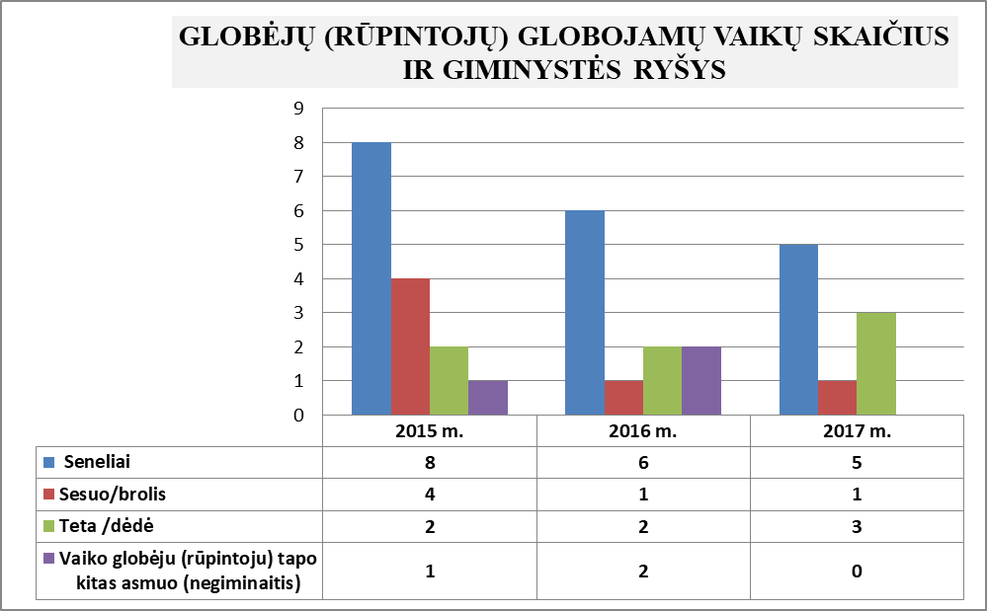

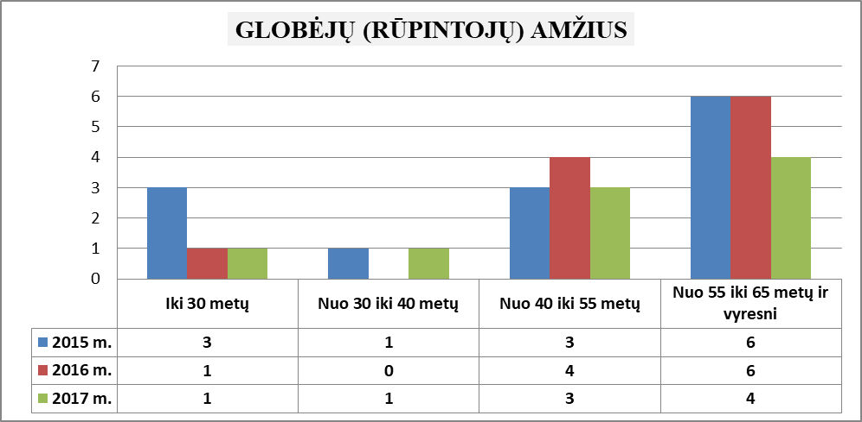

2017 m. 1 vaikui globa (rūpyba) pasibaigė dėl to, kad jis grąžintas tėvų priežiūrai, t. y. išnyko priežastys, dėl kurių buvo nustatyta globa (rūpyba), 6 rūpinami vaikai sulaukė pilnametystės. 2017 metais įvaikinti 2 vaikai, kuriems globa buvo nustatyta Klaipėdos sutrikusio vystymosi kūdikių namuose. 1 šeima išklausė vaiko globėjų, įtėvių mokymus ir įgijo teisę įvaikinti kūdikį.

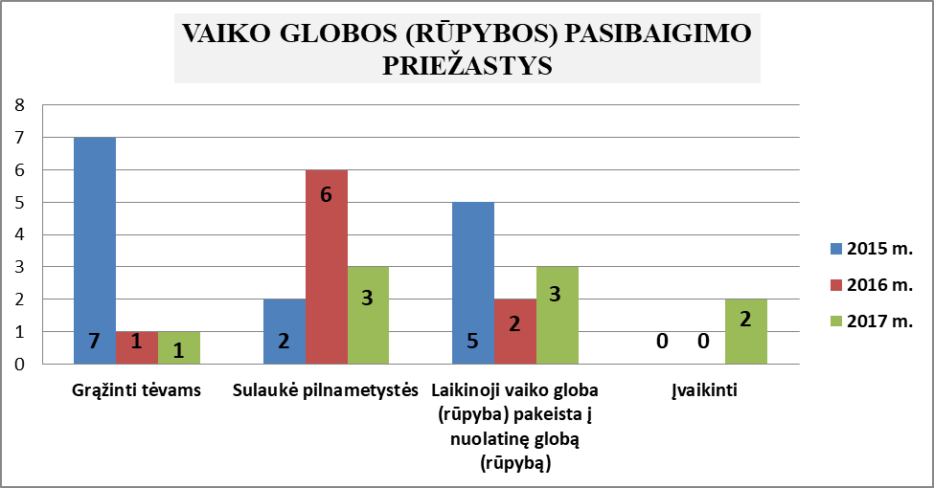

Atsižvelgiant į tai, kad vaiko globa (rūpyba) nustatoma pagal vaiko tėvų ar vaiko deklaruotą gyvenamąją vietą (kuri kartais nesutampa su vaiko faktine gyvenamąja vieta), Skyrius vykdo vaikų, kuriems globą (rūpybą) nustatė kita savivaldybė, priežiūrą (lanko vaikus, jų globėjus (rūpintojus), užpildo globojamo (rūpinamo) vaiko aktus ir informaciją pateikia savivaldybei, nustačiusiai vaikui globą (rūpybą).

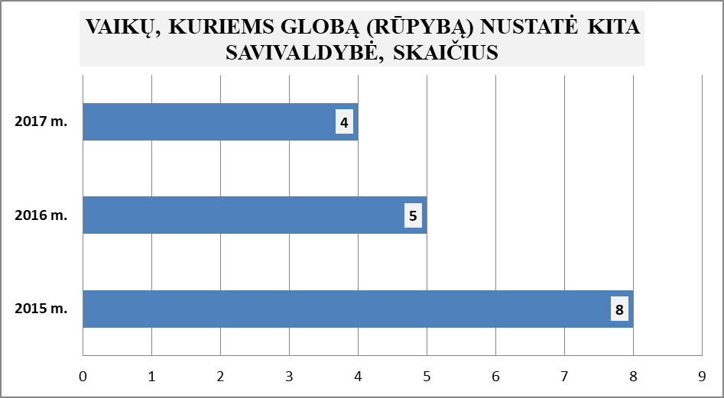

Pagal 2007 metais gegužės 28 d. Lietuvos Respublikos socialinės apsaugos ir darbo ministro patvirtintus Vaiko laikinosios globos (rūpybos) nuostatus, tėvų laikino išvykimo iš Lietuvos Respublikos laikotarpiu, Lietuvoje paliktam vaikui nustatoma laikinoji globa (rūpyba) tėvų prašymu.

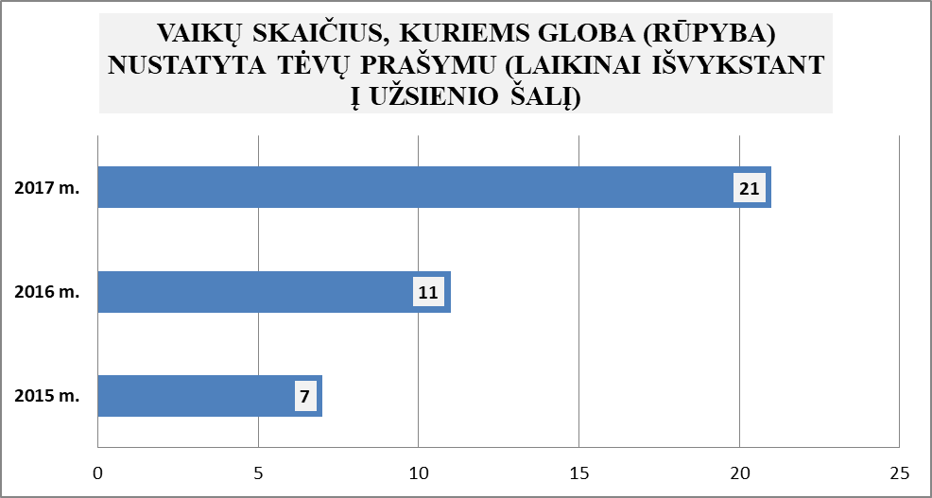

Vaiko teisių apsaugos skyrius priima fizinių asmenų prašymus dėl leidimo priimti laikinai svečiuotis institucijoje globojamą (rūpinamą) vaiką.

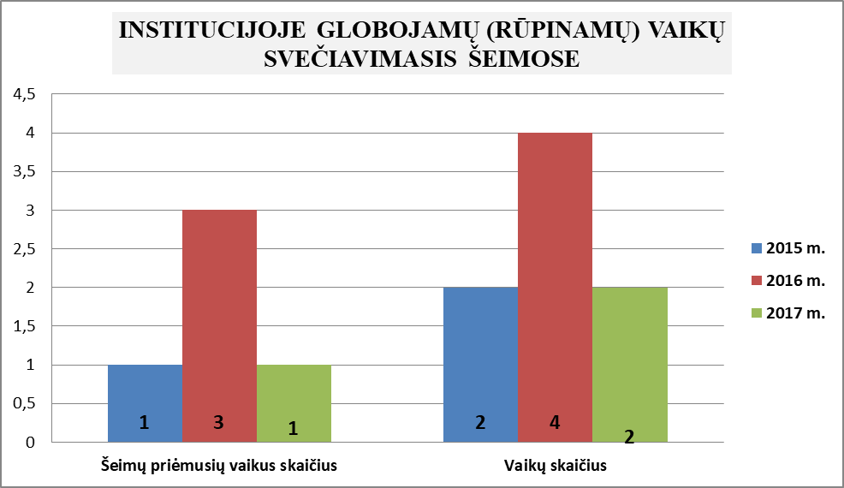

ATSTOVAVIMAS VAIKŲ INTERESAMS

2017 metais Skyriaus darbuotojai teisme atstovavo nepilnamečių interesams sprendžiant klausimus dėl vaiko tėvystės nustatymo ar nuginčijimo, tėvų valdžios ribojimo, išlaikymo priteisimo, vaiko gyvenamosios vietos nustatymo, bendravimo su vaiku ir dalyvavimo jį auklėjant ir kt.
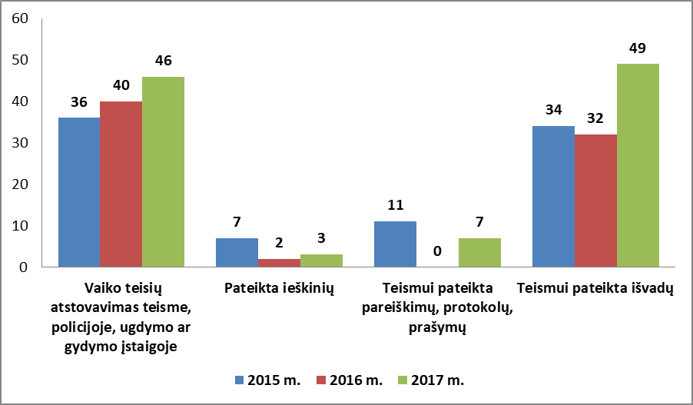

ŠVIETIMAS

Rietavo savivaldybės administracijos Švietimo, kultūros ir sporto skyriaus vedėjas, pavaduotojas švietimui ir specialistas švietimui vykdo švietimo įstaigų viešąjį administravimą ir kartu su švietimo įstaigomis įgyvendina valstybinę ir Savivaldybės švietimo politiką Rietavo savivaldybėje.
Rietavo savivaldybės švietimo įstaigos vykdė ikimokyklinio, priešmokyklinio, pradinio, pagrindinio, vidurinio, pradinio ir pagrindinio specialiojo ugdymo, neformaliojo švietimo programas.
Savivaldybėje 2017 m. buvo 5 švietimo įstaigos: 2 gimnazijos – Rietavo Lauryno Ivinskio gimnazija su Daugėdų pradinio ugdymo skyriumi ir Tverų gimnazija su Medingėnų skyriumi; 1 pagrindinė – Žadvainių pagrindinė mokykla; 1 neformaliojo vaikų ugdymo mokykla – Rietavo
Mykolo Kleopo Oginskio meno mokykla ir 1 ikimokyklinio ugdymo įstaiga – Rietavo lopšelis-darželis.
Bendrojo ugdymo mokyklose 2017 m. rugsėjo 1 d. mokėsi 945 mokiniai, iš jų 37 – priešmokyklinukai, 42 – ikimokyklinukai, kurie šiose mokyklose lankė mišrias priešmokyklinio ugdymo grupes. Rietavo lopšelyje-darželyje 2017 m. rugsėjo 1 d. buvo 206 vaikai, 10 ikimokyklinio ugdymo grupių lankė 170 vaikų, 2 priešmokyklinio ugdymo grupes – 36 vaikai. Meno mokykloje mokosi 150 mokinių. 2016-2017 m. m. pagrindinį išsilavinimą įgijo 59 mokiniai, vidurinį išsilavinimą įgijo 68 mokiniai.
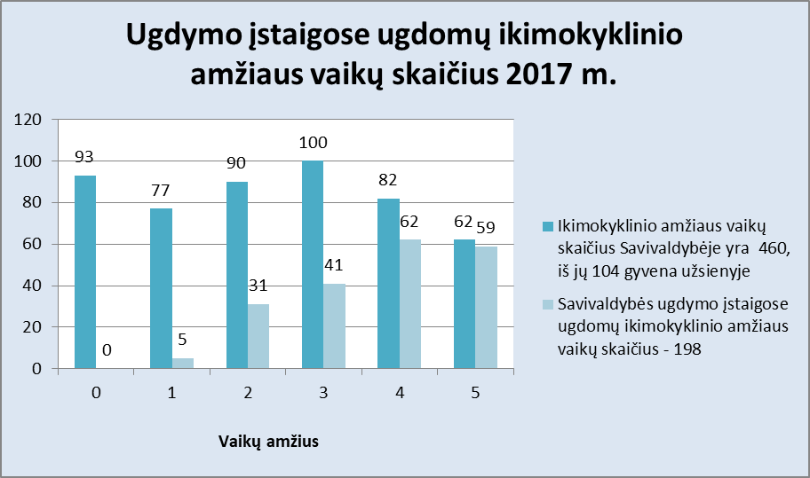

Savivaldybės bendrojo ugdymo mokyklose dirba 102 pedagoginiai darbuotojai, iš jų 8 yra pagalbą teikiantys specialistai, t. y. socialiniai pedagogai, logopedai, specialieji pedagogai, psichologai. Aukštąjį išsilavinimą turi 101 pedagogas, spec. vidurinį – 1. Mokytojo kvalifikacinę kategoriją turi 11 pedagogų, vyr. mokytojo kvalifikacinę kategoriją – 44, mokytojo metodininko kvalifikacinę kategoriją – 36, eksperto kvalifikacinę kategoriją turi 1 pedagogas, specialisto kvalifikacinę kategoriją turi 3 specialistai, vyr. specialisto kvalifikacinę kategoriją – 4 specialistai. Neatestuotas 1 pedagoginis darbuotojas.

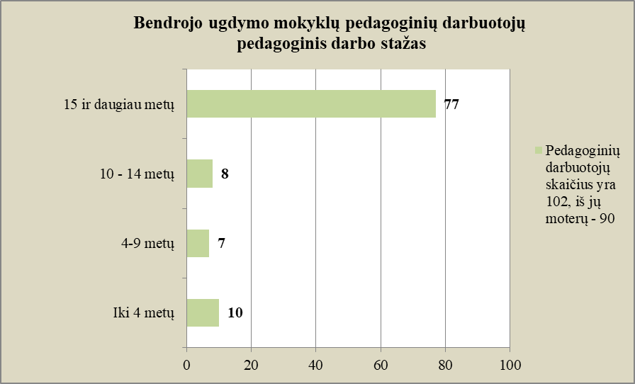

Rietavo Mykolo Kleopo meno mokykloje pirmaeilėse pareigose dirba 13 mokytojų, o iš viso yra 15 mokytojų. Iš pagrindinėje darbovietėje dirbančių mokytojo kvalifikacinę kategoriją turi 2 mokytojai, vyresniojo mokytojo – 7, mokytojo metodininko – 4, ekspertų nėra. Aukštesnįjį išsilavinimą turi 1 mokytojas, visi kiti mokytojai turi aukštąjį išsilavinimą.
Rietavo lopšelyje-darželyje pirmaeilėse pareigose dirba 22 auklėtojai (iš viso 24), iš jų aukštąjį išsilavinimą turi 12, aukštesnįjį – 10, auklėtojo kvalifikacinę kategoriją turi 2 auklėtojai, vyr. auklėtojo – 12, metodininko – 9, darželyje teikiama logopedo pagalba.
Šiuo metu mokyklose iš viso yra 301 kompiuteris, iš jų mokinių ugdymui naudojami 128. Mokyklose yra 13 interaktyviųjų lentų, 59 daugialypės terpės projektoriai. 3 mokyklos ir 2 mokyklų skyriai naudoja elektroninius dienynus.
Vyriausioji specialistė Jolanta Grevienė dalyvavo Rietavo Lauryno Ivinskio gimnazijos mokytojų atestacinės komisijos veikloje, vertino Vaidos Katauskienės, siekiančios įsigyti mokytojos metodininkės kvalifikacinę kategoriją, pedagoginę veiklą. Vedėjo pavaduotoja Janina Barynienė dalyvavo Tverų gimnazijos, Medingėnų skyriaus ir Žadvainių pagrindinės mokyklos atestacinių komisijų posėdžiuose.
Rietavo savivaldybės ugdymo įstaigose 2017 m. dirbo 12 įstaigų vadovų (5 direktoriai ir 6 jų pavaduotojai) ir 1 skyriaus vedėjas, iš jų I kvalifikacinės kategorijos neturėjo niekas, II kvalifikacinę kategoriją – viena direktorė, III kvalifikacinę kategoriją – 8 vadovai, neatestuoti 3 vadovai. Vadovaujantis 2017 m. birželio 30 d. patvirtintu Seimo Švietimo įstatymo pakeitimu Nr. XIII-592, nuo 2018 m. sausio 1 d. mokyklų vadovų atestacija nevykdoma.

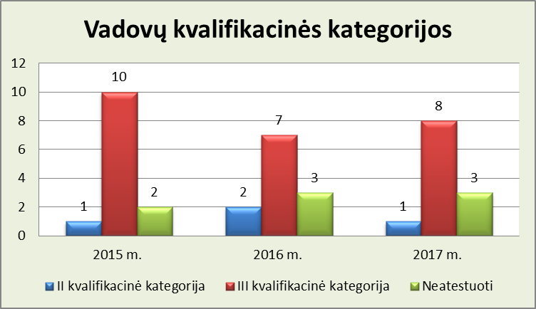

Vykdydamas nuostatuose nustatytas funkcijas, Švietimo, kultūros ir sporto skyrius tvarkė ir pildė 6 Savivaldybės duomenų registrus ir informacines sistemas.
Vykdoma metodinė veikla, organizuojami metodinių ratelių pasitarimai: lietuvių k. mokytojų – 6, užsienio kalbos (rusų k. ir prancūzų k.) mokytojų – 3, anglų k. mokytojų – 3, istorijos mokytojų – 3, geografijos mokytojų – 3, technologijų mokytojų – 2, meninio ugdymo mokytojų – 2, socialinių pedagogų – 2, dorinio ugdymo – 2, matematikos mokytojų – 3, informacinių technologijų mokytojų – 3, pradinio ugdymo mokytojų – 6, biologijos mokytojų – 3, chemijos mokytojų – 2, fizikos mokytojų – 2.
2017 m. vyko 8 mokyklų vadovų pasitarimai, prieškalėdinis pažintinis kultūrinis seminaras Kaune.
2016-2017 m. m. suorganizuotos 25 dalykinės olimpiados ir konkursai: meninio skaitymo, lietuvių k., raštingiausio mokinio, rusų k., anglų k., geografijos, istorijos, fizikos, biologijos, chemijos, matematikos, ,,Kengūra“, ,,Bebras“, ,,Šviesoforas“, „Raštingiausias Rietavo savivaldybės pradinukas 2017“ ir kt. Meninio skaitymo konkurso zoniniame ture Rietavo Lauryno Ivinskio gimnazijos 8 a klasės mokinė Vygailė Valatkaitė užėmė II vietą, IV a (g) klasės mokinė Ieva Lingytė – I vietą, respublikiniame ture Ievai Lingytei įteiktas pagyrimo raštas. Mokines konkursui rengė mokytoja Nijolė Dovidauskienė.
Tikrintas brandos egzaminų organizavimas ir vykdymas, PUPP organizavimas ir vykdymas, mokyklų ugdymo planų sudarymas, mokyklų metiniai veiklos planai, brandos atestatų ir pažymėjimų išdavimas ir apskaita.
2017 m. I pusmetį gauti 7 prašymai dėl paramos skyrimo. Studijų rėmimo pašalpos skirtos visiems studentams – po 228,00 eurus. 2017 m. II pusmetį gauti 2 prašymai dėl paramos skyrimo. Studijų rėmimo pašalpos skirtos abiems studentams – po 228,00 eurų. Nuo 2016 m. studentams skiriamos išmokos dydis yra 6 bazinės socialinės išmokos (BSI).
2017 m. Rietavo savivaldybės mokyklose mokėsi 69 abiturientai. Jie laikė 9 valstybinius brandos egzaminus. Pasibaigus pagrindinei 2017 m. brandos egzaminų sesijai, atlikta brandos egzaminų rezultatų analizė, rezultatai aptarti su mokyklų vadovais, informacija pateikta žiniasklaidai.

Valstybinis brandos egzaminas | Laikiusiųjų skaičius | Neišlaikiusiųjų skaičius ir procentas | Išlaikiusiųjų balų vidurkis
Informacinės technologijos | 4 | 0 / 0,00 | 52,5
Lietuvių kalba ir literatūra | 38 | 7 /18,42 | 38,26
Istorija | 35 | 1 /2,86 | 40,00
Matematika | 39 | 3 / 7,69 | 39,5
Chemija | 1 | 0 / 0,00 | 16,00
Anglų kalba | 43 | 3 / 6,98 | 49,05
Fizika | 4 | 0 / 0,00 | 31,25
Biologija | 32 | 0 / 0,00 | 44,63
Geografija | 25 | 0 / 0 | 34,92

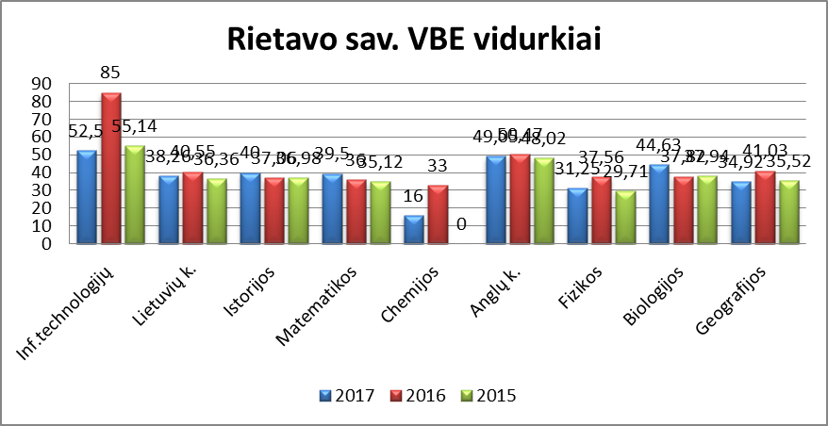

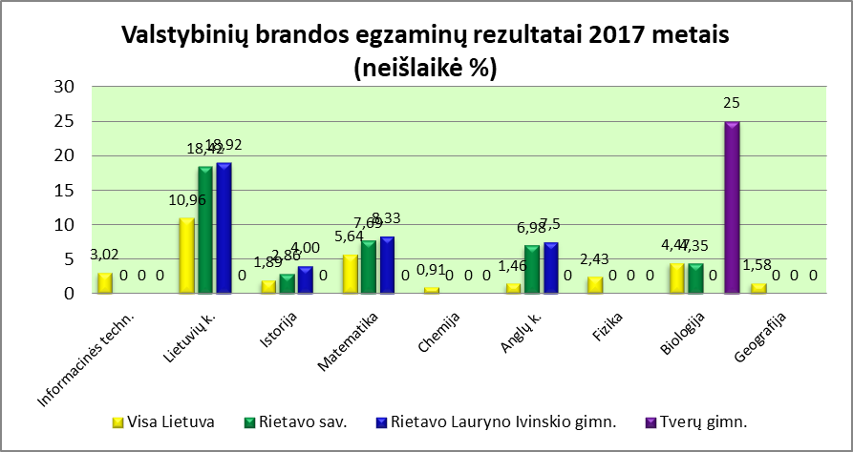

Laikyti 3 mokykliniai lietuvių kalbos ir literatūros, menų ir technologijų brandos egzaminai.

Mokyklinis brandos egzaminas | Laikiusiųjų skaičius | Neišlaikiusiųjų skaičius ir procentas | Išlaikiusiųjų balų vidurkis
Lietuvių kalba ir literatūra | 30 | 0 / 0 | 4,7
Menai | 2 | 0 / 0 | 10,0
Technologijos | 6 | 0 / 0 | 8,0

Pagrindinio ugdymo pasiekimų patikrinime dalyvavo: matematikos – 97 dešimtokai, įvertinimų vidurkis – 5,8 (Lietuvoje – 5,16); lietuvių k. – 97 dešimtokai, įvertinimų vidurkis – 6,15 (Lietuvoje – 6,49).

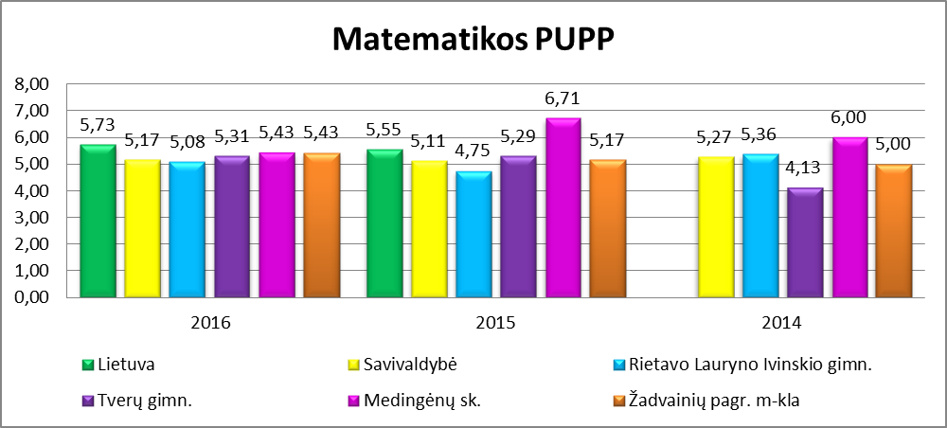

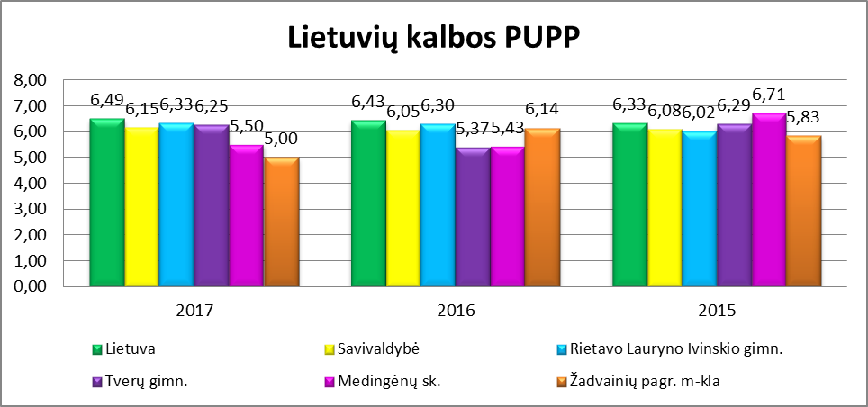

Nuo 2015 m. rudens pradėtas įgyvendinti Neformaliojo vaikų švietimo krepšelis. 2017 m. iš valstybės biudžeto neformaliojo vaikų švietimo programoms vykdyti Rietavo savivaldybei buvo skirta 20900 Eur. Programas vykdė 12 švietimo teikėjų. Programose dalyvavo 258 vaikai.
Rietavo savivaldybės švietimo įstaigos 2017 metais dalyvavo Vaikų socializacijos programų rėmimo konkurse. Savivaldybė šioms programoms vykdyti skyrė 6000 Eur. Pateikta 18 paraiškų, finansuota – 18. Vaikų vasaros poilsio stovyklose dalyvavo 517 vaikų.

KULTŪRA

Rietavo savivaldybės Švietimo, kultūros ir sporto skyriaus vedėjas ir pavaduotojas kultūrai vykdo viešąjį kultūros įstaigų administravimą ir kartu su Savivaldybės kultūros įstaigomis įgyvendina valstybinę ir Savivaldybės kultūros politiką. Rietavo savivaldybėje yra šios kultūros įstaigos: Rietavo kultūros centras su filialais, Rietavo savivaldybės Irenėjaus Oginskio viešoji biblioteka su filialais, Rietavo Oginskių kultūros istorijos muziejus. Pavaduotojas kultūrai rengia, o vedėjas teikia informaciją, statistinę ir metines ataskaitas LR kultūros ministerijai, LR Vyriausybei, Lietuvos nacionaliniam liaudies kultūros centrui; nuolat teikia informaciją apie kultūrinę veiklą, metinę statistinę atskaitą; apie valstybines šventes ir kitus renginius informaciją siunčia Lietuvos savivaldybių asociacijai, Lietuvos Respublikos Seimui; informaciją apie mokyklų bibliotekų veiklą ir jų statistines ataskaitas teikia Martyno Mažvydo nacionalinės bibliotekos Bibliotekininkystės centrui.
Pavaduotojas kultūrai nuolat bendradarbiauja su leidyklomis ir teikia Rietavo savivaldybės švietimo įstaigoms informaciją apie jų veiklą, galimus įsigyti vadovėlius, jų kainas; teikia informaciją LR švietimo ir mokslo ministerijos Švietimo aprūpinimo centrui. Dalyvauja bendradarbiaujant su užsienio partneriais iš Gulbenės (Latvija). Koordinuoja organizuojamus renginius, skirtus Sausio 13-ajai, Vasario 16-ajai, Kovo 11-ajai, Gedulo ir Vilties dienai ir Liepos 6-ajai paminėti. Organizuoti renginiai: tradicinės Teatro dienos, Vaikystės šventė, Poezijos pavasaris, Motinos diena, Gatvės muzikos diena, Rietavo vasaros vaidinimai, Mykolinės, Gražiausiai tvarkomų sklypų apžiūra-konkursas, Gražiausių vitrinų konkursas, kalėdiniai-naujametiniai renginiai, Rietavo savivaldybės mero padėkos vakaras, Rietavo kraštiečių klubo sueiga. Kuruoja ir organizuoja kolektyvų išvykimą į Lietuvos dainų šventę „Vardan tos“. Vyko etnokultūriniai, tradiciniai renginiai. Dalyvauja respublikinėje M. K. Čiurlionio kelio komisijoje. Pildo Lietuvos šimtmečio programą. Glaudžiai bendradarbiauja su Kauno valstybine filharmonija, organizuotas Pažaislio festivalio koncertas Rietave.
Parašyti 3 straipsniai vietos spaudoje. Žiniasklaidai teikiama informacija apie įvairius renginius. Nuolat teikiama medžiaga žurnalui „Kultūros aktualijos“. Užsakyti ir pagaminti plakatai renginiams. Užsakyta reprezentacinių suvenyrų ir dovanų.
Skyriaus vedėjas ir pavaduotojas kultūrai 2017 m. teikė profesinę pagalbą kultūros įstaigų vadovams ir darbuotojams, organizavo ir dalyvavo kultūros darbuotojų metodiniuose pasitarimuose, rengė kultūros plėtros programas, jas įgyvendino. Rengė ir teikė dokumentaciją pirmos kategorijos suteikimo Rietavo kultūros centrui.
Dalyvavo LR kultūros ministerijos organizuojamuose pasitarimuose, kultūros vadovų asociacijos mokymuose, seminaruose. Koordinavo Rietavo savivaldybės kultūros įstaigų veiklą. Dalyvavo Rietavo savivaldybės moksleivių meninio skaitymo, tarmiško skaitymo konkursų, vaikų ir moksleivių liaudies kūrybos konkurso „Tramtatulis“ komisijose, dirba Rietavo savivaldybės Nevyriausybinių organizacijų projektų vertinimo komisijoje.
Skyriui pavaldžiose kultūros įstaigose vyko daug renginių (Rietavo savivaldybės kultūros centre ir jo filialuose – 256 renginiai, kuriuose apsilankė ir dalyvavo 35473 lankytojai). Kultūros centre ir jo filialuose veikia 18 meno kolektyvų ir klubų, juose dalyvauja 200 dalyvių.
Rietavo Oginskių kultūros istorijos muziejuje suorganizuota 13 parodų, vykdyti 25 edukaciniai užsiėmimai, suorganizuota 19 muziejaus renginių. Organizuotos mokslinės konferencijos ir parengti moksliniai pranešimai. Apsilankė 4085 lankytojai. Per ataskaitinius metus įsigyti 244 eksponatai.
Rietavo Irenėjaus Oginskio viešojoje bibliotekoje su filialais vyko 191 renginys iš jų – 122 parodos. Fondų dydis – 67614 vnt. Apsilankė 24410 lankytojų. Per metus gauta 3333 vnt. dokumentų. Rietavo savivaldybės mokyklų bibliotekose yra 37445 dokumentų fondas, per metus apsilankė 9203 lankytojai. Per metus įstaigų fondas pasipildė 348 naujais dokumentais.
Šių įstaigų organizuojamus renginius koordinavo ir daugelyje jų dalyvavo Švietimo, kultūros ir sporto skyriaus vedėjas ir pavaduotojas kultūrai.

SPORTAS

Rietavo savivaldybės administracijos Švietimo, kultūros ir sporto skyriaus vedėjas ir pavaduotojas sportui koordinuoja ir įgyvendina valstybinę, regionų ir Savivaldybės sporto politiką Rietavo savivaldybėje.
2017 m. Rietavo savivaldybėje buvo numatyta apie 30 sportinių renginių, kuriems Savivaldybės biudžete buvo skirta 7,2 tūkst. eurų. Metų pradžioje baigėsi didžiausią susidomėjimą kėlęs 2016/2017 metų krepšinio turnyras Rietavo savivaldybės taurei laimėti, kuriame dalyvavo 8 komandos, daugiau negu 100 žaidėjų. Lapkričio mėnesį prasidėjo 2017/2018 metų krepšinio turnyras Rietavo savivaldybės taurei laimėti, kuriame norą dalyvauti pareiškė 6 komandos daugiau negu 80 žaidėjų.
Gegužės mėnesį vyko tinklinio pirmenybės, kuriose dalyvavo 6 vyrų ir 4 moterų komandos, iš viso – apie 80 sportininkų.
2017 m. Rietavo savivaldybės moksleiviams buvo organizuotos krepšinio 3x3, „Drąsūs, stiprūs, vikrūs“, štangos spaudimo, rankų lenkimo, pradinių klasių trikovės, vyresnių klasių keturkovės, komandinės kroso, virvės traukimo, pradinių ir vyresnių klasių kvadrato, mažojo futbolo 5x5 varžybos.
Moksleiviai užbaigė 2016/2017 mokslo metų Lietuvos mokyklų žaidynių varžybas. Rietavo mokyklų komandos dalyvavo zoninėse „Drąsūs, stiprūs, vikrūs“, krepšinio 3x3, krepšinio 5x5, stalo teniso, kroso estafečių, keturkovės, svarsčių kilnojimo, štangos spaudimo, tinklinio, slidinėjimo varžybose. Bendroje Lietuvos mokyklų žaidynių tarp bendrojo lavinimo mokyklų įskaitoje Rietavo Lauryno Ivinskio gimnazija iškovojo 11 vietą iš 90 mokyklų, Tverų gimnazija – 19 vietą, Žadvainių pagrindinė mokykla – 41 vietą. Bendroje savivaldybių įskaitoje tarp bendrojo lavinimo mokyklų Rietavo savivaldybė iškovojo 9 vietą tarp 27 savivaldybių.
Tverų gimnazija ir Žadvainių pagrindinė mokykla 2016/2017 mokslo metais taip pat sėkmingai varžėsi tarp kaimo vietovių mokyklų. 2017 m. mokyklų komandos atstovavo Rietavo savivaldybei „Drąsūs, stiprūs, vikrūs“, krepšinio 3x3, lengvosios atletikos, stalo teniso, svarsčių kilnojimo, šaškių, tinklinio, virvės traukimo varžybose. Tveriškiai Lietuvos mokyklų žaidynėse tarp kaimo vietovių gimnazijų ir vidurinių mokyklų iškovojo 10 vietą (88 ugdymo įstaigos). Žadvainių pagrindinė mokykla užėmė 4 vietą tarp 82 progimnazijų ir pagrindinių mokyklų.
2017/2018 mokslo metais mokyklos startavo naujame Lietuvos mokyklų žaidynių čempionate. Dalyvavo zoninėse kvadrato ir mažojo futbolo 5x5 varžybose. Mokiniai ir suaugusieji aktyviai dalyvavo sporto festivalyje „Sportas visiems“ Palangoje. Balandžio mėnesį dalyvauta Lietuvos Nacionaliniame rankų lenkimo čempionate. Kovo mėnesį mokiniai dalyvavo respublikiniame „Ladygolas“ futbolo turnyre. Mokiniams buvo suorganizuotas prevencinis gatvės krepšinio 3x3 turnyras, kurį vykdė Rietavo PK.
Rietavo Lauryno Ivinskio gimnazijos stalo tenisininkai ir krepšininkai aktyviai dalyvavo Lietuvos jaunučių ir jaunių čempionato varžybose. Stipriausi Rietavo savivaldybės rankų lenkikai dalyvavo Lietuvos jaunimo rankų lenkimo čempionate. Rietavo savivaldybės tinklininkai dalyvavo tinklinio turnyruose, kurie vyko Plungėje, kaimyninėje Latvijoje (Gulbenė), Gargžduose, Skuode, Telšiuose. Tinklininkai dalyvavo paplūdimio tinklinio turnyruose Palangoje ir Plungėje.
2017 m. dviračių mėgėjams organizuotos varžybos D. Žiliūtės taurei laimėti. Prisidėta prie renginio, skirto Vaikų gynimo dienai paminėti, organizuotos linksmosios estafetės vaikams. Žvejams mėgėjams buvo organizuotos meškerioji varžybos.
2017 m. vasarą buvo prisidėta prie sporto švenčių organizavimo Tveruose, Daugėduose – žmonės rinkosi į vasaros sporto šventes, kuriose be tradicinių sporto šakų, buvo gausu originalių rungčių.
Visus sportininkus džiugino vasaros atidarymo sporto šventė Rietave. Surengta jau tradicine tapusi šventė Mindaugo karūnavimo dienai paminėti, kurioje buvo organizuojami gatvės krepšinio 3x3 ir paplūdimio tinklinio 2x2 turnyrai. Organizuota vasaros sporto šventė sporto aikštyne Budrikiuose. Buvo organizuotos Rietavo savivaldybės seniūnijų žaidynės, kuriuose kasmet dalyvauja vis daugiau sportininkų. Buvo suorganizuotas rankų lenkimo turnyras „Rietavas – 2017“. Rugpjūčio mėnesį Sauslaukyje esančioje sporto aikštelėje vyko vyrų ir moterų lauko teniso turnyrai. Vasaros pabaigoje Rietavo Lauryno Ivinskio gimnazijos stadione buvo organizuota sporto šventė „Palydint vasarą 2017“. Rugsėjo mėnesį buvo organizuotos bėgimo varžybos, skirtos paminėti Lietuvos kūno kultūros ir sporto dieną.
Rietavo savivaldybės sportininkai Klaipėdoje dalyvavo 2017 m. zoninėse Lietuvos seniūnijų sporto žaidynių varžybose ir finalinėse žaidynių varžybose Jonavoje.
Rietavo savivaldybės krepšinio komanda Tverų „Vykintas“ sėkmingai dalyvavo 2016/2017 metų Lietuvos mažųjų miestelių krepšinio lygoje.
2017/2018 metų Lietuvos mažų miestelių krepšinio lygos varžybose startavo Rietavo savivaldybės krepšinio komanda.
Krepšinio klubo „Rietavo liūtas“ krepšininkai su 3 amžiaus grupių komandomis dalyvavo Žemaitijos moksleivių krepšinio lygoje, 2017 m. buvo sužaistos 45 krepšinio varžybos. Taip pat klubo sportininkai dalyvavo Lietuvos jaunučių sporto žaidynių krepšinio varžybose. Sužaistos 6 varžybos Žemaitijos regione. Sporto klubo „Greitukai“ stalo tenisininkai dalyvavo Žemaitijos stalo teniso čempionate, Lietuvos stalo teniso asociacijos 2 ir 4 lygų varžybose, stalo teniso turnyre „Kaunas Open“ ir Klaipėdoje vykusiame turnyre „Žemaitijos taurė“. Futbolo klubo „Rietuva“ futbolininkai dalyvavo Plungės r. mažojo futbolo pirmenybėse.
Vadovaujantis sporto strategija, numatyta sportinį darbą vykdyti per sporto klubų veiklą. Tam 2017 m. biudžete skirta 5,6 tūkst. eurų. Rietavo savivaldybėje registruoti ir savo veiką vykdo 12 sporto klubų: Tverų „Vykintas“, Budrikių „Smūgis“, Krepšinio klubas „Rietavo liūtas“ Liolių „Lokiai“, „Daugėdai“, „Medingėnai“, Rietavo sporto klubai „Viesulas“, „Greitukai“, S. Kažukausko sporto klubas, Rietavo „Gaja“, futbolo klubas „Rietuva“ ir neįgaliųjų draugijos sporto klubas „Energija“. Sporto klubai 2017 m. surengė apie 16 sportinių renginių, kuriuose vidutiniškai dalyvavo apie 40 sportininkų. Aktyviausias pagal surengtus renginius buvo Tverų sporto klubas „Vykintas“, kuris surengė 8 įvairių sporto šakų renginius.
2017 metais buvo tęsiama sporto komplekso prie Rietavo Lauryno Ivinskio gimnazijos statyba.
Sporto tarybos 2017 m. susirinkimų nebuvo. 2017 m. vyko 2 skyriaus vedėjo pavaduotojo sportui organizuoti pasitarimai kūno kultūros mokytojams, buvo aptartos sporto problemos.
Švietimo, kultūros ir sporto skyrius ataskaitas teikė Rietavo savivaldybės administracijos direktoriui, Lietuvos kūno kultūros departamentui prie Lietuvos Respublikos Vyriausybės.

JAUNIMO VEIKLA

Rietavo savivaldybės jaunimo politika įgyvendinama vadovaujantis 2008 metais priimta Rietavo savivaldybės jaunimo politikos koncepcija, Lietuvos Respublikos jaunimo politikos pagrindų įstatymu. Savivaldybėje jaunimo politikos įgyvendinimą koordinuoja Švietimo, kultūros ir sporto specialistas atsakingas už jaunimo teises (jaunimo reikalų koordinatorius).
Rietavo savivaldybės koordinatorius yra ir Nacionalinės jaunimo reikalų koordinatorių asociacijos valdybos narys, taip pat Jaunimo tarptautinio bendradarbiavimo agentūros Lietuvoje administruojančios ES programą „Erasmus+“, regioninis konsultantas ir projektų atrankos komisijos pirmininkas. 2017 m. dalyvavo Jaunimo reikalų departamento prie Socialinės apsaugos ir darbo ministerijos inicijuotoje darbo grupėje rengiant „Savanorystę organizuojančių ir priimančių savanorius organizacijų veiklos kokybės tvarkos aprašą“, pagal kurį bus įgyvendinama savanoriška veikla Lietuvoje.
Rietavo savivaldybėje veikia 2 nacionalinės jaunimo organizacijos ir 1 nevyriausybinė jaunimo organizacija, 13 su jaunimu dirbančių organizacijų ir BĮ Rietavo atviras jaunimo centras. Taip pat aktyviai veikia ir neformalios jaunimo grupės. Galima išskirti Rietavo Lauryno Ivinskio gimnazijos mokinių savivaldą. 2017 m. rugsėjo mėn. 8 Rietavo Lauryno Ivinskio gimnazijos mokiniai dalyvavo tarptautinėje moksleivių akademijoje „Euroweek“ Vengrijoje. Savo mokykloje organizavo tokius renginius kaip „Eurodebatai“, „Naktis mokykloje“, „Europrotai“.
Jaunimo organizacijų veikloje 2017 metais dalyvavo 78 jaunuoliai.
BĮ Rietavo atvirame jaunimo centre per metus apsilankė 476 unikalūs lankytojai. Iš viso Jaunimo centre per metus buvo užregistruota 5150 apsilankymų. Vidutinis lankytojų amžius – 19 metų. Jaunimo centre aktyviai veikė 15 savanorių. 2017 metais buvo įgyvendinamas ir Europos savanorių tarnybos (EST) projektas priimant 2 tarptautinius savanorius iš Italijos ir Gruzijos. Per metus Jaunimo centre organizuoti 65 įvairūs teminiai jaunimo renginiai, jaunuoliai dalyvavo tarptautiniuose jaunimo mainuose Estijoje, respublikiniuose renginiuose, kurie vyko Trakuose, Telšiuose, Gargžduose, Šilalėje, ir 2017 metų Jaunimo vasaros akademijoje Kelmės savivaldybėje.
2017 metais tradiciškai aktyvūs buvo jaunieji šauliai. Jie prisidėjo prie įvairių Savivaldybės renginių palaikydami tvarką ir užtikrindami saugumą. Pagal savo mokymosi programą organizavo mokomuosius taktinius ištvermės ir fizinio pasiruošimo žygius, vasaros stovyklą. Organizacijoje dalyvauja 12 vaikų, 13 jaunuolių ir 11 suaugusių šaulių.
Nuosekliai savo veiklas įgyvendino ir Rietavo skautų draugija, kuri organizavo tradicinius savo renginius: pavasario savaitgalinę stovyklą „Pirmoji košė“, vasaros „Vykinto“ draugovės stovyklą „Pirmosios pėdutės“, liepos mėnesį – sezono užbaigimo stovyklą „Paskutinis laužas“, gruodžio mėn. – gerumo akciją „Beatliejaus Taikos Ugnis“. Skautai dalyvavo pavasarinėje ir rudeninėje akcijoje „Maisto bankas“. Draugija vienija 24 vaikus ir 22 jaunuolius.
2017 metai į Rietavo skautų ir Savivaldybės istoriją įeis Simonos Budreckaitės dalyvavimas Lietuvos jaunimo pilietiškumo ir patriotiškumo ugdymo projekto „Misija Sibiras,17“ ekspedicijoje.
Rietavo savivaldybės jaunimo organizacija „Progresas“ nuo rugpjūčio iki lapkričio mėn. įgyvendino Lietuvos Respublikos Socialinės apsaugos ir darbo ministerijos finansuotą jaunimo iniciatyvų programai teiktą projektą „Mobilus ir atviras“. Šio projekto veiklos buvo mobilus darbo su jaunimu trijose kaimo bendruomenėse – Medingėnuose, Daugėduose ir Girėnuose. Mobilaus darbo su jaunimu veiklose dalyvavo 65 bendruomenių vaikai ir jaunuoliai, savanoriavo 16 organizacijos „Progresas“ narių ir Rietavo atviro jaunimo centro atstovų. Iš viso Projekto metu mobilaus darbo veiklos vyko 117 kontaktinių valandų.
Rietavo savivaldybės jaunimo organizacijoms ir neformalioms jaunimo grupėms nuolat teikiama informacija apie jaunimo renginius, jaunimo politikos įgyvendinimo klausimus, apie skelbiamus konkursus. Įgyvendinant atviro jaunimo centro veiklas buvo organizuoti informaciniai-pristatomieji renginiai, vyko asmeninės ir grupių konsultacijos, seminarai, sveikos gyvensenos, sportiniai užsiėmimai, įvairūs turnyrai, filmų vakarai, žygiai ir kt. veiklos.
Atnaujinta Rietavo savivaldybės jaunimo reikalų tarybos veikla. Rengiant Rietavo savivaldybės strateginį plėtros planą iki 2020 m., buvo pasiūlytos ir į Planą įtrauktos 8 priemonės, susijusios su Savivaldybės jaunimo politikos plėtra.
Savivaldybė tęsia bendradarbiavimą su Lietuvos darbo birža ir kitais strateginiais partneriais įgyvendindama Jaunimo garantijų iniciatyvų projektą „Atrask save“.

PROJEKTAI IR INVESTICIJOS

2017 M. ĮGYVENDINTI ŠIE PROJEKTAI:

,,Rietavo miesto vietinės reikšmės kelio Nr. RT0223 Drobstų pramoninėje zonoje rekonstrukcija“. Projekto biudžetas – 370732 Eur. Kelio Nr. RT0223 (Rietavo miesto Pramonės gatvė) rekonstrukcijos darbus vykdė UAB „Žemkasa“, darbų techninę priežiūrą atliko UAB „Inžinerinė mintis“, projekto vykdymo priežiūrą vykdė UAB ,,Patvanka“.
„Rietavo savivaldybės pastato Parko g. 10, Rietave, renovacija, pritaikant jį Mykolo Kleopo Oginskio meno mokyklos veiklai“. Techninį projektą parengė UAB „Hidrostatybos projektai“. Projektas susidėjo iš dviejų dalių: pirmoji dalis įgyvendinta 2014 metais, tai – energijos išteklius taupančių priemonių įgyvendinimo darbai. Rangos darbus atliko UAB ,,Mato ranga. Antroji dalis, pastato pritaikymas meno mokyklos veiklai, pradėta įgyvendinti 2016 metais ir baigta 2017 metais. Rangos darbus atliko UAB ,,Kongera“. Darbų techninę priežiūrą vykdė UAB „Statybų techninė priežiūra“.
,,Bešeimininkių pastatų Vatušių kaime, Rietavo seniūnijoje, likvidavimas“. Darbus vykdė UAB „Plungės lagūna“.
,,Rietavo seniūnijos Girėnų kaimo Ateities, Uosių ir kranto gatvių apšvietimo įrengimas“. Darbus vykdė UAB „Elvaradas“.
,,Rietavo miesto Daržų gatvės atkarpos nuo Žaliosios iki Palangos gatvės rekonstrukcija“. Darbus vykdė UAB „Plungės lagūna“.
„Dalies pastato Plungės g. 18, Rietave, pritaikymas socialinio būsto paskirčiai“. Darbus vykdė UAB „Lyderio grupė“.
„Savarankiško gyvenimo namų steigimas, pritaikant pastato Plungės g. 18, Rietave patalpas“. Darbus vykdė UAB „Lyderio grupė“.
,,Rietavo savivaldybės daugiabučių namų modernizavimo skatinimas, II etapas“. Renovuotas 1 daugiabutis Plungės g. 16, Rietavo mieste. Šio projekto administravimo paslaugas atliko Rietavo savivaldybės Energinio efektyvumo didinimo programos administratorė UAB ,,Rietavo komunalinis ūkis“. Pastato atnaujinimo darbus vykdė UAB ,,Brosta“. Statybos techninę priežiūrą atliko UAB ,,Inspecta“.

PARENGTI TECHNINIAI PROJEKTAI:

,,Bešeimininkių pastatų Vatušių kaime, Rietavo seniūnijoje, likvidavimas“. Projektą parengė UAB ,,Aplinkos inžinierių grupė“.
Daugėdų seniūnijos Gudalių gatvės apšvietimo įrengimo techninis darbo projektas. Projektą parengė IĮ „Gistata“.
Rietavo seniūnijos Labardžių kaimo Mokyklos, Motiejų, Draugystės, Liepų ir Žemaičių gatvių apšvietimo įrengimo techninis darbo projektas. Projektą parengė IĮ „Gistata“.
Medingėnų seniūnijos Kalnelio ir Užpelių gatvių dangų kapitalinio remonto darbo projektas. Projektą parengė MB „Gatvių inžinerija“.
Tverų seniūnijos Piliakalnio gatvės kapitalinio remonto techninis darbo projektas. Projektą parengė UAB ,,Hidrolinija“.
Rietavo miesto Palangos ir Taikos gatvių apšvietimo įrengimo techninis darbo projektas. Projektą parengė AB „Klaipėdos energetika“.
Jūros upės kraštovaizdžio formavimas gamtinio karkaso teritorijoje Rietavo mieste techninis darbo projektas. Projektą parengė UAB ,,Aplinkos inžinierių grupė“.
Tverų seniūnijos Tauravo kaimo Tverų, Dvaro ir Jurginų gatvių kapitalinio remonto techninis projektas. Projektą parengė UAB „Urban line“.
Rietavo Oginskių kultūros istorijos muziejaus kompleksinio sutvarkymo ir pritaikymo kultūrinėms, edukacinėms reikmėms paprastojo remonto techninis projektas. Projektą parengė UAB ,,Šiltas namas“.
Viešosios erdvės su prieigomis sutvarkymo Rietavo miesto Laisvės gatvėje, įrengiant žemės ūkio produktų turgelį kapitalinio remonto techninis projektas. Projektą parengė UAB ,,Panprojektas“.
Dalies pastato Plungės g. 18, Rietave, pritaikymo socialinio būsto paskirčiai kapitalinio remonto techninis projektas. Projektą parengė UAB „Lyderio grupė“.
Dalies pastato Plungės g. 18, Rietave, pritaikymo savarankiško gyvenimo namų steigimui kapitalinio remonto techninis projektas. Projektą parengė UAB „Lyderio grupė“.
Administracijos pastato Laisvės a.3, Rietave atnaujinimo investicijų planas. UAB ,,Inžineringas“.
2018 M. TĘSIAMI PROJEKTAI:
„Rietavo Lauryno Ivinskio gimnazijos Rietave, Daržų g. 1, sporto salės priestato statyba“. Projekto biudžetas – 2793,6 tūkst. Eur. Projektas finansuojamas Valstybės investicijų programos lėšomis. Projekto įgyvendinimo pradžia – 2008-03-18. Dėl nepakankamo finansavimo statyba tęsiasi iki šiol. 2015 metais objekto rangos darbų konkursą laimėjo UAB ,,Stamela“. Nuo statybos pradžios atlikta darbų už 1796 tūkst. Eur. Projekto vykdymo priežiūrą atlieka UAB ,,Simper“.
„Rietavo miesto Palangos ir Taikos gatvių apšvietimo įrengimo darbai“. Darbus vykdo UAB ,,VVARFF“. Projekto techninę priežiūrą atlieka UAB ,,Mickoma“.
„Tverų miestelio Kovo 8-osios gatvės rekonstrukcija“. Darbus vykdo UAB „Valda“ ir UAB „Plungės Jonis-S“. Projekto techninę priežiūrą atlieka UAB ,,Mickoma“.
„Rietavo seniūnijos Giliogirio kaimo Liepų, Vingio, Šaltinių, Naujosios, M. Kavecko ir Vingio gatvių apšvietimo įrengimas“. Darbus vykdo UAB ,,Klaipėdos energetika“. Projekto techninę priežiūrą atlieka UAB ,,Mickoma“.
„Rietavo miesto Vatušių gatvės apšvietimo įrengimas“. Darbus vykdo UAB ,,Elektros automatika“. Projekto techninę priežiūrą atlieka UAB ,,Mickoma“.
„Rietavo seniūnijos Žadvainių kaimo Miško, Kaštonų ir Jūros gatvių apšvietimo įrengimas“. Darbus vykdo UAB ,,Elti“. Projekto techninę priežiūrą atlieka UAB ,,Mickoma“.
„Medingėnų seniūnijos Kalnelio ir Užpelių gatvių dangų kapitalinis remontas“. Darbus vykdo UAB „VVARFF“. Projekto techninę priežiūrą atlieka UAB ,,Mickoma“.
„Medingėnų seniūnijos Gėlių ir Mokyklos gatvių rekonstrukcija“. Darbus vykdo UAB „Plungės lagūna“. Projekto techninę priežiūrą atlieka UAB ,,Mickoma“.
„Tverų seniūnijos Piliakalnio gatvės kapitalinis remontas“. Darbus vykdo UAB „Plungės lagūna“. Projekto techninę priežiūrą atlieka UAB ,,Mickoma“.
„Tverų seniūnijos Tauravo kaimo Tverų, Dvaro ir Jurginų gatvių kapitalinis remontas“. Darbus vykdo UAB „Plungės lagūna“. Projekto techninę priežiūrą atlieka UAB ,,Mickoma“.
„Rietavo seniūnijos Labardžių kaimo Mokyklos, Motiejų, Draugystės, Liepų ir Žemaičių gatvių apšvietimo įrengimas“. Darbus vykdo IĮ „Gistata“. Projekto techninę priežiūrą atlieka UAB ,,Mickoma“.
„Rietavo savivaldybės Pelaičių gyvenvietės vandentiekio ir nuotekų tinklų statyba“. Projektas įgyvendinamas kartu su partneriu UAB ,,Rietavo komunalinis ūkis“. Darbus vykdo UAB „Plungės lagūna“. Projekto techninę priežiūrą atlieka UAB ,,Atamis“.
„Rietavo miesto Pamiškės gatvės techninių parametrų gerinimas“. Rengimai viešojo pirkimo dokumentai rangovui parinkti.
„Rietavo miesto pėsčiųjų ir dviračių tako Aušros alėjoje ir L. Ivinskio gatvėje įrengimas“. Rengiami viešojo pirkimo dokumentai rangovui parinkti.
„Rietavo miesto Žemaitės ir Naujalio gatvių kapitalinis remontas, įrengiant pėsčiųjų ir dviračių taką“. Darbus vykdo UAB ,,Plungės Jonis S“. Projekto techninę priežiūrą atlieka UAB ,,Mickoma“.

RIETAVO SAVIVALDYBĖS VIETINĖS REIKŠMĖS KELIŲ PRIEŽIŪRA IR PLĖTRA

Rietavo savivaldybei 2017 m. iš Kelių priežiūros ir plėtros programos (KPPP) buvo skirta 399 200 Eur.
Lietuvos automobilių kelių direkcijos prie Susisiekimo ministerijos generalinio direktoriaus 2017 m. balandžio 18 d. įsakymu Nr. V-163 „Dėl Kelių priežiūros ir plėtros programos lėšų vietinės reikšmės keliams ir gatvėms tiesti, rekonstruoti, taisyti (remontuoti), prižiūrėti ir saugaus eismo sąlygoms užtikrinti paskirstymo savivaldybėms 2017 metais“ skirta 321 900 Eur. Lietuvos Respublikos susisiekimo ministro 2017 m. gegužės 29 d. įsakymo Nr. 3-248(1.5 E) „Dėl Vietinės reikšmės kelių (gatvių) tikslinio finansavimo 2017 metų sąrašo patvirtinimo“ 8.3 punktu skirta 77 300 Eur. Savivaldybės administracija su Lietuvos automobilių kelių direkcija prie Susisiekimo ministerijos sudarė finansavimo sutartis, parengė objektų sąrašus. Darbams atlikti buvo skelbiami konkursai ir su konkursų laimėtojais sudarytos sutartys.
UAB „Plungės lagūna“ vykdė sniego valymo, greideriavimo, žvyravimo išdaužų vietose darbus. UAB „Plungės lagūna“ 2017 m. pagal sutartį R8-228 atliko darbų už 110 641,88 Eur, pagal sutartį R8-152 atliko Rietavo miesto Daržų skersgatvio (RT7134) paprastojo remonto darbus už 12 330,42 Eur, o pagal 2017 m. sutartį R8-151 už 1 787,97 Eur įrengė nuovažą į sklypą Žemaičių gatvėje.
Vietinės reikšmės kelių ir gatvių su asfalto danga priežiūros ir remonto darbus pagal sutartį R8-2 vykdė Stasio Pakarklio individuali įmonė. Ji atliko darbų už 30 456,72 Eur. Stasio Pakarklio įmonė vykdė seniūnijų gatvių su asfalto danga duobių remonto darbus.
UAB „Patvanka“ pagal 2017 m. sutartį R8-154 parengė Rietavo miesto Daržų gatvės atkarpos nuo Žaliosios iki Palangos gatvės rekonstravimo techninio darbo projekto korektūrą už 1149,50 Eur.
UAB „Aremsa“ pagal 2017 m. sutartį R8-231 už 3146,07 Eur įrengė Medingėnų seniūnijos Gėlių gatvės apšvietimą.
KPPP lėšomis atliktos 8 projektų ekspertizės – už bendrą 1 653,36 Eur sumą. Projektų ekspertizes atliko UAB „Projektų ekspertizė“ pagal 2016 m. sutartį R8-43.
UAB „VVARFF“ pagal 2016 m. sutartį R8-170 užbaigė Medingėnų seniūnijos Užpelių kaimo Minijos, Kalnelio ir Užpelių gatvių dalinio apšvietimo įrengimo darbus už 2 815,37 Eur, pagal 2016 m. sutartį R8-160 užbaigė Daugėdų seniūnijos Minijos gatvės pėsčiųjų tako kapitalinio remonto darbus – už 5 658,89 Eur.
UAB „Plungės lagūna“ pagal 2016 m. sutartį R8-173 užbaigė Tverų seniūnijos Aitros gatvės kapitalinio remonto darbus – už 14 168,04 Eur.
UAB „Plungės Jonis-S“ ir UAB „Valda“ pagal 2017 m. sutartį R8-216 vykdo Tverų miestelio Kovo 8-osios gatvės rekonstravimo darbus. Parengta techninio projekto korektūra, techninis darbo projektas, atlikti apšvietimo įrengimo ir lietaus nuotekų tinklų įrengimo darbai, apmokėta 41 824,97 Eur.
UAB „Costruction trade“ pagal 2016 m. sutartį R8-75 atliko Rietavo miesto asfalto dangos plyšių ir siūlių su defektais taisymo darbus – už 3484,80 Eur. Darbų techninę priežiūrą vykdė UAB „Mickoma“. Sutarties įkainis – 0,34 proc. nuo atliktų statybos (remonto) darbų kainos. Suteikta paslaugų už 832,62 Eur.
Iš Kelių priežiūros ir plėtros programos lėšų apmokėta paskolos dalis ir palūkanos (25 943,99 Eur) už projektą „Rietavo miesto Dariaus ir Girėno gatvės rekonstrukcija“.
Visuose Rietavo savivaldybės seniūnijose buvo vykdomi kelių priežiūros darbai: asfaltuotose gatvėse užtaisyta 1460 kv. m duobių, žvyruotų gatvių taisymui atvežta ir paskleista 2331,8 kub. m žvyro. Daugėdų seniūnijoje atlikta darbų ir suteikta paslaugų už 12 287,23 Eur, Medingėnų seniūnijoje – už 46 756,33 Eur, Rietavo seniūnijoje – už 86 202,21 Eur, Rietavo miesto seniūnijoje – už 128 632,09 Eur ir Tverų seniūnijoje – už 47 821,77 Eur. Viso pagal finansavimo sutartį S-0289 panaudota 321 700,13 Eur lėšų.
Kelių priežiūros ir plėtros programos tikslinio finansavimo lėšos buvo skirtos Rietavo miesto kelio Nr. RT0223 Drobstų pramoninėje zonoje rekonstrukcijai (skirta 33 200 Eur, panaudota 33 198,17 Eur) ir Tverų miestelio Kovo 8-osios gatvės rekonstravimui (skirta 44 100 Eur, panaudota 41 824,97 Eur).
Iš viso 2017 metais panaudota 396 723,27 Eur Kelių priežiūros ir plėtros programos lėšų.

ŽEMĖS ŪKIS

TIESIOGINIŲ IŠMOKŲ ADMINISTRAVIMAS

2017 m., pildydami vieną bendrą paraišką, ūkininkai gali gauti tiesiogines išmokas už žemės ūkio naudmenų ir kitus plotus, t. y. pagrindinę tiesioginę, žalinimo išmokas, išmokas jaunajam ūkininkui ir už pirmuosius 30 hektarų, susietąją paramą už plotus (t. y. baltyminiai augalai ir daržovės), prašyti paramos pagal KPP priemones: „Agrarinės aplinkosaugos išmokos“, „Išmokos ūkininkams vietovėse, kuriose yra kliūčių, išskyrus kalnuotas vietoves“, „Natura 2000 išmokos ir su direktyva 2000/60/EB susijusios išmokos“, „Natura 2000 išmokos“, su miškų plotais susijusias priemones („Pirmas žemės ūkio paskirties žemės apželdinimas mišku“, „Pirmas ne žemės ūkio paskirties ir apleistos žemės ūkio paskirties žemės apželdinimas mišku“, „Miškų aplinkosaugos išmokos“). Bendroji paraiška papildyta galimybe gauti susietas išmokas už mėsinius galvijus, mėsines avis, susietąją paramą už pienines karves, pienines ožkas ir pieninius bulius, taip pat gauti papildomą nacionalinę susietąją išmoką už ėriavedes.
Paraiškos buvo pildomos elektroniniu būdu (duomenys suvedami į respublikinę paraiškų priėmimo informacinę sistemą) ir priimamos Žemės ūkio skyriuje, Daugėdų, Medingėnų, Tverų ir Rietavo seniūnijose.

INFORMACIJA APIE PARAIŠKŲ SURINKIMĄ

Paraiškų surinkimo vieta | Priimta paraiškų vnt. | Įbraižyta laukų vnt. | Pastabos
Daugėdų seniūnija | 85 | 800
Medingėnų seniūnija | 143 | 896
Tverų seniūnija | 291 | 2059
Rietavo seniūnija | 553 | 4091
Žemės ūkio skyrius | 62 | 353
Paraiškas teikė patys | 13 | 65
Iš viso | 1147 | 8264

Deklaruotas 16032,35 ha plotas, įbraižyti 8199 laukai, prašoma tiesioginių išmokų suma – 3278,2 tūkst. Eur. Skyriuje buvo peržiūrėti paraiškų registrai ir kiti dokumentai, ištaisytos aptiktos klaidos, suformuotos siuntos, kurios persiųstos į VĮ Žemės ūkio informacijos ir kaimo verslo centrą.

2017 METAIS SAVIVALDYBĖJE TEIKTŲ PARAIŠKŲ DUOMENYS

Priemonės pavadinimas | Surinkta paraiškų vnt. | Deklaruotas plotas ha | Prašoma parama tūkst. Eur
Tiesioginės išmokos už žemės ūkio naudmenų ir pasėlių plotus (pagrindinė, žalinimo, už pirmuosius 30 ha ir jaunojo ūkininko) | 1123 | 6032,35 | 983,1
Išmoka už pirmuosius 30 ha | 1123 | 10634,08 | 566,5
Žalinimo išmoka | 1123 | 16032,35 | 663,1
Tiesioginės išmokos už pasėlius (jaunieji ūkininkai) | 86 | 1379,67 | 62,7
Išmokos ūkininkaujantiems vietovėse, kuriose yra kliūčių, išskyrus kalnuotas vietoves (nenašias žemes) | 1119 | 15878,88 | 811,6
Susietoji parama už plotą (baltyminiai augalai ir daržovės) | 116 | 1103,38 | 44,2
Agrarinės aplinkosaugos išmokos | 20 | 125,5 | 8,3
Agrarinės aplinkosaugos išmokos  (tęstiniai įsipareigojimai) | 5 | 16,19 | 2,2
„Natura 2000“ miškų teritorijose | 8 | 26,24 | 7,1
Ekologinis ūkininkavimas | 12 | 1043,6 | 129,4
Iš viso |  |  | 3278,2

Per seniūnijas ir skyrių žemės ūkio subjektai informuoti apie reikalavimus tiesioginėms išmokoms už žemės ūkio naudmenų ir pasėlių plotus ir paramai.
2018-01-01 Savivaldybėje buvo 504 galvijų laikytojai, kurie laikė 8422 galvijus, iš jų – 393 žemdirbiai, laikantys 3235 melžiamas karves. Per metus pagamintos 17 422 tonos pieno, priimta 10 tiesioginio pieno pardavimo deklaracijų.
Savivaldybėje yra 35 bičių laikytojai laikantys 641 bičių šeimą.
Ataskaitiniais metais gyvulininkystės veikloje sumažėjo 59 galvijų laikytojais, 268 galvijais iš jų – 53 karvių laikytojais ir 151 karve. Mėsinės galvijininkystės rodikliai mažėjo nereikšmingai.
2017 METAIS PAGAL PATEIKTAS PARAIŠKAS SKIRTOS IŠMOKOS UŽ ŪKINIUS GYVŪNUS

Išmokos rūšis | Laikytojų skaičius vnt. | Gyvulių/šeimų skaičius vnt. | Išmokos dydis Eur už vnt./šeimą | Parama tūkst. Eur
Už mėsinius galvijus | 255 | 2021 | 91,28 | 184,1
Už mėsines avis | 65 | 1410 | 10,45 | 14,7
Už pienines karves | 313 | 3166 | 101,94 | 322,7
Už ėriavedes | 16 | 366 | 3,15 | 1,15
Už bičių maitinimą | 34 | 641 | 5,62 | 3,6
Už pieninių veislių bulius | 132 | 657 | 78,91 | 51,8
Už pienines ožkas | 16 | 125 | 23,39 | 2,9
Atsietos išmokos už mėsines karves | 131 | 410 | 111 | 45,5
Atsietos išmokos už bulius | 171 | 353 | 312 | 74,8
Iš viso |  |  |  | 701,25

Žemės ūkio skyriuje registruojami ūkininkų ūkiai, traktoriai, savaeigės žemės ūkio mašinos, jų priekabos, žemės ūkio ir kaimo valdos.
Savivaldybėje įregistruotą žemės ūkio technikos parką sudaro 1775 traktoriai, savaeigės mašinos ir traktoriams skirtos priekabos. Per 2017 metus atliktos 153 žemės ūkio technikos įregistravimo, išregistravimo, perregistravimo operacijos ir 773 techninės apžiūros. Į Savivaldybės biudžetą už registravimo ir techninių apžiūrų darbus surinkta 5630 Eur valstybinės rinkliavos.

TRAKTORIŲ, SAVAEIGIŲ MAŠINŲ IR TRAKTORIAMS SKIRTŲ PRIEKABŲ KITIMO RODIKLIAI

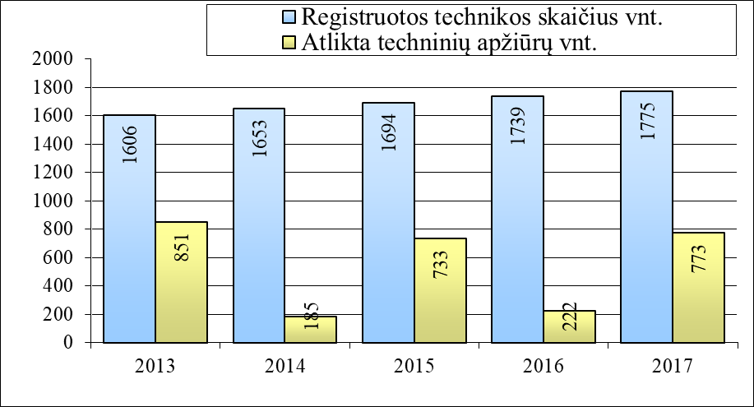

Ataskaitinio laikotarpio pabaigoje į ūkininkų ūkio registrą buvo įrašyti 808 veikiantys ūkininkų ūkiai. Vidutinis registruoto ūkininko ūkio dydis – 10,11 ha. Gauti 33 žemdirbių prašymai įregistruoti (likviduoti) ūkininkų ūkius. Visi prašymai patenkinti.
Viena pagrindinių sąlygų žemės ūkio paramai gauti – žemės ūkio ir kaimo valdos įregistravimas ir registracijos duomenų atnaujinimas Lietuvos Respublikos žemės ūkio ir kaimo verslo registre. Prašymų surinkimas ir duomenų suvedimas į registro duomenų bazę pavestas Savivaldybei. Savivaldybės teritorijoje įregistruotos 1496 žemės ūkio ir kaimo valdos. Žemės ūkio ir kaimo valdų registravimas ir duomenų atnaujinimas buvo vykdomas Žemės ūkio skyriuje, Tverų, Medingėnų, Daugėdų ir Rietavo seniūnijose. Per ataskaitinį laikotarpį atnaujinti 1282 valdų duomenys, įregistruotos 28 naujos valdos.

REGISTRUOTŲ ŽEMĖS ŪKIO SUBJEKTŲ KITIMO RODIKLIAI

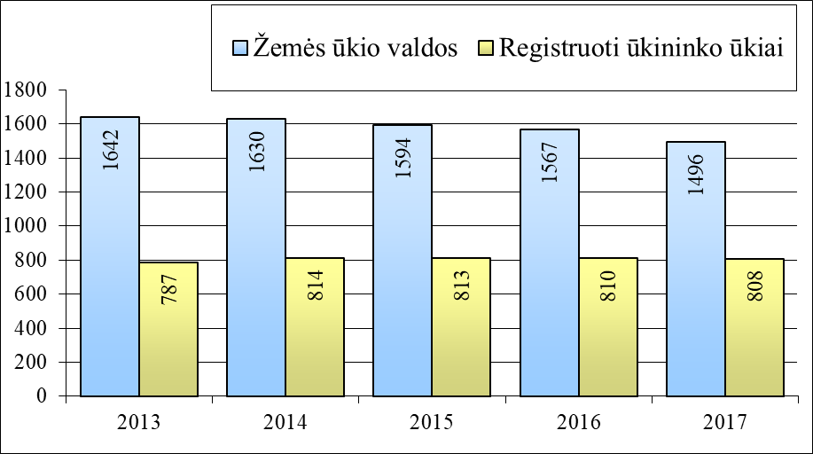

MELIORACIJA
Žemės ūkio paskirties žemė nusausinta drenažu, todėl labai svarbu, kad melioracijos įrenginiai būtų patenkinamos techninės būklės. Nusausintose žemėse išauginama pagrindinė žemės ūkio produkcijos dalis.
2017 m. sausio 1 d. duomenimis Savivaldybėje:
–– nusausinta 26699,9 ha žemės, iš jos drenažu – 18552,4 ha;
–– melioracijos įrenginių balansinė vertė – 9,8 mln. Eur;
–– melioracijos įrenginių nusidėvėjimas – 6,9 mln. Eur;
–– magistralinių griovių ilgis – 492,90 km;
–– hidrotechninių įrenginių – 505 vnt., tvenkinių – 2 vnt.
Melioracijos statiniai pagal nuosavybės teisę priklauso valstybei ir žemės sklypų savininkams. Savivaldybės teritorijoje esantiems melioracijos įrenginiams prižiūrėti, remontuoti, rekonstruoti lėšų, skiriamų iš valstybės biudžeto, nepakanka.
Specialiosioms tikslinėms dotacijoms melioracijos, hidrotechnikos statiniams eksploatuoti skirta 78,0 tūkst. Eur, t. y. 2,0 tūkst. Eur mažiau negu 2016 metais.
Rietavo savivaldybės tarybos 2016 m. vasario 23 d. sprendimu Nr. T1-26 ,,Dėl Rietavo savivaldybės 2017 metų valstybės lėšomis finansuojamų melioracijos statinių priežiūros ir remonto darų sąrašo patvirtinimo“, patvirtinti Savivaldybės 2017 metų melioracijos statinių priežiūros ir remonto darbų sąrašai. Numatyti darbai atlikti.

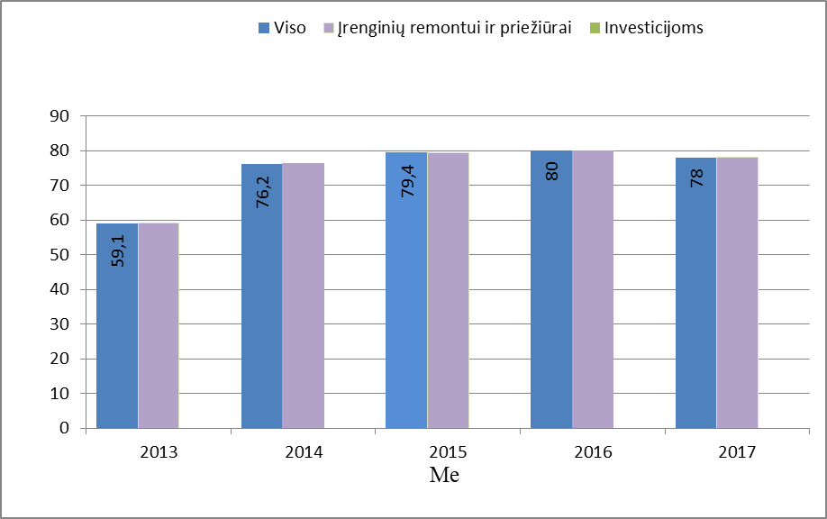

Meškių, Girdvainių ir Kalakutiškės kaimų teritorijose suremontuota 5,9 km magistralinių griovių, 5 vandens pralaidos. Naujai įrengtos 54 drenažo žiotys. Nušienauta 6,10 ha griovių šlaitų, pašalinta 2,7 ha krūmų. Atlikti Daugėdų I-II užtvankų priežiūros darbai. Avariniai melioracijos statinių remonto darbai atlikti 11 melioracijos objektų. Suremontuota 415 m didelio diametro drenažo rinktuvų, pakeistos trys drenažo žiotys. Atlikus šiuos darbus, gruntinio vandens režimas pagerėjo 232,0 ha žemės ūkio naudmenų plote.

STATYBA IR ŽEMĖTVARKA

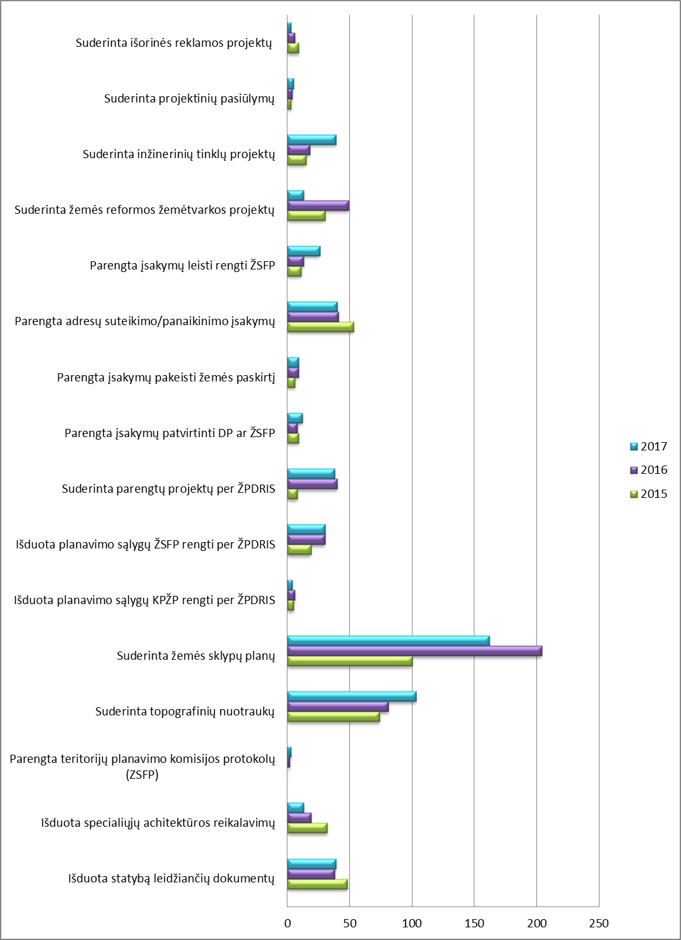

Dokumento pavadinimas |  | 2015 m. (vnt.) | 2016 m.  (vnt.) | 2017 m.  (vnt.)
Suderinta išorinės reklamos projektų |  | 9 | 6 | 3
Suderinta projektinių pasiūlymų |  | 3 | 4 | 5
Suderinta inž. tinklų projektų |  | 15 | 18 | 39
Suderinta žemės reformos žemėtvarkos projektų |  | 30 | 49 | 13
Parengta įsakymų leisti rengti ŽSFIPP |  | 11 | 13 | 26
Parengta adresų suteikimo įsakymų |  | 53 | 41 | 40
Parengta įsakymų pakeisti žemės paskirtį |  | 6 | 9 | 9
Parengta įsakymų patvirtinti ŽSFIPP |  | 9 | 8 | 12
Suderinta parengtų projektų per ŽPDRIS |  | 8 | 40 | 38
Išduota planavimo sąlygų ŽSFIPP rengti per ŽPDRIS |  | 19 | 30 | 30
Išduota planavimo sąlygų KPŽP rengti per ŽPDRIS |  | 5 | 6 | 4
Suderinta žemės sklypų planų |  | 100 | 204 | 162
Suderinta topografinių nuotraukų (t. sk. ir kontrolinių geodezinių nuotraukų) |  | 74 | 81 | 103
Parengta teritorijų planavimo komisijos protokolų (ZSFP) |  | 0 | 2 | 3
Išduota specialiųjų architektūros reikalavimų |  | 32 | 19 | 13
Išduota statybą leidžiančių dokumentų (leidimai statyti statinius, rašytiniai pritarimai statinių projektams) |  | 48 | 38 | 39

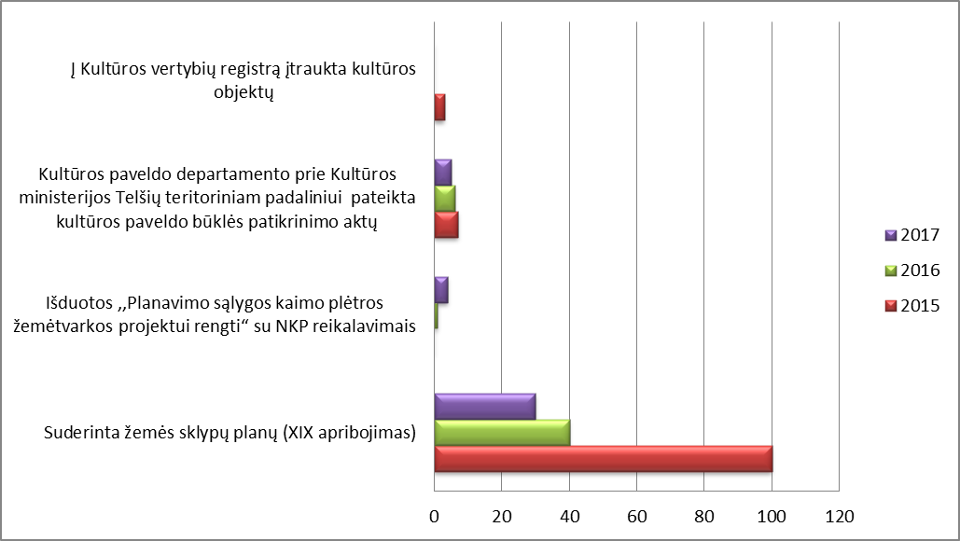

Dokumento pavadinimas 2015 m. 2016 m. 2017 m.

Suderinta žemės sklypo planų
(XIX apribojimas) 100 40 30

Išduotos ,,Planavimo sąlygos

kaimo plėtros

žemėtvarkos projektui rengti“

su NKP reikalavimais 0 1 4
Kultūros paveldo departamento
prie Kultūros
ministerijos Telšių teritoriniam
padaliniui 7 6 5
pateikta kultūros paveldo būklės
patikrinimo aktų

Į Kultūros vertybių registrą

įtraukta kultūros

objektų 3 0 0

- Suderinti 103 topografiniai – geodeziniai planai.
- Pradėti pasiruošimo darbai su topografinių planų derinimo sistema (TOPD).
- Atnaujinama Rietavo savivaldybės teritorijos topografinė informacija, kuri viešai prieinama www.rietavas.lt.
- Išduoti 3 išrašai iš teritorijų planavimo dokumentų registro sistemos (TPDR).
- Užpildytas ir pateiktas prašymas per sistemą www.planuojustatyti.lt Klaipėdos teritorijų planavimo ir statybos valstybinės priežiūros departamentui dėl Mokslo paskirties pastato Parko g. 10, Rietavo m. kapitalinio remonto (atnaujinimo) statybos užbaigimo aktui gauti.
- Schemų parengimas tikslinių teritorijų projektams.
- Administruojamas internetinis puslapis www.regia.lt.
- Atsakyta į 52 raštus. Gyventojų konsultacijos telefonu ir elektroniniu paštu.
- Kas ketvirtį Nacionalinei žemės ūkio tarnybai prie Žemės ūkio ministerijos teikiamos ataskaitos geodezijos klausimais.
- Teikiamos ataskaitos Telšių teritorijų planavimo ir statybos valstybinės priežiūros skyriui.
- Parengtas naujas Rietavo savivaldybės mobilizacijos planas.
- Parengtas naujas ir papildytas civilinio personalo rezervo sąrašas.
- Suteikti leidimai dirbti ar susipažinti su įslaptinta informacija šešiems administracijos darbuotojams.
- Panaikintas vienas leidimas dirbti ar susipažinti su įslaptinta informacija.
- Papildytas Rietavo savivaldybės mobilizacijos planas 24 ir 26 priedais.
- Parengtas Rietavo savivaldybės administracijos darbuotojams išduotų leidimų dirbti ar susipažinti su įslaptinta informacija ir jų rašytinių pasižadėjimų saugoti įslaptintą informacija saugojimo tvarkos aprašas.
- Parengtas pareigų, kurias einantiems asmenims reikia teisės dirbti ar susipažinti su įslaptinta informacija, žymima slaptumo žyma „Riboto naudojimo“, sąrašas.
- Sudarytas asmenų, kuriems išduoti leidimai dirbti ar susipažinti su įslaptinta informacija sąrašas.
- Parengtas teisę dirbti ar susipažinti su įslaptinta informacija, žymima slaptumo žyma „Riboto naudojimo“, suteikimo tvarkos aprašas.
- Patvirtintos administracijos darbuotojų susipažindinimo su atsakomybe už neteisėtą disponavimą įslaptinta informacija ir įslaptintos informacijos apsaugos reikalavimais taisyklės.
- Paskirtas asmuo, atsakingas už Rietavo savivaldybės civilinio mobilizacijos personalo rezervo sušaukimo organizavimą.
- Paskirti asmenys, atsakingi už Rietavo savivaldybės mobilizacijos valdymo grupės narių sušaukimo organizavimą, civilinio mobilizacijos personalo rezervo sušaukimo organizavimą, bendradarbiavimą su mobilizacijos sistemos subjektais rengiantis teikti priimančiosios šalies paramą.
- Parengta administracijos darbuotojams išduotų leidimų dirbti ar susipažinti su įslaptinta informacija ir jų rašytinių pasižadėjimų saugoti įslaptintą informaciją saugojimo tvarka.

KOMUNALINIŲ PASLAUGŲ TEIKIMAS

Uždaroji akcinė bendrovė „Rietavo komunalinis ūkis“ veiklą vykdo nuo 2000-08-01. Pagrindinis įmonės tikslas – teikti centralizuotos šilumos, vandens tiekimo ir nuotekų tvarkymo paslaugas Rietavo miesto ir Savivaldybės gyventojams.
Bendrovės finansinius rezultatus lemia visų padalinių (šilumos ūkio, vandens ūkio ir energetinio) veiklos rezultatai. Praėjusiais metais vandens ūkio padalinys patiriamus nuostolius padidino 20 067 Eur, energetinio padalinio veiklos rezultatai pablogėjo 11 932 Eur, šilumos padalinio veiklos rezultatai blogėjo daugiausiai – net 100 163 Eur (49 616 Eur nuostolis dėl senosios katilinės perdavimo savivaldybei).
Įtakos, kad įmonės veikla tapo nuostolinga, turėjo blogesni visų bendrovės padalinių rezultatai.
Įmonės pelningumo dinamika per 2013 – 2017 metus pateikta žemiau esančiame grafike.

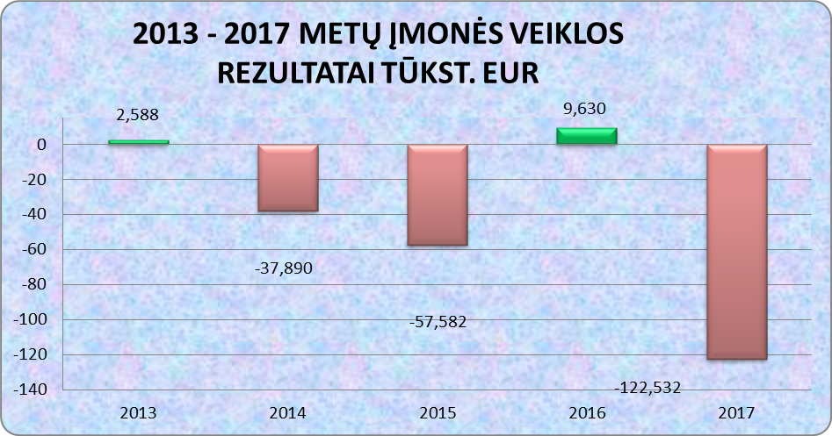

Iš savo veiklos šilumos ūkis 2017 metais uždirbo 410 392 Eur pajamų, tai – 39 882 Eur arba 8,86 proc. mažiau negu 2016 metais (2016 metų pajamos – 450 274 Eur).
Informacija apie 2013 – 2017 metų šilumos gamybą, pardavimus ir nuostolius pateikta žemiau esančiame grafike.

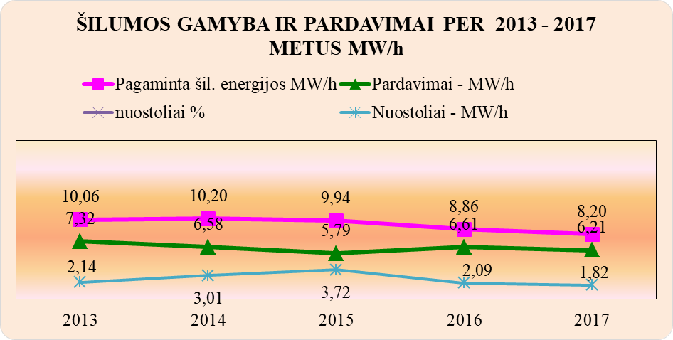
Šilumos pardavimai 2017 metais, lyginant su 2016 m., mažėjo – tai lėmė sąlyginai šiltesni orai negu 2016 metais.
Iš grafiko matome, kad 2017 metais sumažėjo šilumos tinklų nuostoliai, jie siekė 1,82 tūkst. MWh arba 22,96 proc. pateiktos į tinklą šiluminės energijos kiekio (2016 m. – 2,09 tūkst. MWh arba 22,15 proc.). Šilumos tinklų nuostoliai atitinka skaičiuojamuosius, pagal norminius metus suskaičiuotus šilumos nuostolius. Lyginant su 2016 metais, matomas nuostolių sumažėjimas siejamas su tuo, kad 2017 metais remonto metu tinklus nudrenavome tik vieną kartą, be to, dėl šiltesnio oro buvo aukštesnė ir grunto temperatūra.
Pagrindinė vandens ūkio padalinio užduotis – užtikrinti patikimą vandens tiekimą ir nuotekų tvarkymo paslaugų suteikimą vartotojams, patiriant mažiausiai išlaidų ir padarant minimalią žalą aplinkai. Šis padalinys praėjusiais metais tiekė vandenį ir valė nuotekas Rietavo miesto ir daugeliui Rietavo savivaldybės gyventojų. Šis padalinys ataskaitinius metus baigė nuostolingai – gauta 51 318 Eur nuostolių. Ir ankstesni veiklos metai šiam padaliniui buvo nuostolingi, bet nuostoliai buvo mažesni (2016 m. – 31 250 Eur; 2015 m. – 1 097 Eur). Geriamojo vandens 2017 m. pateikta 167 940 m³ – 7,4 proc. mažiau negu 2016 m. (181 275 m³), išvalyta 236 022 m³ nuotekų – 2,3 proc. mažiau negu 2016 m. (241 660 m³).
Išsamesnė informacija ir palyginimai su ankstesniais metais pateikti diagramose.
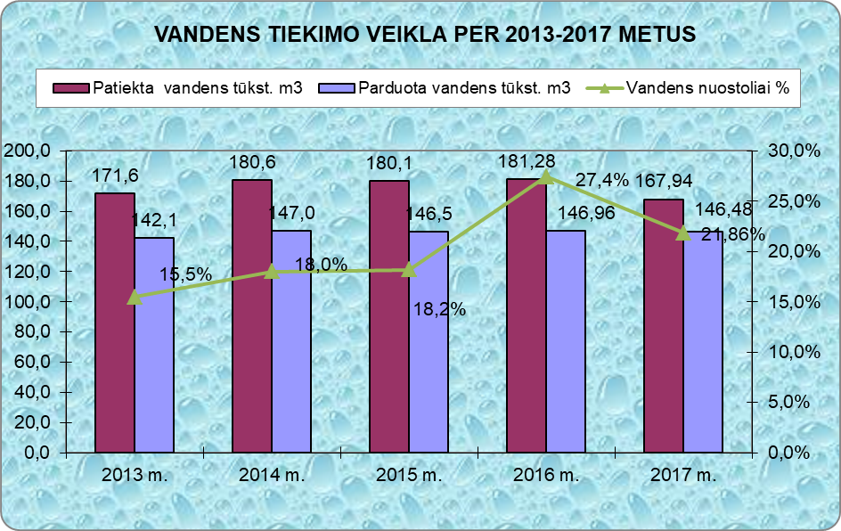

Vartotojai vandenį vartoja gana taupiai, todėl geriamojo vandens pardavimo kiekiai, lyginant su 2016 metais, mažėja nežymiai. Prie tinklų, įgyvendinus investicinius projektus, prijungiama naujų vartotojų, bet suvartojamo vandens kiekiai nedidėja dėl taupaus vandens vartojimo ir gyventojų skaičiaus mažėjimo.
Vandens tikrosios netektys nėra didelės ir ataskaitiniais metais siekė 21,8 proc., arba 40 968 m³ lyginant su 2016 m. sumažėjo 20,3 proc. (2016 m netektys – 48 826 m³). Netekčių sumažėjimui įtakos turėjo sumažėjusių avarijų tinkluose skaičius ir jų operatyvus pašalinimas. Nevertinant filtrų praplovimui sunaudoto vandens kiekio, nuostoliai sudarytų 14,5 proc. Vandens netektims įtakos turi ir apskaitos prietaisų įrengimas, ir savalaikis metrologinis tikrinimas. Šiuo metu vandens apskaitai naudojami prietaisai yra 100 proc. patikrinti.
Nuotekų tvarkymo veiklos rezultatai apie išvalytus, parduotus ir infiltruojamus nuotekų kiekius pateikti žemiau esančiame grafike.

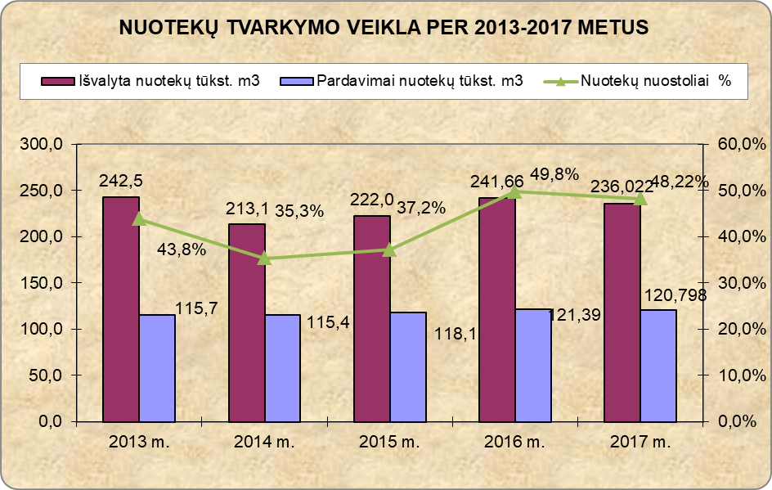

Ataskaitiniais metais mažėjo gyventojų išleidžiamų nuotekų kiekiai. Bendras atitekančių nuotekų kiekis, 2017 metus lyginant su 2016 metais, sumažėjo 5 638 m³, kartu sumažėjo ir parduodamų nuotekų kiekis. Infiltracija (nuostoliai) 2017 metais siekė 48,2 proc. Šis skaičius parodo, kad į nuotekų tinklus patenka daug pašalinio vandens (lietaus, tirpstančio sniego), todėl jį mažinti yra gana sunku.
Ataskaitiniu laikotarpiu svarbiu su įmonės veikla susijusiu įvykiu galima laikyti Rietavo savivaldybės patvirtintos daugiabučių namų atnaujinimo (modernizavimo) programos įgyvendinimą. Per ataskaitinius metus renovacijos darbai baigti visuose namuose. 2017 metais pradėtas įgyvendinti vandentvarkos projektas „Rietavo savivaldybės Pelaičių gyvenvietės vandentiekio ir nuotekų tinklų statyba“.
Bendrovė ir toliau numato vykdyti įstatuose numatytą veiklą – gaminti ir parduoti šilumą ir karštą vandenį, vykdyti šilumos ir karšto vandens sistemų priežiūrą daugiabučiuose namuose, tiekti geriamąjį vandenį ir tvarkyti nuotekas.
Toliau bus tęsiamas 2017 metais pradėtas įgyvendinti vandentvarkos projektas „Rietavo savivaldybės Pelaičių gyvenvietės vandentiekio ir nuotekų tinklų statyba“. Jeigu bus baigtos vertinimo procedūros ir patvirtintas finansavimas, bus pradėtas įgyvendinti projektas „Nuotekų surinkimo tinklų plėtra ir rekonstravimas Rietavo savivaldybėje (Medingėnuose).

KOMUNALINIŲ ATLIEKŲ TVARKYMAS

Komunalines atliekas Rietavo savivaldybėje tvarko UAB „Telšių regiono atliekų tvarkymo centras“. Iš Rietavo savivaldybės teritorijoje gyvenančių gyventojų 2017 m. surinkta 1 535,22 t mišrių komunalinių atliekų (2016 m. – 1 765,16 t, 2015 m. – 2 004,86 t). Į Jėrubaičių nepavojingų atliekų sąvartyną patenkančių mišrių komunalinių atliekų kiekis kasmet mažėja. Lyginant 2017 m. ir 2016 m., mišrių komunalinių atliekų kiekis sumažėjo 13 proc. Daugiausiai komunalinių atliekų 2017 m. (150,38 t) sutvarkyta rugpjūčio mėnesį, mažiausiai – vasario mėnesį (88,1 t).

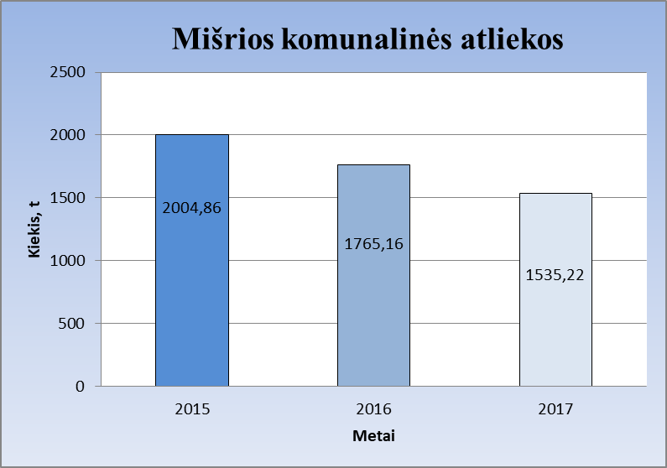

Išrūšiuotų atliekų kiekis 2017 m. – 244,35 t, tai beveik 30 proc. daugiau, negu 2016 m.

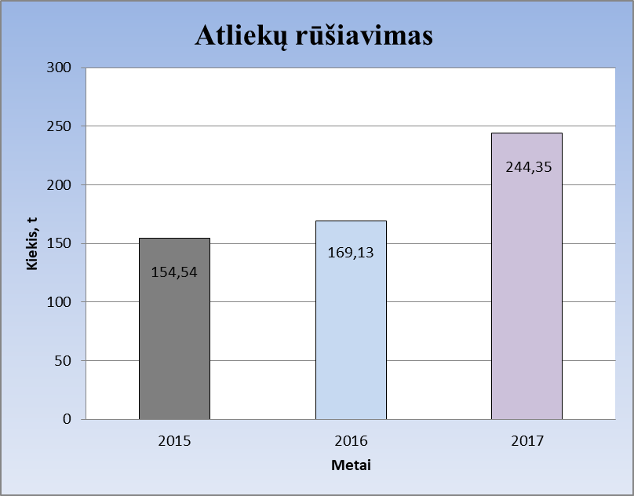

VIEŠOJI TVARKA

Viešąją tvarką Rietavo savivaldybėje užtikrina Klaipėdos vyriausiojo policijos komisariato Rietavo policijos komisariatas.
2017 m. Rietavo policijos komisariatas iš gyventojų gavo 1024 pranešimus (2016 m. – 1116, 2015 m. – 1226). Užregistruotos 92 nusikalstamos veikos, iš kurių 52 ištirtos (2016 m. užregistruota 90 nusikalstamų veikų, 61 ištirta). Pagal seniūnijas užregistruotos nusikalstamos veikos: Daugėdų seniūnijoje – 3 (2016 m. – 8, 2015 m. – 7), Tverų seniūnijoje – 21, (2016 m. – 15, 2015 m. – 10), Medingėnų seniūnijoje – 5 (2016 m. – 12, 2015 m. – 6), Rietavo seniūnijoje – 38 (2016 m. – 32, 2015 m. – 55), Rietavo miesto seniūnijoje – 25 (2016 m. – 22, 2015 m. – 41)).
Pradėti ikiteisminiai tyrimai pagal nusikalstamas veikas: dėl vagysčių – 29 (2016 m. – 37, 2015 m. – 52), dėl viešosios tvarkos pažeidimų – 9 (2016 m. – 17, 2015 m. – 25), dėl smurto artimoje aplinkoje – 19 (2016 m. – 21, 2015 m. – 18), dėl naminės degtinės gaminimo – 14 (2016 m. – 5, 2015 m. – 8), dėl vairavimo neblaiviam – 14 (2016 m. ir 2015 m. – 0). Pernai pareigūnai užregistravo 940 administracinės teisės pažeidimų, iš jų – 751 kelių eismo taisyklių pažeidimą (2016 m. – 682 AN, iš jų – 425 KET; 2015 m. – 871, iš jų – 629 KET).
2017 m. Rietavo savivaldybėje įvyko 58 eismo įvykiai. Sužeista 13 asmenų, iš jų 4 vaikai. Vienas žmogus žuvo.
Vykdytos įvairios prevencinės priemonės: parengtos ir įgyvendintos 2 prevencinės programos, veikia 12 saugios kaimynystės grupių, yra 12 policijos rėmėjų.

GYVENTOJŲ PRIĖMIMAS
Siekdamas kuo išsamiau susipažinti su aktualiausiomis gyventojų problemomis ir padėti jas išspręsti, Savivaldybės meras gyventojus priiminėjo kiekvieną savaitės trečiadienį. 2017 m. kreipėsi 95 asmenys: dėl finansinės paramos suteikimo, kompensacijų, socialinės paramos skyrimo – 48; būsto suteikimo, įsigijimo, pastatų privatizavimo, nuomos klausimais – 15; kelių, gatvių tvarkymo, melioracijos sistemų, vandens, transporto aikštelių įrengimo ir kt. problemų –14, atleidimo nuo mokesčių, jų sumažinimo klausimais – 8, kitais klausimais – 10.

Patenkinta dauguma prašymų, kai kurių prašymų negalima patenkinti dėl nepakankamų finansinių galimybių ar teisės aktų apribojimų (77 patenkinti, 4 išspręsti neigiamai, į 14 asmenų prašymų atsakyta paaiškinant situaciją, pateikiant pasiūlymus ir klausimo sprendimo būdus).

PIRMINĖ TEISINĖ PAGALBA

Rietavo savivaldybės gyventojams pirminę teisinę pagalbą teikia administracijos Teisės ir finansų skyriaus teisininkė Ieva Krajinaitė. 2017 m. Rietavo savivaldybėje pirminė teisinė pagalba buvo suteikta 111 pareiškėjų (2016 m. – 147, 2015 m. – 153). Pareiškėjams buvo suteiktos konsultacijos: šeimos teisė – 33, darbo teisė – 4, socialinės apsaugos teisė – 0, žemės teisė – 0, nuosavybės teisių atkūrimas – 1, administracinė teisė – 2, civilinė teisė ir civilinis procesas – 28, baudžiamoji teisė – 0, baudžiamasis procesas – 0, kiti klausimai – 43, surašyti 33 prašymai antrinei teisinei pagalbai gauti, 10 pareiškėjų surašyti ar padėti surašyti raštai į įvairias valstybines institucijas. Pareiškėjų, kuriems atsisakyta suteikti pirminę teisinę pagalbą, ir skundų dėl pirminės teisinės pagalbos nebuvo. Lėšos, skirtos pirminei teisinei pagalbai, panaudotos pagal paskirtį.

ADMINISTRACINĖS NAŠTOS MAŽINIMO PRIEMONIŲ PLANO VYKDYMAS

Rietavo savivaldybės 2017-2019 metų strateginiame veiklos plane 2017 m. I pusmetyje įgyvendinant administracinės naštos mažinimo priemonę buvo numatyti 4 veiksmai administracinei naštai mažinti (Žemės ūkio skyriuje – 3 veiksmai, Sveikatos, socialinės paramos ir rūpybos skyriuje – 1 veiksmas). Rietavo savivaldybės administracijoje, įgyvendinant 2017 m. I pusmečio administracinės naštos mažinimą, numatyti veiksmai įgyvendinti: Rietavo savivaldybės Žemės ūkio skyriaus 203 kabinete įrengta klientų savitarnos vieta su galimybe prisijungti prie Pasėlių plotų informacinės sistemos (PPIS), prisijungti prie Žemės ūkio ministerijos informacinės sistemos (ŽŪMIS) ir savarankiškai teikti paraiškas paramai gauti; patikslinti administracinių paslaugų, skirtų išmokų vaikams, šalpos pensijų ir tikslinių kompensacijų teikimo, vienkartinės išmokos nėščiai moteriai skyrimo ir mokėjimo, vienkartinės išmokos gimus vaikui skyrimo ir mokėjimo informacinio pobūdžio aprašymai.
2017 m. II pusmetyje, įgyvendinant administracinės naštos mažinimo priemonę, buvo numatyti 2 veiksmai administracinei naštai mažinti. Numatyti veiksmai įgyvendinti: Savivaldybės interneto svetainėje prie Žemės ūkio skyriaus ir seniūnijų teikiamų administracinių paslaugų aprašų sudėtos aktyvios nuorodos www.epaslaugos.lt, nukreipiančios į Elektroninius valdžios vartus. Ši nuoroda palengvina gyventojams užsisakyti paslaugą elektroniniu būdu, čia galima rasti informaciją ir nuorodas į visas svarbiausias Lietuvoje teikiamas viešąsias ir administracines elektronines paslaugas. Sveikatos, socialinės paramos ir rūpybos skyrius, atsižvelgdamas į galiojančius įstatymus ir jų pakeitimus, patikslino socialinės pašalpos skyrimo ir mokėjimo, būsto šildymo išlaidų, kompensacijų geriamajam ir karštam vandeniui skyrimo ir mokėjimo, laidojimo pašalpos skyrimo ir mokėjimo administracinių paslaugų aprašymus. Gyventojai prašymus šioms paslaugoms gauti gali pateikti raštu asmeniškai arba elektroniniu būdu Socialinės paramos šeimai informacinėje sistemoje (SPIS) www.spis.lt.

KORUPCIJOS PREVENCIJA

Rietavo savivaldybės tarybos 2015 m. liepos 9 d. sprendimu Nr. T1-91 „Dėl Rietavo savivaldybės korupcijos prevencijos 2015-2017 metų programos patvirtinimo“ patvirtinta Rietavo savivaldybės korupcijos prevencijos 2015-2017 metų programa. Programos strateginis tikslas – užtikrinti veiksmingą ir kryptingą korupcijos prevencijos priemonių vykdymo ir kontrolės tęstinumą, šalinti prielaidas, skatinančias korupcijos atsiradimą Rietavo savivaldybėje ir Savivaldybės įstaigose, didinti Savivaldybės veiklos viešumą ir visuomenės pasitikėjimą Savivaldybės institucijomis.
Korupcijos prevencijos programa įgyvendinama dviem kryptimis: korupcijos prevencijos ir visuomenės antikorupcinio švietimo. Programos tikslams pasiekti buvo numatyti uždaviniai ir priemonės uždaviniams įgyvendinti. Vykdydami Programos 34 punkto reikalavimą, Programą įgyvendinantys subjektai iki sausio 25 d. pateikė ataskaitas apie Programos priemonių įgyvendinimo eigą. Visos priemonės įvykdytos.
Rietavo savivaldybės interneto svetainėje gyventojai pakankamai gerai informuojami apie Savivaldybės teikiamas administracines ir viešąsias paslaugas, yra pateikti jų aprašymai, prašymų pateikimo formos ir pan. Paskelbtos Savivaldybės darbuotojų vykdomos funkcijos ir pareigybės, specialieji reikalavimai jų pareigybėms, gaunamas darbo užmokestis. Kad gyventojai būtų susipažinę su Savivaldybės vykdoma veikla, jų patogumui Savivaldybės interneto svetainėje įdiegta Tarybos posėdžių vaizdo transliacijos sistema. Gyventojai gali tiesiogiai stebėti vykstančius ar seniau vykusius Savivaldybės tarybos posėdžius, matyti, kaip ir kokiais svarstomais klausimais balsuoja Tarybos nariai, girdėti jų pasisakymus ir diskusijas nagrinėjamais klausimais, susipažinti su dokumentais, svarstomais posėdžių metu. Gyventojai įtraukiami priimant viešuosius sprendimus. Interneto svetainėje jie turi galimybę teikti pasiūlymus, klausimus ir skundus, į kuriuos gauna atsakymus.
Kad gyventojai suprastų, kaip išleidžiami biudžeto pinigai, kokios susidariusios skolos, Savivaldybės interneto svetainėje paskelbti Savivaldybės metiniai biudžetai ir finansinės ataskaitos, Savivaldybės strateginiai planai. Gyventojai gali susipažinti su informacija, susijusia su viešaisiais pirkimais – vykdomais, planuojamais ir vykusiais, jų laimėtojais, Viešųjų pirkimų komisijos sudėtimi, viešųjų pirkimų taisyklėmis ir pan. Pateikta informacija apie Savivaldybėje įgyvendintus projektus, viešinami Savivaldybėje šiuo metu įgyvendinami projektai, jų tikslai, vertė, įgyvendinimo terminai, paskelbtos konkursus laimėjusios įmonės. Gyventojams susipažinti pateikta informacija, susijusi su Savivaldybei priklausančiu turtu, informuojama apie vykdomus Savivaldybės nekilnojamojo turto aukcionus, pateikti sąrašai įmonių, kurioms išduoti leidimai ir licencijos verstis mažmenine prekyba alkoholiu ir tabako gaminiais, išduotas licencijas verstis mažmenine prekyba nefasuotu variklių benzinu, dyzeliniais degalais, suskystintomis naftos dujomis, skirtomis autotransporto priemonėms.
Savivaldybėje nuolat organizuojami susitikimai su gyventojais, įstaigų ir organizacijų atstovais. Jų metu visuomenė informuojama apie Savivaldybėje vykdomą veiklą, išklausomi gyventojų pasiūlymai, skundai ir pageidavimai. Antikorupcinės idėjos pristatomos susitikimuose su gyventojais, visuomenės šventėse. Nuolatinis bendravimas su visuomene duoda ir grįžtamąjį ryšį, pagrįstą abipusiu supratimu ir pasitikėjimu. Kad didėtų visuomenės pasitikėjimas Savivaldybe, svarbus Savivaldybės darbuotojų vaidmuo, jų kvalifikacija, profesionalumas, teisėtas ir etiškas elgesys. Darbuotojams Savivaldybėje organizuojami antikorupciniai mokymai, dalyvaujama šviečiamojo pobūdžio antikorupcinėse priemonėse, vykdomas darbuotojų kvalifikacijos tobulinimas, bendradarbiaujama su kitomis institucijomis ir dalijamasi gerąja patirtimi.

TURIZMAS

Rietavo turizmo ir verslo informacijos centras fiksuoja statistinius duomenis apie į Savivaldybę atvykstančius lankytojus (apsilankančius Rietavo turizmo ir verslo informacijos centre). Rietavo savivaldybėje sulaukėme 59854 vietinių turistų. Užsienio turistų daugiausiai sulaukiame iš Švedijos – 1100, Vokietijos – 750, Lenkijos – 750, Danijos – 400, taip pat iš Estijos, Latvijos. Iš viso apsilankiusiųjų turistų iš užsienio šalių 2017 metais Rietavo turizmo ir verslo informacijos centro duomenimis buvo 3640. Kad geriau pažintų šį kraštą, Rietavo turizmo ir verslo informacijos centras turistams gali pasiūlyti gido paslaugas ir įvairių ekskursijų maršrutų:
- Maršrutas „Pieno kelias“ (pažintinis ūkio lankymas, pietūs, edukacija, nakvynė, sveikatingumo paslaugos ir kita). Trukmė nuo 4 val. iki paros. Užsakymai – suderinus iš anksto.
- „Pažink Rietavo kraštą“ (sutikimo arbata, informacinių bukletų dalijimas, suvenyrų įsigijimas, trumpas ekskursijos įvadas Rietavo TVIC, ekskursija Rietavo Oginskių kultūros istorijos muziejuje, ekskursija Rietavo žirgyne, pasivaikščiojimas po Lopaičių piliakalnį, arbata ir pyragas arbatinėje „Pilies malūnas“. Trukmė ~5val.).
- Ekskursija „Stebuklai Lopaičių piliakalnyje“. Trukmė ~2,5 val.
- Kelionė po Rietavo savivaldybės bažnyčias (Rietavo Šv. Arkangelo Mykolo, Medingėnų Švč. Trejybės, Spraudžio Šv. apaštalo Pauliaus, Tverų Švč. Mergelės Marijos Apsilankymo bažnyčios). Trukmė – 5 val.
- Ekskursija „Kunigaikščių pramintais takais“ – po Rietavo dvaro sodybą ir Rietavo Šv. Arkangelo Mykolo bažnyčią. Trukmė ~2,5 val.
- Žydų bendruomenė Rietave. Trukmė ~ 2,5 val.
Taip pat turistams siūlomos kiti ekskursijų maršrutai:
- Rietavo žirgyno maršrutas „Pažink Rietavo kraštą su žirgais“.
- Rietavo Oginskių kultūros istorijos muziejaus ekskursija po muziejų, Rietavo dvaro sodybą ir Rietavo Šv. Arkangelo Mykolo bažnyčią.

Meras yra atskaitingas Tarybai ir Savivaldybės bendruomenei, todėl kasmet pateikiama veiklos ataskaita, susitikimuose su seniūnijų gyventojais išklausomos jų nuomonės, pageidavimai, į juos atsižvelgiama tolesniame darbe.
Esu Lietuvos savivaldybių asociacijos tarybos, Savivaldybių žemės valdymo ir kaimo reikalų komiteto ir „Savivaldybių žinių“ redkolegijos narys. Taip pat esu Telšių regiono plėtros tarybos pirmininkas.
Vykdydamas savo tiesiogines funkcijas ir pareigas, rūpinausi, kad būtų deramai atstovaujama Savivaldybės interesams bendradarbiaujant ir sprendžiant klausimus su valstybės valdžios ir valstybinio administravimo subjektais, teisėsaugos institucijomis, nevyriausybinėmis organizacijomis. Atstovaudamas Savivaldybės interesams, inicijavau susitikimus LR finansų, Ūkio, Švietimo ir mokslo, Sveikatos apsaugos, Kultūros, Susisiekimo, Socialinės apsaugos ir darbo, Aplinkos, Vidaus reikalų, Energetikos, Žemės ūkio ministerijose. Ne kartą susitikau su ministrais ir viceministrais, ministerijų departamentų, Automobilių kelių direkcijos vadovais ir atsakingais pareigūnais sprendžiant įvairius aktualius klausimus ir problemas.
Birželio 28 d. Žemaitijos sostinėje Telšių vyskupijos kurijoje vyko Jo Ekscelencijos (JE) Telšių vyskupo Jono Borutos, naujai paskirto JE vyskupo koadjutoriaus Kęstučio Kėvalo ir Telšių vyskupijai priklausančių savivaldybių merų ar jų atstovų susitikimas. Sulaukta svečių iš 14 savivaldybių. Vizito tikslas – pristatyti artėjančius svarbiausius renginius – Didžiuosius Žemaičių Kalvarijos atlaidus, Žemaičių vyskupystės 600 metų jubiliejaus minėjimą ir Telšių vyskupijos V Eucharistinį kongresą, susipažinti su JE vyskupu koadjutoriumi K. Kėvalu, aptarti tolesnio bendradarbiavimo galimybes.
Birželio mėnesį kartu su administracijos darbuotojais dalyvavau Lietuvos Respublikos Prezidentės Dalios Grybauskaitės inicijuotos nacionalinės socialinio saugumo kampanijos „Už saugią Lietuvą“ susitikime su Prezidentės patarėjais, Socialinės apsaugos ir darbo ministerijos, nevyriausybinių organizacijų atstovais.
2017 m. rugsėjo mėnesį Rietave su trijų regionų – Telšių, Tauragės ir Klaipėdos – savivaldybių merais aptarėme regioninės politikos formavimą po 2020 metų.
Spalio 11 d. dalyvavau Seimo Valstybės valdymo ir savivaldybių komiteto (VVSK) ir Vidaus reikalų ministerijos organizuotoje konferencijoje „Lietuvos regioninės plėtros kryptys. Baltosios knygos pristatymas“.
Esu Savivaldybės atstovas Lietuvos savivaldybių asociacijoje. Dalyvavau visuose asociacijos tarybos posėdžiuose, pasisakiau įvairiais klausimais.
Domėjausi, kaip dirba seniūnaičiai. Ne kartą lankiausi seniūnijose, organizavau susitikimus su gyventojais. Jų metu pristačiau artimiausius Savivaldybės darbus, aptariau kasdienes problemas (kelių, kaimų tvarkymo, transporto, medicininės ir kt.).
Per ataskaitinį laikotarpį kontroliavau ir prižiūrėjau Savivaldybės viešojo administravimo institucijas, domėjausi Savivaldybės administracijos, jos skyrių darbu, aplankiau visas seniūnijas, augelį Savivaldybės biudžetinių ir viešųjų įstaigų, įmonių, domėjausi jų vadovų veikla, kontroliavau, kaip jie įgyvendina įstatymus, Vyriausybės nutarimus, Tarybos sprendimus, kalbėjausi su seniūnijų gyventojais, įstaigų lankytojais, įmonių darbuotojais, jų pareikštas pastabas, pageidavimus, pasiūlymus aptariau su vadovais.
2017 m. buvo organizuoti Mero pusryčiai „Verslas ir jaunas žmogus. Ko reikia, kad jaunimas liktų Rietave?“. Jų metu diskutuota su Savivaldybės verslininkais, jaunimo atstovais, Administracijos darbuotojais, ką reikia nuveikti, kad Rietavas būtų patrauklus jaunam žmogui.
Buvo organizuoti susitikimai su Plungės priešgaisrinės gelbėjimo tarnybos, Valstybinės darbo inspekcijos atstovais, kur buvo aptartos svarbiausios nūdienos problemos.
2017 m. parašiau 45 potvarkius veiklos organizavimo klausimais, 26 potvarkius – komandiruočių klausimais, 36 potvarkius – atostogų klausimais ir 27 potvarkius – personalo klausimais.

VIZITAI

Vasario 20-ąją Rietavo savivaldybės salėje vyko susitikimas su LR Seimo nariu, Kaimo reikalų komiteto pirmininku Andriejumi Stančiku. Susitikime dalyvavo Savivaldybės meras Antanas Černeckis, administracijos direktorius Vytautas Dičiūnas, administracijos direktoriaus pavaduotojas Antanas Aužbikavičius, Žemės ūkio skyriaus vedėjas Alfonsas Stabingis, seniūnijų specialistai ir nemažai ūkininkų. Daugiausiai dėmesio Seimo narys skyrė šiandienos aktualijų klausimams. Buvo aptarti Savivaldybei aktualūs žemės grąžinimo, pirkimo klausimai, miškų urėdijų išlikimo problemos, tolesnė parama žemdirbiams, numatomi pasikeitimai deklaruojant pasėlius 2017 m., ateities planai mažinti išlaidas, sumažėjusios lėšos, skirtos 2017-2020 metams.
Gegužės mėnesį Rietavo savivaldybėje lankėsi socialinės apsaugos ir darbo viceministras Eitvydas Bingelis, ministerijos Šeimos ir bendruomenių departamento Jaunimo skyriaus vedėja Jolanta Sakalauskienė, Jaunimo reikalų departamento direktorius Vydūnas Trapinskas. Susitikime su Savivaldybės meru Antanu Černeckiu, administracijos direktorium Vytautu Dičiūnu, Savivaldybės jaunimo koordinatoriumi Egidijum Gricium, kitais administracijos, jaunimo organizacijų ir įstaigų atstovais diskutuota apie jaunimo politikos stiprinimą vietos lygmeniu.
2017 m. gruodžio 15-ąją Rietavo savivaldybėje lankėsi itin garbingas svečias – Japonijos ambasadorius Jo Ekscelencija ponas Toyei Shigeeda. Jis susitiko su Savivaldybės meru, lankėsi Rietavo Oginskių kultūros istorijos muziejuje, Mykolo Kleopo Oginskio meno mokykloje, turizmo ir verslo informacijos centre, kultūros centre.
Savivaldybėje lankėsi Lietuvos Respublikos Seimo nariai, ministerijų atstovai.

BENDRADARBIAVIMAS SU UŽSIENIU

2017 m. gegužės 3-6 dienomis Rietavo savivaldybės atstovai dalyvavo Vokietijoje vykusioje antrojoje tarptautinėje partnerystės konferencijoje „Demografiniai pokyčiai modernioje Europoje: rizikų pažinimas – galimybių atradimas“.
2017 m. gegužės 19-21 Savivaldybės atstovai vyko į Ketrzyn (Lenkija) atstovauti Savivaldybei, dalyvaujant renginyje „VII sustojimo mūšis Voplaukyje“.
2017 m. rugsėjo 12-15 dienomis Savivaldybės atstovai vyko į Karlshamną (Švedija) dalyvauti Pietų Baltijos programos projekte „Low Carbon Logistics LCL“.
2017 m. lapkričio mėnesį Savivaldybės atstovai viešėjo Švedijoje, kur dalyvavo susitikimuose su Pietinės Švedijos Blekingės regiono savivaldos, asocijuoto verslo, plėtros ir mokslo organizacijomis. Susitikimų metu susipažinta su Blekingės organizacijomis ir jų iniciatyvomis, aptarti galimi mūsų regiono vystymąsi skatinantys projektai, pritraukiant investicijas ir vystant bendradarbiavimo tinklus.
Rugsėjo mėnesį vykusioje tradicinėje miesto šventėje lankėsi bičiuliai iš Gulbenės (Latvija) ir Kętrzyn (Lenkija).

SAVIVALDYBĖS BENDRAVIMAS SU BENDRUOMENĖMIS

Rietavo savivaldybėje aktyviai veikia dvylika bendruomenių. Bendruomenės organizuoja renginius, šventes, rūpinasi bendruomenių namais, tvarko aplinką, dalyvauja įgyvendinant įvairius projektus, organizuoja išvykas po Lietuvą. Jos rengia įvairius projektus, gauna finansavimą iš Europos Sąjungos fondų, o organizacinės veiklos programoms lėšų iš Nevyriausybinių organizacijų rėmimo fondo skiria ir Savivaldybė. 2017 m. skirta 8607,14 Eur (2016 m. – 6820,00 Eur). Bendruomenių atstovai stengiasi puoselėti krašto tradicijas, organizuoja šventes, dalyvauja seminaruose, sukaupta patirtimi dalijasi su kitomis bendruomenėmis.

KITI 2017 M. ĮVYKIAI

- Balandžio 19 d. Rietave buvo minima Energetikų diena ir pirmos elektros lemputės Rietave 125 metų jubiliejus.
- Gegužės 23 d. Rietavo savivaldybės kultūros centrui buvo įteiktas geriausio 2016-ųjų kultūros centro pirmojoje kategorijoje apdovanojimas.
- Motinos dienos išvakarėse Lietuvos Respublikos Prezidentė Dalia Grybauskaitė ordino „Už nuopelnus Lietuvai“ medaliu apdovanojo lioliškę Aleksandrą Žilienę, užauginusią aštuonis vaikus.
- Lapkričio mėnesį paminėtas Rietavo Mykolo Kleopo Oginskio meno mokyklos 145 metų jubiliejus.
- Lapkričio 13 d. duris atvėrė medicinos klinika „Ave Medika“.
- Gruodžio 1-ąją Rietavo Irenėjaus Oginskio viešoji biblioteka šventė savo 80-ąjį gimtadienį.
- Suvalkų (Lenkija) kultūros centre vyko festivalis-konkursas „Baltic Amber Spring Suvalki 2017“. Jame dalyvavo ir kultūros centro vyresniųjų žmonių šokių kolektyvas „Trepsis“.

2017 metais labai atsakingai ir sėkmingai buvo dirbama kartu su Savivaldybės administracijos direktoriumi, skyrių vedėjais ir specialistais, kruopščiai renkami ir analizuojami duomenys, vertinama susidariusi situacija.
Gerbiami Tarybos nariai, šioje ataskaitoje paminėjau tik svarbiausius mero įgaliojimuose numatytus klausimus, kuriuos nagrinėti, teikti Tarybai ir spręsti teko asmeniškai man. Daugelį klausimų nagrinėti, rengti išvadas ir pasiūlymus buvo pavesta Savivaldybės administracijos padaliniams, jos teritoriniams padaliniams (seniūnijoms) ir Savivaldybės kontrolės ir audito tarnybai. Šių institucijų vadovai apie tai kalbės savo ataskaitose.
Dėkoju už bendradarbiavimą, aktyvų darbą, toleranciją, susiklausymą posėdžių metu.

Savivaldybės meras Antanas Černeckis

RIETAVO SAVIVALDYBĖS ADMINISTARCIJOS
KANCELIARIJA

AIŠKINAMASIS RAŠTAS PRIE SPRENDIMO
,,DĖL PRITARIMO RIETAVO SAVIVALDYBĖS TARYBOS IR MERO 2017 METŲ VEIKLOS ATASKAITAI“ PROJEKTO

2018-04-10
Rietavas

1. Sprendimo projekto esmė.
Sprendimo projektu siūloma pritarti Rietavo savivaldybės tarybos ir mero 2017 metų veiklos ataskaitai.
2. Kuo vadovaujantis parengtas sprendimo projektas.
Sprendimo projektas parengtas vadovaujantis Lietuvos Respublikos vietos savivaldos įstatymo 12 straipsnio 2 dalimi, 20 straipsnio 7 dalimi.
3. Tikslai ir uždaviniai.
Pateikti Rietavo savivaldybės tarybai ataskaitą apie Rietavo savivaldybės tarybos ir mero veiklą 2017 m.
4. Laukiami rezultatai.
Bus pateikta Rietavo savivaldybės mero ir Tarybos ataskaita.
5. Kas inicijavo sprendimo projekto rengimą.
Savivaldybės administracijos Kanceliarija.
6. Sprendimo projekto rengimo metu gauti specialistų vertinimai.
Neigiamų specialistų vertinimų negauta.
7. Galimos teigiamos ar neigiamos sprendimo priėmimo pasekmės.
Neigiamų pasekmių nenumatyta.
8. Lėšų poreikis sprendimo įgyvendinimui.
Sprendimo įgyvendinimui nereikės valstybės biudžeto ir savivaldybės biudžeto lėšų.
9. Antikorupcinis vertinimas.
Nereikalingas.

Kanceliarijos vedėja Jūratė Šedvilaitė

